**PERANCANGAN SISTEM INFORMASI PENJUALAN BATIK**

**DI TOKO BATIK KITA**

**LAPORAN TUGAS RPL**



Disusun oleh:

**16S1SI-08-KEL-07**

Abdul Hamid Nugroho (16.12.9456)

Afrizal Khoirun Najib (16.12.9459)

Galang Cahya Pangestu (16.12.9472)

Dani Saputra (16.12.9500)

Pendi Satria Ardika (16.12.9501)

Dosen Pengampu : **AFRIG AMINUDDIN, S.KOM, M.ENG**

**JURUSAN SISTEM INFORMASI**

**UNIVERSITAS AMIKOM YOGYAKARTA**

**2018/2019**

**DAFTAR ISI**

**DAFTAR ISI ..................................................................................................................................ii**

**DAFTAR TABEL ..........................................................................................................................v**

**DAFTAR GAMBAR.....................................................................................................................vi**

**BAB 3 ANALISIS DAN PERANCANGAN.................................................................................1**

**3.1 Deskripsi Organisasi....................................................................................................1**

3.1.1 Gambaran Umum Organisasi..........................................................................1

3.1.2 Struktur Organisasi dan Jobs Desc ..................................................................1

3.1.3 Workflow Sistem Lama ..................................................................................2

**3.2 Analisis..........................................................................................................................3**

3.2.1 Analisis Kelemahan Sistem ............................................................................3

3.2.1.1 Analisis Performance.......................................................................3

3.2.1.2 Analisis Informasi (Information) .....................................................6

3.2.1.3 Analisis Ekonomi (Economic)..........................................................7

3.2.1.4 Analisis Pengendalian (Control).......................................................8

3.2.1.5 Analisis Efisiensi (Effeciency) ......................................................10

3.2.1.6 Analisis Pelayanan (Service) .........................................................11

3.2.2 Analisis Kebutuhan Sistem............................................................................13

3.2.2.1 Analisis Kebutuhan Fungsional .....................................................13

3.2.2.2 Analisis Kebutuhan Non Fungsional .............................................13

3.2.3 Analisis Kelayakan Sistem ..........................................................................14

3.2.3.1 Analisis Kelayakan Teknologi........................................................14

ii

3.2.3.2 Analisis Kelayakan Operasional....................................................15

3.2.3.3 Analisis Kelayakan Hukum ..........................................................15

3.2.3.4 Analisis Kelayakan Ekonomi.........................................................15

**3.3 Perancangan Sistem...................................................................................................19**

3.3.1 Perancangan Proses ......................................................................................19

3.3.1.1 Flowchart Sistem ...........................................................................19

3.3.1.2 Data Flow Diagram (DFD) ............................................................20

3.3.2 Perancangan Basis Data ................................................................................21

3.3.2.1 Entity Relation Diagram (ERD) .....................................................22

3.3.2.2 Relasi Tabel ...................................................................................22

3.3.2.3 Struktur Tabel ................................................................................23

3.3.3 Perancangan Antar Muka ..............................................................................25

**3.4 Kontribusi Anggota Tim............................................................................................35**

**3.5 Software Proses Model.............................................................................................. 36**

3.5.1 RAD (Rapid Application Development)...................................................... 36

3.5.2 Tahapan ........................................................................................................36

3.5.3 Alasan dan Kelebihan....................................................................................37

**3.6 UML…………………………………………………………………………………37**

3.6.1 Use Case Diagram.........................................................................................38

3.6.1.1 Deskripsi Usecase...........................................................................38

3.6.2 Activity Diagram...........................................................................................60

3.6.3 Class Diagram...............................................................................................74

iii

3.6.4 Sequence Diagram.........................................................................................74

**3.7 Software Arsitektur…………………………………………………………………85**

3.7.1 Alasan Memilih.............................................................................................85

**BAB IV IMPLEMENTASI DAN PEMBAHASAN**.......................................................86

**4.1 Implementasi**..............................................................................................................86

4.1.1 Implementasi Basis Data...............................................................................86

4.1.1.1 Relasi Tabel....................................................................................86

4.1.1.2 Implementasi Database Tabel Data Barang....................................87

4.1.1.3 Implementasi Database Tabel Item_Pembelian..............................88

4.1.1.4 Implementasi Database Tabel Item_Penjualan...............................88

4.1.1.5 Implementasi Database Tabel Karyawan.......................................89

4.1.1.6 Implementasi Database Tabel Operasional....................................89

4.1.1.7 Implementasi Database Tabel Pelanggan......................................90

4.1.1.8 Implementasi Database Tabel Pembelian......................................90

4.1.1.9 Implementasi Database Tabel Penjualan.......................................91

4.1.1.10 Implementasi Database Tabel Supplier.......................................91

4.1.2 Implementasi Antar Muka............................................................................92

**4.2 Pembahasan..............................................................................................................109**

4.2.1 Kode Program Model..................................................................................109

4.2.2 Kode Program View...................................................................................112

4.2.3 Kode Program Controller............................................................................121

4.2.4 Presentasi Hasil (URL Youtube)................................................................121

iv

DAFTAR TABELTabel 3.1 Analisis Performance................................................................................................4  
Tabel 3.2 Analisis Informasi.....................................................................................................6  
Tabel 3.3 Analisis Ekonomi......................................................................................................8  
Tabel 3.4 Analisis Kontrol........................................................................................................9  
Tabel 3.5 Analisis Efisiensi......................................................................................................10  
Tabel 3.6 Analisis Service .......................................................................................................11 Tabel 3.7 Analisis Biaya Manfaat...........................................................................................15  
Tabel 3.8 Hasil Analisis Ekonomi ..........................................................................................18

v

DAFTAR GAMBARGambar 3.1 Struktur Organisasi .................................................................................................... 1 Gambar 3.2 Flowchart Sistem ...................................................................................................... 19 Gambar 3.3 Diagram konteks ...................................................................................................... 20 Gambar 3.4 DFD Level 1 ............................................................................................................ 21 Gambar 3.5 ERD .......................................................................................................................... 22 Gambar 3.6 Relasi Antar Tabel ................................................................................................... 23 Gambar 3.7 Antar Muka Form Login .......................................................................................... 25 Gambar 3.8 Form Main ................................................................................................................ 26 Gambar 3.9 Form Barang ............................................................................................................ 26 Gambar 4.0 Form Karyawan ........................................................................................................ 27 Gambar 4.1 Form Penjualan ........................................................................................................ 28 Gambar 4.2 Form Pelanggan ....................................................................................................... 28 Gambar 4.3 Form Pembelian ....................................................................................................... 29 Gambar 4.4 Form Supplier .......................................................................................................... 30 Gambar 4.5 Form Operasional ..................................................................................................... 30 Gambar 4.6 Form Laporan Laba Rugi ......................................................................................... 31 Gambar 4.7 Form Laporan Stok Barang ...................................................................................... 32 Gambar 4.8 Form Laporan Transaksi Penjualan ......................................................................... 32 Gambar 4.9 Form Laporan Tren Penjualan ................................................................................. 33 Gambar 5.0 Form Laporan Transaksi Pembelian ........................................................................ 34 Gambar 5.1 Form Laporan Operasional ...................................................................................... 34 Gambar 5.2 Use Case Diagram ………........................................................................................ 38 Gambar 5.3 Use Case Diagram Login ………............................................................................. 39 Gambar 5.4 Use Case Diagram Mengolah Data Barang.............................................................. 40 Gambar 5.5 Use Case Diagram Mengolah Data Pelanggan......................................................... 43 Gambar 5.6 Use Case Diagram Mengolah Data Supplier............................................................ 46 Gambar 5.7 Use Case Diagram Mengolah Data Karyawan......................................................... 49 Gambar 5.8 Use Case Diagram Mencatat Transaksi Penjualan................................................... 52 Gambar 5.9 Use Case Diagram Mencatat Transaksi Pembelian.................................................. 53

vi

Gambar 6.0 Use Case Diagram Mencatat Data Operasional….................................................... 55 Gambar 6.1 Use Case Diagram Laporan….................................................................................. 56 Gambar 6.2 Activity Diagram Login.……………….………...................................................... 60 Gambar 6.3 Activity Diagram Mengolah Data Barang (Tambah)............................................... 61 Gambar 6.4 Activity Diagram Mengolah Data Barang (Update)................................................. 61 Gambar 6.5 Activity Diagram Mengolah Data Barang (Hapus).................................................. 62 Gambar 6.6 Activity Diagram Mengolah Data Barang (Cari)...................................................... 62 Gambar 6.7 Activity Diagram Mengolah Data Pelanggan (Tambah).......................................... 63 Gambar 6.8 Activity Diagram Mengolah Data Pelanggan (Update)............................................ 63 Gambar 6.9 Activity Diagram Mengolah Data Pelanggan (Hapus)............................................. 64 Gambar 7.0 Activity Diagram Mengolah Data Pelanggan (Cari)................................................. 64 Gambar 7.1 Activity Diagram Mengolah Data Supplier (Tambah)…......................................... 65 Gambar 7.2 Activity Diagram Mengolah Data Supplier (Update)............................................... 65 Gambar 7.3 Activity Diagram Mengolah Data Supplier (Hapus)................................................ 66 Gambar 7.4 Activity Diagram Mengolah Data Supplier (Cari).................................................... 66 Gambar 7.5 Activity Diagram Mengolah Data Karyawan (Tambah)........................................... 67 Gambar 7.6 Activity Diagram Mengolah Data Karyawan (Update)............................................ 67 Gambar 7.7 Activity Diagram Mengolah Data Karyawan (Hapus)............................................. 68 Gambar 7.8 Activity Diagram Mengolah Data Karyawan (Cari)................................................. 68 Gambar 7.9 Activity Diagram Mencatat Transaksi Penjualan ……............................................ 69 Gambar 8.0 Activity Diagram Mencatat Transaksi Pembelian ……........................................... 70 Gambar 8.1 Activity Diagram Mencatat Operasional ……......................................................... 71 Gambar 8.2 Activity Diagram Laporan Penjualan …….............................................................. 72 Gambar 8.3 Activity Diagram Laporan Pembelian ……............................................................. 72 Gambar 8.4 Activity Diagram Laporan Stok Barang …….......................................................... 73 Gambar 8.5 Activity Diagram Laporan Laba Rugi ……............................................................. 73 Gambar 8.6 Class Diagram Toko Batik Kita ……....................................................................... 74 Gambar 8.7 Sequance Login ……................................................................................................ 75 Gambar 8.8 Sequance Mengolah Data Barang (Tambah)............................................................ 75 Gambar 8.9 Sequance Mengolah Data Barang (Update).............................................................. 76

vii

Gambar 9.0 Sequance Mengolah Data Barang (Hapus)............................................................... 76 Gambar 9.1 Sequance Mengolah Data Barang (Cari).................................................................. 77 Gambar 9.2 Sequance Mengolah Data Pelanggan (Tambah)....................................................... 77 Gambar 9.3 Sequance Mengolah Data Pelanggan (Update)......................................................... 78 Gambar 9.4 Sequance Mengolah Data Pelanggan (Hapus).......................................................... 78 Gambar 9.5 Sequance Mengolah Data Pelanggan (Cari)…......................................................... 79 Gambar 9.6 Sequance Mengolah Data Supplier (Tambah).......................................................... 79 Gambar 9.7 Sequance Mengolah Data Supplier (Update)............................................................ 80 Gambar 9.8 Sequance Mengolah Data Supplier (Hapus)............................................................. 80 Gambar 9.9 Sequance Mengolah Data Supplier (Cari)……........................................................ 81 Gambar 10.0 Sequance Mengolah Data Karyawan (Tambah)..................................................... 81 Gambar 10.1 Sequance Mengolah Data Karyawan (Update)....................................................... 82 Gambar 10.2 Sequance Mengolah Data Karyawan (Hapus)........................................................ 82 Gambar 10.3 Sequance Mengolah Data Karyawan (Cari)…….................................................... 83 Gambar 10.4 Sequance Mencatat Transaksi Penjualan ...….........................................................83 Gambar 10.5 Sequance Mencatat Transaksi Pembelian……....................................................... 84 Gambar 10.6 Sequance Mencatat Data Operasional……............................................................. 84 Gambar 10.7 Relasi Tabel……..................................................................................................... 87 Gambar 10.8 Tabel Barang……................................................................................................... 87 Gambar 10.9 Tabel Item_Pembelian…….................................................................................... 88 Gambar 11.0 Tabel Item_Penjualan……..................................................................................... 88 Gambar 11.1 Tabel Karyawan…….............................................................................................. 89 Gambar 11.2 Tabel Operasional……........................................................................................... 89 Gambar 11.3 Tabel Pelanggan…….............................................................................................. 90 Gambar 11.4 Tabel Pembelian…….............................................................................................. 90 Gambar 11.5 Tabel Penjualan……............................................................................................... 91 Gambar 11.6 Tabel Supplier……................................................................................................. 91 Gambar 11.7 Form Utama…….................................................................................................... 92 Gambar 11.8 Form Utama Owner/Kepala Toko........................................................................... 93 Gambar 11.9 Form Utama Karyawan/Kasir................................................................................. 93

viii

Gambar 12.0 Form Login............................................................................................................. 94 Gambar 12.1 Form Barang........................................................................................................... 95 Gambar 12.2 Form Pelanggan...................................................................................................... 95 Gambar 12.3 Form Supplier......................................................................................................... 96 Gambar 12.4 Form Karyawan...................................................................................................... 97 Gambar 12.5 Form Penjualan....................................................................................................... 98 Gambar 12.6 Form Pembelian...................................................................................................... 99 Gambar 12.7 Form Operasional.................................................................................................... 99 Gambar 12.8 Form Laporan........................................................................................................ 100 Gambar 12.9 Form Laporan Penjualan....................................................................................... 101 Gambar 13.0 Form Laporan Pembelian...................................................................................... 102 Gambar 13.1 Form Laporan Stok Barang................................................................................... 103 Gambar 13.2 Form Laporan Laba Rugi...................................................................................... 104 Gambar 13.3 Form Nota Penjualan............................................................................................ 104 Gambar 13.4 Laporan Penjualan................................................................................................ 105 Gambar 13.5 Laporan Pembelian............................................................................................... 106 Gambar 13.6 Laporan Stok Barang............................................................................................ 107 Gambar 13.7 Laporan Laba Rugi............................................................................................... 108 Gambar 13.8 Nota Penjualan...................................................................................................... 108 Gambar 13.9 Kode Program Model Barang............................................................................... 109 Gambar 14.0 Kode Program Model Pelanggan.......................................................................... 110 Gambar 14.1 Kode Program Model Supplier............................................................................. 111 Gambar 14.2 Kode Program Model Karyawan.......................................................................... 112 Gambar 14.3 Kode Program View Form Barang....................................................................... 113 Gambar 14.4 Kode Program View Form Pelanggan.................................................................. 113 Gambar 14.5 Kode Program View Form Supplier..................................................................... 114 Gambar 14.6 Kode Program View Form Karyawan.................................................................. 114 Gambar 14.7 Kode Program View Form Penjualan................................................................... 115 Gambar 14.8 Kode Program View Form Pembelian.................................................................. 116 Gambar 14.9 Kode Program View Form Operasional................................................................ 117

ix

Gambar 15.0 Kode Program View Form Utama ...................................................................... 118 Gambar 15.1 Kode Program View Form Login ........................................................................ 119 Gambar 15.2 Kode Program View Form Laporan...................................................................... 119 Gambar 15.3 Kode Program View Form Laporan Penjualan..................................................... 120 Gambar 15.4 Kode Program View Form Laporan Pembelian.................................................... 120 Gambar 15.5 Kode Program View Form Laporan Stok Barang................................................. 121 Gambar 15.6 Kode Program View Form Laporan Laba Rugi.....................................................121 Gambar 15.7 Kode Program Controller Barang………............................................................. 122 Gambar 15.8 Kode Program Controller Pelanggan………….....................................................123 Gambar 15.9 Kode Program Controller Supplier…………........................................................123 Gambar 16.0 Kode Program Controller Karyawan………….....................................................124

x

**BAB III**

**ANALISIS DAN PERANCANGAN**

**3.1 Deskripsi Organisasi**

**3.1.1 Gambaran Umum Organisasi**

Toko Kita adalah badan usaha dibidang penjualan Batik dan kain . Toko ini melayani penjualan lebih dari 200 transaksi setiap harinya dengan total omset per hari mencapai Rp 15.000.000 – 20.000.000. Karyawan yang dimiliki oleh toko ini berjumlah 5 orang.

Permasalahan pada Toko Kita ini adalah masih menggunakan sistem manual dengan cara memakai kalkulator dan belum menggunakan progam aplikasi berbasis komputer. Hal ini menyebabkan data-data menjadi tidak akurat dan tidak cepat dalam melakukan pencatatan sehingga membutuhkan waktu yang lama dalam pengerjaanya dan tidak dapat menganalisis untung & rugi secara tepat. Oleh karena itu dari hasil pengamatan , perusahaan membutuhkan suatu sistem informasi yang terkomputerisasi yang berbasis Desktop. Dengan adanya sistem informasi penjualan yang terkomputerisasi akan memudahkan pengolahan data dalam pembelian dan penjualan pada Toko ini. Dengan demikian segala jenis masalah administrasi yang ada pada toko ini dapat ditangani secara maksimal.

**3.1.2 Struktur Organisasi dan Jobs Desc**

Owner/Kepala Toko

Karyawan 1 (Kasir)

Karyawan 2

Karyawan 3

Karyawan 4

Karyawan 5

**Gambar 3.1 Struktur Organisasi**

1

Pada gambar 3.1 menjelaskan tentang hierarki/struktur pekerjaan di Toko Kita, adapun job desciprion atas masing-masing orang sebagai berikut :

1. Owner/Kepala Toko : Bertanggung jawab atas pengambilan keputusan yang berkaitan dengan kebijakan-kebijakan strategis toko, misalnya menambah karyawan, pengembangan sistem informasi, serta aturan-aturan kerja toko. Owner juga bertanggung jawab atas jalanya operasional toko, yaitu memastikan setiap kasir dan karyawan menjalankan tugasnya dengan baik daan mendapatkan hasil yang maksimal.
2. Kasir (Karyawan) : Bertanggung jawab untuk melayani transaksi rutin harian serta bertanggung jawab melayani konsumen yang datang ke toko di meja kasir.
3. Karyawan : Bertanggung jawab membantu/melayani proses transaksi yang berjalan dan nantinya akan melaporkan ke Owner.

**3.1.3 Workflow Sistem Lama**

Berdasarkan wawancara , sistem yang digunakan dalam pelayanan aktivitas penjualan dan pembelian saat ini masih menggunakan sistem secara manual. Setiap transaksi masih menggunakan kalkulator sehingga proses transaksi masih lambat. Adapun proses-proses bisnis yang saat ini berjalan sebagai berikut :

1. Transaksi Penjualan (menjual barang ke customer)
2. Pembeli datang ke toko
3. Karyawan menyambut pembeli dan melayani
4. Pembeli memilih barang dan biasanya menanyakan ukuran dan stock batik ke karyawan
5. Karyawan mengecek barang digudang (pembeli menunggu)
6. Jika barang ada, dan pembeli minat maka pembeli menuju kasir
7. Kasir melayani transaksi
8. Pembeli membayar
9. Selesai
10. Transaksi Pembelian ( membeli barang/stock dari Supplier di Solo)
11. Owner memesan batik ke Supplier
12. Owner mengambil batik dari solo (bisa satu minggu sekali/dua minggu sekali) dan membayar
13. Selesai
14. Merekap Laporan Laba/Rugi
15. Menghitung Laba/Rugi secara manual
16. Membayar Gaji Karyawan
17. Dilakukan 1 bulan sekali
18. Membayar Ruko
19. Membayar Listrik

**3.2 Analisis**

**3.2.1 Analisis Kelemahan Sistem**

Analisis Kelemahan sistem diperlukan untuk mengetahui apa saja yang kurang optimal dari sistem yang sedang berjalan saat ini. Untuk mengidentifikasi masalah, harus dilakukan analisis terhadap kinerja, informasi, ekonomi, keamanan aplikasi, efisiensi, dan pelayanan pelanggan. Dalam penelitian ini, kami penggunakan metode analisis PIECES (Performance, Information, Economic, Control, Efficiency, dan Service). Dari hasil analisis ini maka akan didapatan beberapa masalah utama.

**3.2.1.1 Analisis Performance**

Performance atau Kinerja merupakan bagian pendukung dalam kelancaran suatu proses kerja dalam suatu aspek masalah performance atau kinerja ketika suatu sistem yang dijalankan tidak mencapai sasaran atau tujuan. Kinerja atau Performance merupakan suatu kemampuan sistem dalam menyelesaikan suatu tugas dengan jelas sehingga sasaran atau tujuan dapat dicapai.

Untuk memperbaiki tugas-tugas tersebut seorang pemimpin harus dapat mencari solusi untuk dapat mempercepat sasaran yang dicapai. Peningkatan kinerja dilakukan supaya kinerja suatu sistem yang baru menjadi lebih efektif. Kinerja dapat diukur dengan jumlah produksi ( Throughput), dan waktu tanggap (Respon Time). Berikut ini Analisis Performance pada Toko Batik Kita :

**Tabel 3.1 Analisis Performance**

|  |  |  |  |  |
| --- | --- | --- | --- | --- |
| **Faktor** | **Departemen** | **Tugas** | **Hasil Analisis** | |
| Masalah | Solusi/Peluang |
| **PERFORMANCE** | Bagian Kasir | Bertanggung jawab untuk melayani transaksi rutin harian serta bertanggung jawab melayani konsumen yang datang ke toko di meja kasir. | Pelayanan transaksi masih menggunakan cara manual yaitu dengan menggunakan kalkulator dan masih menggunakan nota, sehingga proses transaksi masih terbilang lambat | Dibuat sistem dengan fitur transaksi penjualan dengan menggunakan barcode, maka proses transaksi akan menjadi lebih cepat dan efektif. |

|  |  |  |  |  |
| --- | --- | --- | --- | --- |
|  | Bagian Karyawan | Bertanggung jawab membantu/melayani proses transaksi yang berjalan dan nantinya akan melaporkan ke  Owner. | Jika ada customer yang menanyakan jumlah stock batik dengan tipe tertentu maka  karyawan harus mengecek terlebih dahulu di gudang sehingga akan memakan waktu yang lama. | Dibuat sistem dengan adanya fitur yang dapat menampilkan informasi tentang  ukuran dan stock batik yang masih tersedia. |
|  | Bagian Owner/Kepala Toko | Bertanggung jawab atas pengambilan keputusan yang berkaitan dengan kebijakan-kebijakan strategis toko, misalnya menambah karyawan, pengembangan sistem informasi, serta aturan-aturan kerja toko. | Dalam perhitungan Keuntungan atau kerugian hanya menggunakan kalkulator dan berpatokan pada sisa uang, sehingga membutuhkan waktu yang lama | Dibuat sistem dengan fitur yang dapat menyajikan laporan laba dan rugi otomatis. |

**3.2.1.2 Analisis Informasi (Information)**

Informasi merupakan elemen yang sangat penting dalam pemasaran atau promosi suatu produk barang atau jasa, dan sangat menunjang seorang pemimpin dalam mengambil suatu keputusan. Dengan sistem informasi yang baik, maka akan menghasilkan informasi yang bermanfaat yang berguna bagi pemimpin untuk menangani masalah dan sebagai pendukung untuk mengambil suatu keputusan, sehingga informasi yang diperoleh akurat, tepat waktu, dan relavan.   
Berikut Analisis Informasi pada Toko Batik Kita :

**Tabel 3.2 Analisis Informasi**

|  |  |  |  |  |
| --- | --- | --- | --- | --- |
| **Faktor** | **Departemen** | **Tugas** | **Hasil Analisis** | |
| Masalah | Solusi/Peluang |
| **INFORMATION** | Bagian Kasir | Bertanggung jawab untuk melayani transaksi rutin harian serta bertanggung jawab melayani konsumen yang datang ke toko di meja kasir. | Pelayanan transaksi hanya menggunakan kalkulator dan masih menggunakan nota, sehingga proses transaksi sangat rawan terjadi kesalahan. | Dibuat sistem dengan fitur perhitungan transaksi penjualan otomatis termasuk menghitung total kembalian. |

|  |  |  |  |  |
| --- | --- | --- | --- | --- |
|  | Bagian Owner/Kepala Toko | Bertanggung jawab atas pengambilan keputusan yang berkaitan dengan kebijakan-kebijakan strategis toko,  misalnya menambah karyawan, pengembangan sistem informasi, serta aturan-aturan kerja toko. | Tidak bisa menghitung Keuntungan atau kerugian yang sebenarnya (harian, bulanan, dan tahunan) dan proses rekapnya  lama, karena hanya memakai kalkulator dan berpatokan pada sisa uang. sehingga informasi yang dihasilkan sangat rentan tidak akurat dan lambat | Dibuat sistem dengan fitur canggih untuk melakukan perhitungan / menyajikan laporan laba dan rugi (harian,  bulanan, dan tahunan) secara otomatis |
|  |  |  |  |  |

**3.2.1.3 Analisis Ekonomi (Economic)**

Nilai suatu informasi ditentukan oleh dua hal yaitu manfaat dan biaya untuk mendapatkan informasi tersebut. Secara ekonomi sistem yang berjalan sebelumnya masih belum efektif dan efesien. Pertimbangan ekonomi akan dilakukan dengan melakukan perbandingan sejauh mana manfaat dari sistem lama yang diperoleh. Berikut Analisis Economy pada Toko Batik Kita :

**Tabel 3.3 Analisis Ekonomi**

|  |  |  |  |  |
| --- | --- | --- | --- | --- |
| **Faktor** | **Departemen** | **Tugas** | **Hasil Analisis** | |
| Masalah | Solusi/Peluang |
| **ECONOMY** | Bagian Owner/Kepala Toko | Bertanggung jawab atas pengambilan keputusan yang berkaitan dengan kebijakan-kebijakan strategis toko, misalnya menambah karyawan, pengembangan sistem informasi, serta aturan-aturan kerja toko.. | Kepala toko kesulitan menghitung laba rugi dalam toko batik kita | Karena ini masalah yang agak rumit maka Dibuat sistem kasir yang selain berguna untuk mencatat penjualan juga untuk menghitung laba rugi tersebut. |
|  |  |  |  |  |

**3.2.1.4 Analisis Pengendalian (Control)**

Merupakan suatu unsur manajemen untuk melihat apakah segala kegiatan yang dilaksanakan telah sesuai dengan rencana yang digariskan dan disamping itu merupakan hal yang penting pula untuk menentukan rencana kerja yang akan datang. Berikut Analisis Control pada Toko Batik Kita :

**Tabel 3.4 Analisis Control**

|  |  |  |  |  |
| --- | --- | --- | --- | --- |
| **Faktor** | **Departemen** | **Tugas** | **Hasil Analisis** | |
| Masalah | Solusi/Peluang |
| **CONTROL** | Bagian Owner/Kepala Toko | Bertanggung jawab atas jalanya operasional toko, yaitu memastikan setiap kasir dan karyawan menjalankan tugasnya dengan baik daan mendapatkan hasil yang maksimal. Selain itu bertanggung jwab atas pengambilan keputusan dengan adanya ekspansi toko, pembayaran sewa,pajak,listrik maupun controlling aturan-aturan kerja yang berlaku pada toko | Kepala Toko yang mempunyai peran ganda memiliki masalah dalam control ketika dalam hal stok batik, karena nya merasa kewalahan dan tidak bisa mengontrol dengan baik. Sedangkan dalam control karyawan belum ada masalah, karena setiap hari nya pasti di toko mudah untuk mengontrol kecuali jika kepala toko memang tsb memang mau kulakan. | Dibuat langkah yaitu buat sistem infomasi yang tiap hari,bulan atau per tahun melakukan stok entah itu di Gudang maupun yang ada di toko, guna untuk melakukan pengendalian ketersediaan barang atau stok supaya customer tidak kecewa |

**3.2.1.5 Analisis Efisiensi (Efficiency)**

Sumber daya yang ada guna meminimalkan pemborosan. Efesiensi dari sistem yang dikembangkan adalah pemakaian secara maksimal terhadap sumberdaya infrastuktur, dan sumberdaya manusia. Serta efisiensi juga menganalisis keterlambatan pengolahan data yang terjadi. Berikut Analisis Efficiency pada Toko Kita :

**Tabel 3.5 Analisis Efficiency**

|  |  |  |  |  |
| --- | --- | --- | --- | --- |
| **Faktor** | **Departemen** | **Tugas** | **Hasil Analisis** | |
| Masalah | Solusi/Peluang |
| **EFFICIENCY** | Bagian Owner/Kepala Toko | Bertanggung jawab atas analisis penggunaan dan pemakaian sumber daya secara efisien | Kepala toko mengalami kesulitan dengan proses merekap laporan keuangan ( karena terlalu banyak dan masih menggunakan cara manual | Dibuat sistem dengan fitur menghitung dan merekap otomatis laporan keuangan, sehingga lebih effisien. |
|  | Kasir | Bertanggung Jawab Melakukan pencatatan atas semua transaksi yang pas. | Kasir mengalami kesulitan saat ada banyak barang yg di beli oleh pelanggan saat melayani proses transaksi karena masih menggunakan cara manual | Dibuatkan sistem dengan fitur menghitung cepat secara otomatis dan dapat menapilkan informasi – informasi penting tentang barang dagangan di toko, sehingga lebih efisien. |

**3.2.1.6 Analisis Pelayanan (Service)**

Mengkordinasikan aktifitas dalam pelayanan yang ingin dicapai sehingga tujuan dan sasaran pelayanan dapat dicapai. Sistem yang baik harus dapat memenuhi kepuasan pelanggan, pegawai dan manajemen yaitu sistem dapat digunakan secara benar, hasil akurat, cepat dan mudah dipahami. Berikut Analisis Service pada Toko Kita :

**Tabel 3.6 Analisis Service**

|  |  |  |  |  |
| --- | --- | --- | --- | --- |
| **Faktor** | **Departemen** | **Tugas** | **Hasil Analisis** | |
| Masalah | Solusi/Peluang |
| **SERVICE** | Bagian Owner/Kepala Toko | Bertanggung jawab dan memberi contoh pelayanan yang baik kepada customer sehingga mendapatkan hasil yang maksimal | Kepala toko terkadang mengalami kesulitan saat melayani pelanggan/orang yang ingin bertemu langsung untuk membeli barang dengan jumlah yang besar. | Dibuatkan sistem dengan fitur yang dapat menghitung dan menampilkan informasi secara cepat dan otomatis |
|  | Kasir | Bertanggung Jawab Melakukan pencatatan atas semua transaksi dan Membantu pelanggan dalam memberikan informasi mengenai suatu produk sserta melakukan proses transaksi pelayanan jual beli serta melakukan pembungkusan | Kasir masih mengalami kesulitan saat terjadi banyak pelanggan dalam melayani proses transaksi karena masih menggunakan cara manual. | Dibuatkan sistem dengan fitur perhitungan dan menampilkan informasi barang secara otomatis dan cepat. |

|  |  |  |  |  |
| --- | --- | --- | --- | --- |
|  | Karyawan | Bertanggung jawab , menjawab pertanyaan pelanggan dan melayani complain dari customer dengan baik. Contoh nya menyambut pelanggan dengan sapaan yang ramah | Karyawan Mengalami kesulitan saat melayani pelanggan jika pelanggan bertanya tentang stock batik dengan beberapa spesifikasi tertentu seperti warna, ukuran, motif, dll yang masih tersedia di gudang | Dibuatkan sistem dengan fitur yang dapat menampilkan jumlah stock barang yang masih tersedia dengan spesifikasi tertentu seperti warna , ukuran, motif , dll secara otomatis. |

**3.2.2 Analisis Kebutuhan Sistem**

**3.2.2.1 Analisis Kebutuhan Fungsional**

Kebutuhan Fungsional Sangat bergantung dari jenis perangkat lunak, pengguna sistem, dan jenis sistem dimana perangkat lunak tersebut digunakan. Kebutuhan Fungsional dapat dicari dari pertanyaan: Apa yang harus sistem lakukan. karena kebutuhan fungsional harus dapat menggambarkan layanan-layanan yang bisa diberikan sistem kepada pengguna secara mendetail. Berikut Kebutuhan Fungsional Toko Batik Kita :

1. Kebutuhan User Owner/Kepala Toko

* Sistem yang bisa menghitung laporan laba/rugi pada toko batik kita
* Sistem yang bisa menampilkan laporan pemasukan atau pengeluaran biaya gaji karyawan, bayar ruko, bayar listrik Sama beli stock ke supplier tiap bulannya dengan baik dan benar
* Sistem yang bisa mengolah input ketersediaan stok dalam toko batik kita

1. Kebutuhan Kasir

* Sistem yang menghasilkan laporan hasil pertransaksi customer
* Sistem yang bisa melakukan transaksi penjualan
* Sistem yang bisa melakukan transaksi pembelian
* Sistem harus bisa menghitung total pendapatan atau penjualan tiap hari
* Sistem harus bisa mengolah barang yang masuk dan keluar

**3.2.2.2 Analisis Kebutuhan Non Fungsional**

Kebutuhan Non Fungsional adalah kebutuhan yang menitikberatkan pada properti perilaku yang dimiliki oleh sistem. Kebutuhan fungsional juga sering disebut sebagai batasan layanan atau fungsi yang ditawarkan sistem seperti batasan waktu, batasan pengembangan proses, standarisasi dan lain lain. Berikut Kebutuhan Non Fungsional Toko Batik Kita :

1. Kebutuhan Minimum

a. Operating System : Windows XP

b. Database : MySQL

c. Proccessor : Intel Pentium 4

d. RAM : 2 GB

e. Mouse dan Keyboard : Standar

f. Printer : Printer Thermal

g. Barcode Input : Barcode Reader

h. Monitor : 1366 x 720, 15.6”

1. Kebutuhan yang direkomendasikan

a. Operating System : Windows 8

b. Database : MySQL

c. Proccessor : Intel i5

d. RAM : 4 GB

e. Mouse dan Keyboard : Standar

f. Printer : Printer Thermal/Laser

g. Barcode Input : Barcode Reader

h. Monitor : 1600 x 900, 21”

**3.2.3 Analisis Kelayakan Sistem**

**3.2.3.1 Analisis Kelayakan Teknologi**

Analisis kelayakan dari teknis menyoroti sebuah kebutuhan system yang telah di susun dari segi teknologi yang digunakan. Berdasarkan analisis non fungsional nya dari segi hardware sendiri Toko Batik Kita sudah menggunakan hardware dan software yang layak , dengan processor Intel i5 dan penggunaan windows 8 sebagai system operasinya dan juga didukung software MySQL untuk penunjang system nya. SDM yang menguasai juga lumayan banyak, kalua dilihat dari aspek sudah layak dan sudah cukup.

**3.2.3.2 Analisis Kelayakan Operasional**

Sistem ini dibuat dengan memperhatikan bagaimana mengoperasikan sebuah system berdasarkan kebutuhan dari transaksi di Toko Batik Kita. Untuk dari segi operasional , jauh jauh hari sudah terpikir ,

**3.2.3.3 Analisis Kelayakan Hukum**

Secara hukum, sistem yang dibuat ini telah memenuhi kiteria aturan dari undang- undang yang berlaku dikarenakan sistem ini menggunakan segala perangkat lunak secara legal. Software utama yang dipakai untuk menerapkan sistem direncanakan software yang orisinil berlisensi untuk Sistem Operasi Windows 8, dalam proses pembuatanya juga menggunakan software original sehingga bisa dikatakan layak secara hukum.

**3.2.3.4 Analisis Kelayakan Ekonomi**

Untuk menganalisa kelayakan ekonomi digunakan kalkulasi yang dinamakan Cost Benefit Analysis atau Analisis Biaya dan Manfaat. Adapun tujuan dari analisis biaya dan manfaat adalah untuk memberikan gambaran kepada pengguna apakah manfaat yang diperoleh dari sistem yang baru “lebih besar” disbandingkan dengan biaya yang dikeluarkan.

Tabel 3.7 Analisis Biaya Manfaat

|  |  |  |  |  |
| --- | --- | --- | --- | --- |
| **Keterangan** | **Tahun 0** | **Tahun 1** | **Tahun 2** | **Tahun 3** |
| **BIAYA-BIAYA** |  |  |  |  |
| **Biaya pengembangan sistem** |  |  |  |  |
| Biaya pengadaan | 45.000.000 | 0 | 0 | 0 |
| Biaya persiapan operasi |  | 0 | 0 | 0 |
| Biaya proyek |  |  |  |  |
| Biaya konsultan | 11.000.000 | 0 | 0 | 0 |
| Tahap analisis sistem | 9.500.000 | 0 | 0 | 0 |
| Tahap desain sistem | 8.250.000 | 0 | 0 | 0 |
| Penerapan sistem | 5.750.000 | 0 | 0 | 0 |
| Biaya penyusutan | 0 | 0 | 0 | 300.000 |
| Total biaya proyek | 34.500.000 | 0 | 0 | 300.000 |
|  |  |  |  |  |
| Total biaya pengembangan sistem | 86.320.000 | 0 | 0 | 300.000 |
|  |  |  |  |  |
| Biaya operasional dan perawatan |  |  |  |  |
| Operasional | 0 | 4.000.000 | 4.250.000 | 4.400.000 |
| Perawatan | 0 | 2.750.000 | 2.900.000 | 3.000.000 |
|  |  |  |  |  |
| Total Biaya Operasional dan Perawatan | 0 | 6.750.000 | 7.150.000 | 7.300.000 |
|  |  |  |  |  |
| TOTAL BIAYA | 86.320.000 | 6.750.000 | 7.150.000 | 7.300.000 |
|  |  |  |  |  |
| **MANFAAT** |  |  |  |  |
| Berujud |  |  |  |  |
| Penghematan biaya operasional perusahaan | 0 | 7.350.000 | 9.050.000 | 10.500.000 |
| Peningkatan penjualan | 0 | 12.500.000 | 18.900.000 | 25.500.000 |
| Penurunan kesalahan | 0 | 2.750.000 | 4.000.000 | 4.100.000 |
| Tak berujud |  |  |  |  |
| Peningkatan pelayanan | 0 | 3.500.000 | 5.200.000 | 5.500.000 |
| Peningkatan kepuasan pekerjaan | 0 | 3.200.000 | 3.500.000 | 3.650.000 |
| Peningkatan pengambilan keputusan | 0 | 4.250.000 | 4.500.000 | 5.000.000 |
|  |  |  |  |  |
| TOTAL MANFAAT | 0 | 33.550.000 | 45.150.000 | 54.250.000 |
|  |  |  |  |  |
| Proceed (Selisih TB dan TM) | 86.320.000 | 26.800.000 | 38.000.000 | 46.950.000 |

1. **Analisis Payback (Payback Period)**

Analisis payback period dalam studi kelayakan perlu juga ditampilkan untuk mengetahui seberapa lama usaha/proyek yang dikerjakan baru dapat mengembalikan investasi.

Metode analisis payback period bertujuan untuk mengetahui seberapa lama (periode) investasi akan dapat dikembalikan saat terjadinya kondisi break even-point (jumlah arus kas masuk sama dengan jumlah arus kas keluar).

Metode ini mengukur prosentase manfaat dibandingkan dengan biaya yang dikeluarkan.

Biaya proyek -86.320.000

Proceed I 26.800.000

**Sisa biaya investasi tahun I** 59.520.000

Proceed II 46.950.000

**Sisa biaya investasi tahun II** 12.570.000

Payback Period tertutup oleh proceed th III 46.950.000

Jadi investasi ini akan kembali selama 2.268 tahun atau 2 tahun 3 bulan

1. **Analisis pengembalian investasi (Return On Investment)**

Metode pengembalian investasi digunakan untuk mengukur prosentase manfaat yang dihasilkan oleh proyek dibandingkan dengan biaya yang dikeluarkan return on investment(ROI) dari suatu proyek.

Total manfaat - Total biaya

ROI = X 100%

Total biaya

132.950.000 – 107.520.000

ROI = X 100%

107.520.000

Analisis diatas, artinya system ini akan memberikan keuntungan pada tahun ke-2 sebesar **23,6 %** dari biaya pengadaannya sehingga sistem ini layak digunakan.

1. **Analisis Net Present Value (Npv)**

Metode Net Present Value (NPV) merupakan metode yang memperhatikan nilai waktu dari uang. Metode ini menggunakan suku bunga diskonto yang akan mempengaruhi proceed atau arus dari uangnya, Net Present Value (NPV) dapat dihitung dari selisih proyek pada awal tahun dikurangi dengan total proceed tiap-tiap tahun yang dinilai uangkan ke tahun awal dengan tingkat bunga diskonto.

Berdasarkan pada SBI tertanggal mulai 19 april sampai 30 april 2018 besar daripada bunga diskonto sumber www.bi.go.id sebesar 4,25 %

**NPV = -nilai proyek + proses1 + proses2 + …… proses n**

**(1+i)1 (1+i)2  (1+i)n**

= -86.320.000 + 26.800.000 + 38.000.000 + 46.950.000

1,04250 1,08680 1,13299

= - 86.320.000 + 25,707,434 + 34.965,034 + 41,439,024

= 15,791,492

Dari hasil perhitungan di atas, dapat disimpulkan bahwa keuntungan yang diterima adalah Rp 15,791,492 atau NPV lebih dari 0 maka dengan hasil tersebut proyek ini dapat diterapkan dan layak dikembangkan.

**Tabel 3.8 Hasil Analisis Ekonomi**

|  |  |  |  |
| --- | --- | --- | --- |
| **Metode** | **Hasil** | **Syarat** | **Keputusan** |
| Analisi Payback Periode | 2 Tahun 3 bulan | 3 > = hasil | Layak |
| Return On Investment (ROI) | 23,6% | 0 < = hasil | Layak |
| Net Persent Value (NPV) | Rp 15,791,492 | 0 < = hasil | Layak |

**3.3 Perancangan Sistem**

Setelah melalui beberapa tahapan analisi system, maka langka selanjutnya yang harus dilakukan ialah proses perancangan sistem. Pada proses ini berisi terjemahan dari usulan kebutuhan sebelumnya, menjadi sistem informasi berbasis computer. Berikut ialah proses perancangan sistem yang digunakan

**3.3.1 Perancangan Proses**

Perancangan proses menggambarkan permodelan proses yang ada aplikasi penjualan toko Batik Kita, adapun permodelan proses yang dibahas pada rancangan ini adalah Flowchart sistem dan Data Flow Diagram (DFD)

**3.3.1.1 Flowchart Sistem**

Flowchart Sistem menggambarkan gambaran umum sistem secara keseluruhan, dari flowchart sistem ini dapat dilihat jumlah storage penyimpanan yang dibutuhkan. Berikut flowchart sistem aplikasi penjualan batik di Toko Batik Kita

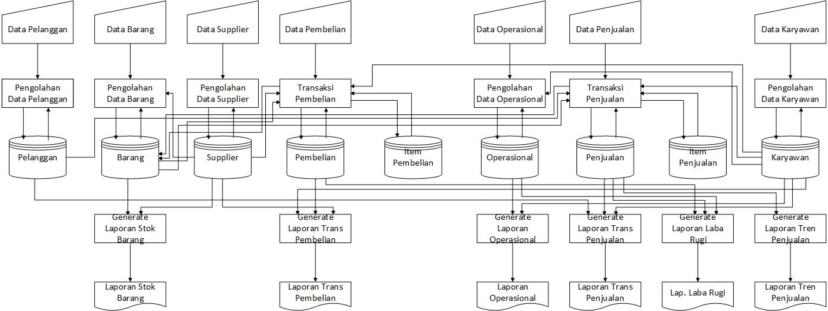

**Gambar 3.2 Flowchart Sistem**

**3.3.1.2 Data Flow Diagram (DFD)**

Data Flow Diagram (DFD) adalah pemodelan proses yang mengilustrasikan aktivitas-aktivitas yang dilakukan dan bagaimana data berpindah dari aktivitas yabg satu ke aktivitas yang lain. Di diagram ini juga dijelaskan user yang berinteraksi langsung dengan sistem dan aliran data dari masing-masing user. Berikut adalah DFD dari sistem aplikasi penjualan sepatu di Toko Batik Kita.

1. Diagram Konteks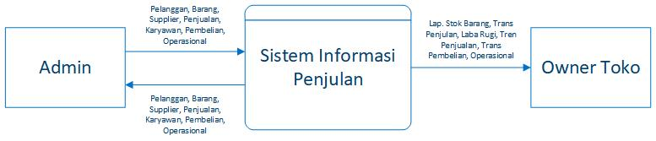

0

**Gambar 3.3 Diagram Konteks**

2. DFD Level 1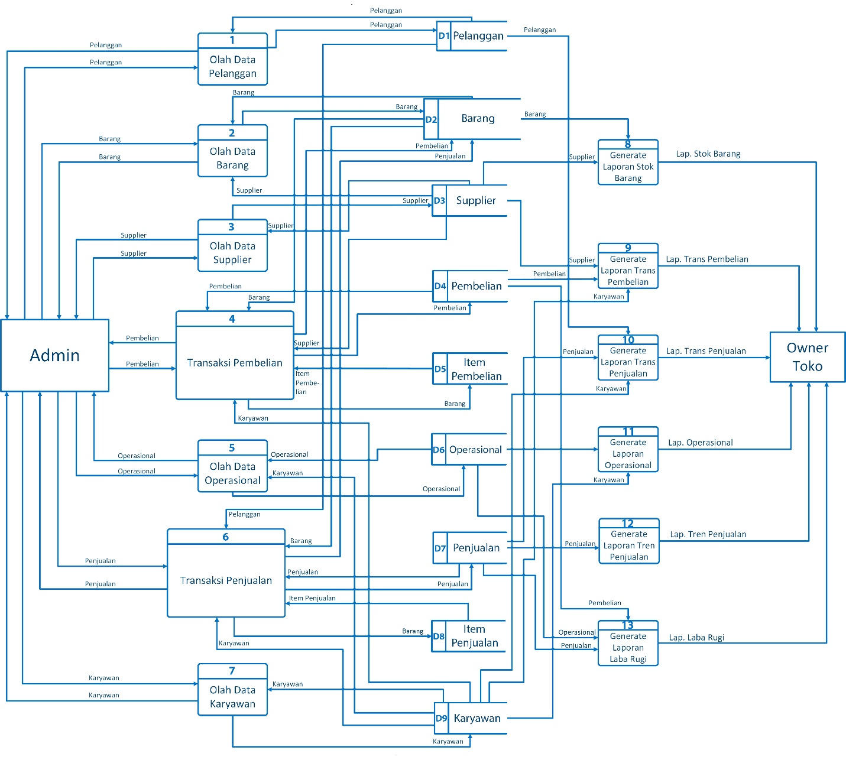

**Gambar 3.4 DFD Level 1**

**3.3.2 Perancangan Basis Data**

Basis data merupakan kumpulan data terhubung (Interrelated Data) yang disimpan secara bersamaan pada suatu media, tanpa mengatap satu sama lain atau tidak perlu suatu kerangkapan data, data disimpan dengan ciri ciri tertentu sehingga mudah untuk digunakan atau ditampilkan kembali. Permodelan basis data yang akan digunakan dalam rancangan ini adalah Entity Relationship Diagram (ERD), Relasi Tabel, dan Struktur Tabel.

**3.3.2.1 Entity Relation Diagran (ERD)**

Basis data dapat digambarkan dengan menggunakan Entity Relationship Diagram (ERD). ERD digunakan untuk menggambarkan secara sistematis berbagai entitas dan komponen data yang dimiliki sistem dan hubungan antar masing-masing entitas tersebut. Untuk melihat keterhubungan antar entitas yang ada maka akan digambarkan sebagai berikut :

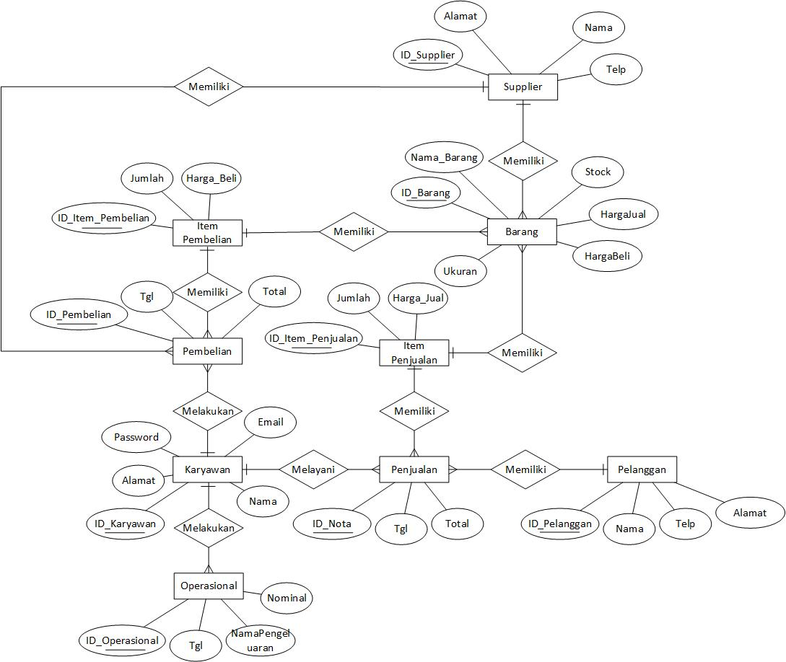

**Gambar 3.5 ERD**

**3.3.2.2 Relasi Tabel**

Relasi table menggambarkan tentang hubungan antar table lengkap dengan atribut primary key dan foreign key berserta constrain lainnya. Adapun rancangan relasi tabel dari sistem informasi penjualan batik Toko Batik Kita sebagai berikut :

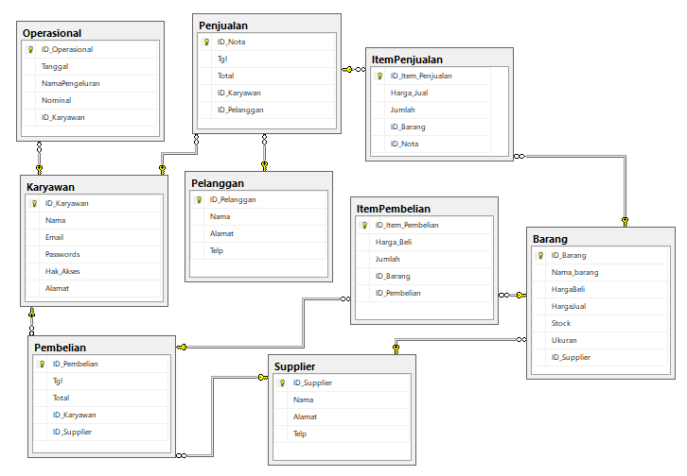

**Gambar 3.6 Relasi Antar Tabel**

**3.3.2.3 Struktur Tabel**

Struktur tabel menjelaskan tentang atribut dari masing-masing kolom pada tabel, adapun struktur tabel dari sistem informasi penjualan batik Toko Batik Kita sebagai berikut :

|  |  |  |
| --- | --- | --- |
| Tabel Pelanggan | | |
| Nama Field | Tipe Data | Keterangan |
| ID_Pelanggan | Int | Primary Key, autoincrement |
| Nama | Varchar(45) |  |
| Alamat | Varchar(45) |  |
| Telp | Int |  |
|  |  |  |
| Tabel Barang | | |
| Nama Field | Tipe Data | Keterangan |
| ID_barang | Int | Primary Key, autoincrement |
| Nama_Barang | Varchar(45) |  |
| HargaBeli | Int |  |
| HargaJual | Int |  |
| Stok | Int |  |
| Ukuran | Varchar |  |
| ID_Supplier | Int | Foreign Key Supplier(ID_supplier) |
|  |  |  |
| Tabel Karyawan | | |
| Nama Field | Tipe Data | Keterangan |
| ID_Karyawan | Int | Primary Key, autoincrement |
| Nama | Varchar(45) |  |
| Email | Varchar(45) |  |
| Passwords | Varchar(45) |  |
| Hak_Akses | Varchar(45) | Karyawan,Owner |
| Alamat | Varchar(45) |  |
|  |  |  |
| Tabel Penjualan | | |
| Nama Field | Tipe Data | Keterangan |
| ID_Nota | Int | Primary Key, autoincrement |
| Tgl | Datetime |  |
| Total | Int |  |
| ID_Karyawan | Int | Foreign Key Karyawan(ID_karyawan) |
| ID_pelanggan | Int | Foreign Key Pelanggan(ID_pelanggan) |
|  |  |  |
| Tabel ItemPenjualan | | |
| Nama Field | Tipe Data | Keterangan |
| ID_Item_Penjualan | Int | Primary Key, autoincrement |
| Harga_Jual | Int |  |
| Jumlah | Int |  |
| ID_Barang | Int | Foreign Key Barang(ID_Barang) |
| ID_Nota | Int | Foreign Key Penjualan(ID_Nota) |
|  |  |  |
| Tabel Supplier | | |
| Nama Field | Tipe Data | Keterangan |
| ID_Supplier | Int | Primary Key, autoincrement |
| Nama | Varchar(45) |  |
| Alamat | Varchar(45) |  |
| Telp | Int |  |
|  |  |  |
| Tabel Pembelian | | |
| Nama Field | Tipe Data | Keterangan |
| ID_Pembelian | Int | Primary Key, autoincrement |
| Tgl | Datetime |  |
| Total | Int |  |
| ID_Karyawan | Int | Foreign Key Karyawan(ID_karyawan) |
| ID_Supplier | Int | Foreign Key Supplier(ID_Supplier) |
|  |  |  |
| Tabel ItemPembelian | | |
| Nama Field | Tipe Data | Keterangan |
| ID_Item_Pembelian | Int | Primary Key, autoincrement |
| Harga_Beli | Int |  |
| Jumlah | Int |  |
| ID_Barang | Int | Foreign Key Barang(ID_Barang) |
| ID_Pembelian | Int | Foreign Key Pembelian(ID_Pembelian) |
|  |  |  |
| Tabel Operasional | | |
| Nama Field | Tipe Data | Keterangan |
| ID_Operasional | Int | Primary Key, autoincrement |
| Tanggal | Datetime |  |
| NamaPengeluaran | Varchar |  |
| Nominal | Int |  |
| ID_Karyawan | Int | Foreign Key Karyawan(ID_Karyawan) |
|  |  |  |

* + 1. **Perancangan Antar Muka**

1. Rancangan Antar Muka Form Login

Form Login digunakan untuk login bagi user, dalam kasus ini dibagi menjadi 2 jenis yaitu untuk owner/kepala toko dan karyawan sebagai kasir. Sebelum login user harus memilih akun login sebagai siapa. Berikut ini adalah rancangan layout form login

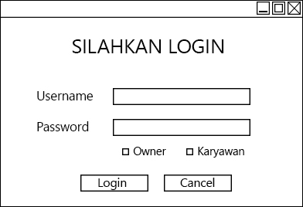

**Gambar 3.7 Antar Muka Form Login**

1. Rancangan Antar Muka Form Main

Antar muka form main merupakan antar muka utama setelah user berhasil login, pada tampilan ini user dapat memilih menu-menu sesuai dengan hak aksesnya masing-masing. Seorang kasir hanya dapat menginput data transaksi saja, kasir tidak bias mengakses laporan. Berikut adalah rancangan layout form main.

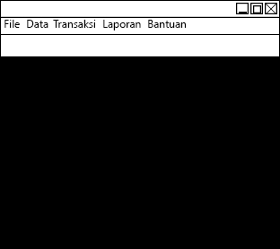

**Gambar 3.8 Form Main**

1. Rancangan Antar Muka Form Barang

Antar muka form barang merupakan antar muka yang digunakan untuk mengetahui ketersediaan barang pada toko dari nama barang, harga, stok, dan ukuran dari supplier yang berbeda beda. Berikut adalah rancangan layout form barang.

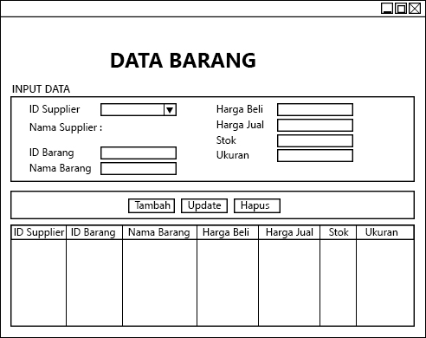

**Gambar 3.9 Form Barang**

1. Rancangan Antar Muka Form Karyawan

Antar muka form karyawan merupakan antar muka yang digunakan untuk mengakses data pribadi pada karyawan untuk login maupun melakukan sekedar laporan . Berikut adalah rancangan layout form karyawan.

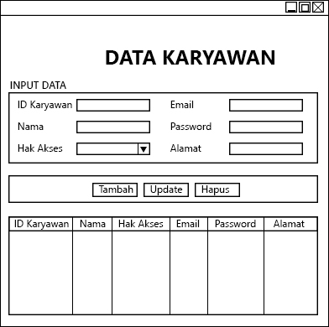

**Gambar 4.0 Form Karyawan**

1. Rancangan Antar Muka Form Penjualan

Antar muka form penjualan merupakan antar muka yang digunakan untuk mengetahui berbagai transaksi yang telah terjadi sehari hari. Berikut adalah rancangan layout form penjualan.

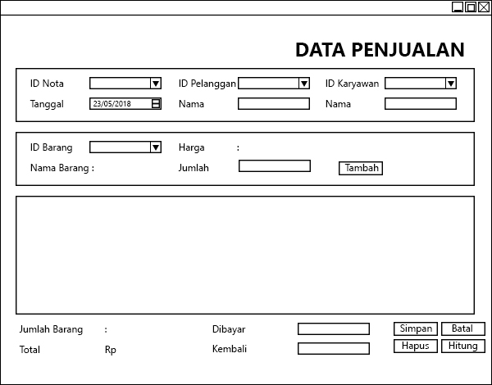

**Gambar 4.1 Form Penjualan**

1. Rancangan Antar Muka Form Pelanggan

Antar muka form pelanggan merupakan antar muka yang digunakan untuk mengetahui/mengakses pelanggan tetap maupun tidak tetap dan pelanggan baru atau yang lama. Berikut adalah rancangan layout form pelanggan.

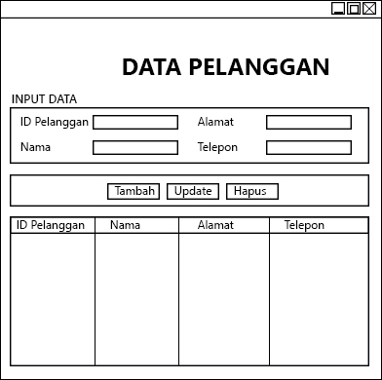

**Gambar 4.2 Form Pelanggan**

1. Rancangan Antar Muka Form Pembelian

Antar muka form pembelian merupakan antar muka yang digunakan mengakses data pembelian entah itu alat dan bahan yang kosong atau yang habis pada toko. Berikut adalah rancangan layout form pembelian.

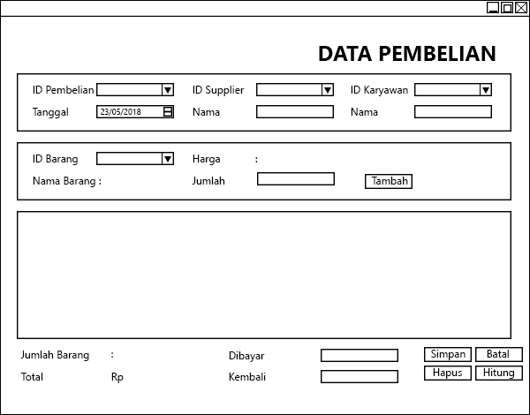

**Gambar 4.3 Form Pembelian**

1. Rancangan Antar Muka Form Supplier

Antar muka form supplier merupakan antar muka yang digunakan untuk melakukan inputan data terhadap supplier , karena banyaknya supplier dan berbeda tiap bulannya tergantung kebutuhan toko. Berikut adalah rancangan layout form supplier.

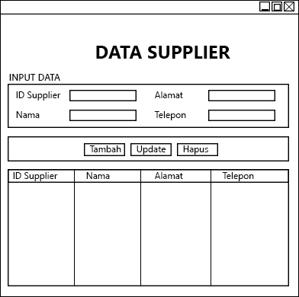

**Gambar 4.4 Form Supplier**

1. Rancangan Antar Muka Form Operasional

Antar muka form operasional merupakan antar muka yang digunakan untuk melakukan transaksi pengeluaran data operasional perbulan , input data ini biasa dilakukan oleh owner mulai dari bayar gaji karyawan,bayar ruko,biaya listrik,stok barang. Berikut adalah rancangan layout form operasional.

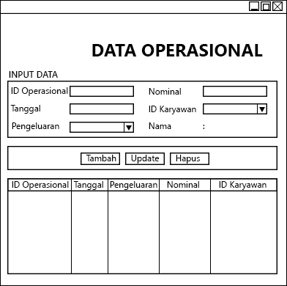

**Gambar 4.5 Form Operasional**

1. Rancangan Antar Muka Laporan Laba Rugi

Form Laporan Laba Rugi hanya digunakan untuk owner sendiri, dalam kasus ini owner dapat mengakses laporan pemasukan toko untuk mengetahui laba atau rugi dalam penjualan sehari hari. Berikut ini adalah rancangan layout form laporan laba rugi.

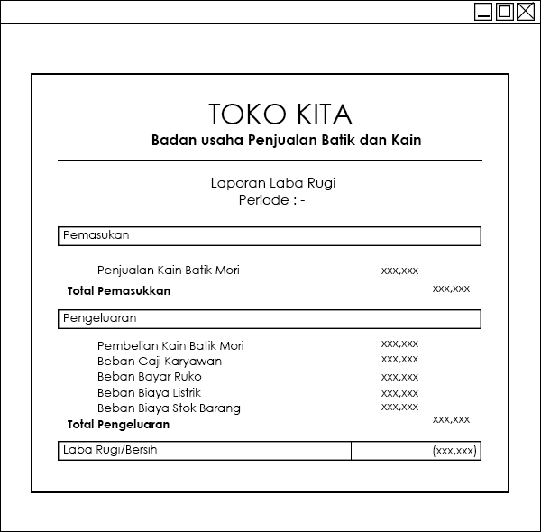

**Gambar 4.6 Form Laporan Laba Rugi**

1. Rancangan Antar Muka Form Laporan Stok Barang

Form Laporan Stok Barang hanya digunakan untuk owner sendiri, dalam kasus ini owner dapat mengakses laporan pengecekan ketersediaan stok barang toko, jikalau habis akan dilakukan pembelian kepada supplier. Berikut ini adalah rancangan layout form login laporan stok barang.

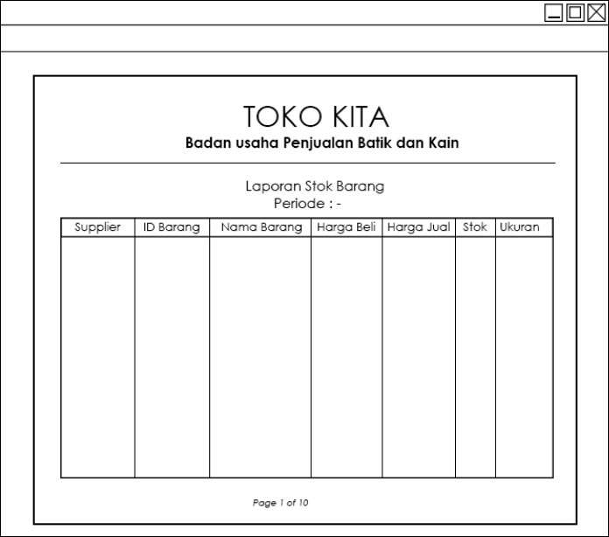

**Gambar 4.7 Form Laporan Stok Barang**

1. Rancangan Antar Muka Form Laporan Transaksi Penjualan

Form Laporan Transaksi Penjualan hanya digunakan untuk owner sendiri, dalam kasus ini owner dapat mengakses Laporan Transaksi penjualan pada toko dan mengetahui pendapatan sehari hari. Berikut ini adalah rancangan layout form laporan transaksi penjualan.

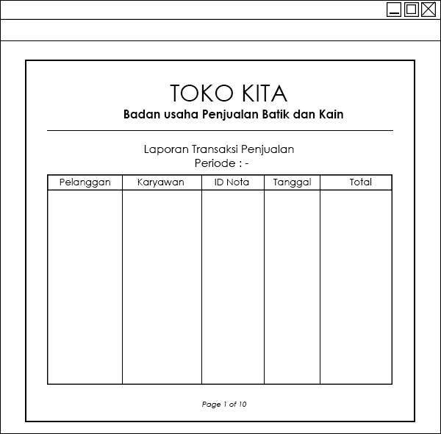

**Gambar 4.8 Form Laporan Transaksi Penjualan**

1. Rancangan Antar Muka Form Laporan Tren Penjualan

Form Laporan Tren Penjualan hanya digunakan untuk owner sendiri, dalam kasus ini owner dapat mengakses Laporan Penjualan per harian dan jumlah transaksi nya sehingga bisa mengetahui total pendapatan/penjualan harian nya. Berikut ini adalah rancangan layout form laporan tren penjualan.

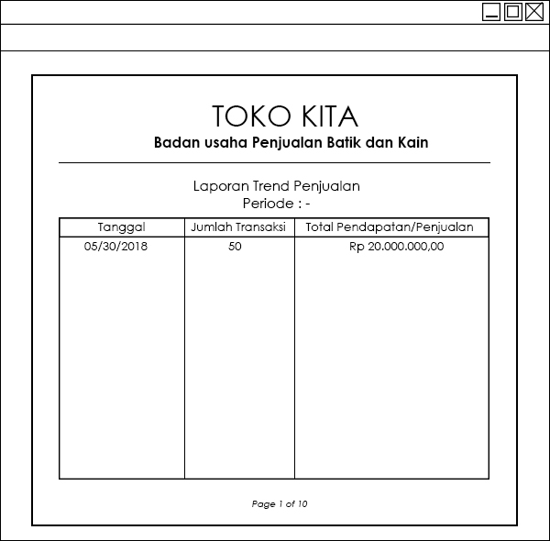

**Gambar 4.9 Form Laporan Trend Penjualan**

1. Rancangan Antar Muka Form Laporan Transaksi Pembelian

Form Laporan Transaksi Pembelian hanya digunakan untuk owner sendiri, dalam kasus ini owner dapat mengakses Laporan Transaksi pembelian entah itu alat dan bahan yang kosong atau yang habis pada toko. Berikut ini adalah rancangan layout form laporan transaksi pembelian.

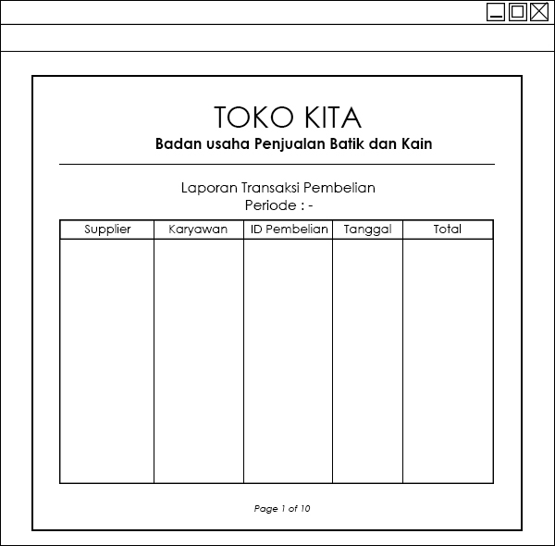

**Gambar 5.0 Form Laporan Transaksi Pembelian**

1. Rancangan Antar Muka Form Laporan Operasional

Form Laporan Operasional hanya digunakan untuk owner sendiri, dalam kasus ini owner dapat mengakses Laporan operasional pada toko yang mencakup pengeluaran gaji karyawan,bayar ruko,biaya listrik, dan stok barang. Berikut ini adalah rancangan layout form laporan operasional

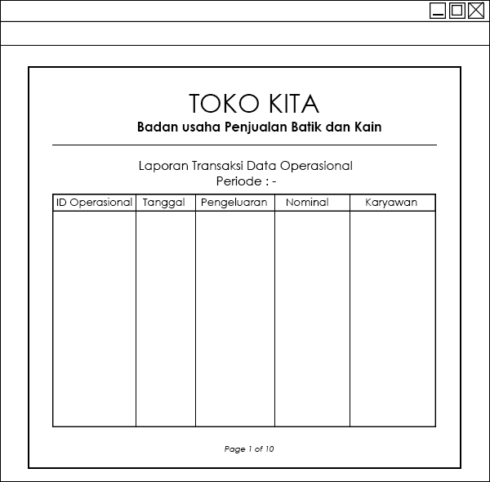

**Gambar 5.1 Form Laporan Operasional**

**3.4 Kontribusi Anggota Tim**

|  |  |  |
| --- | --- | --- |
| **Nama Anggota** | **Persentase (100%)** | **Kontribusi** |
| **Abdul Hamid Nugroho (16.12.9456)** | **20%** | 1. **Deskripsi Organisasi** 2. **Analisis** 3. **PIECES** 4. **DFD** 5. **Rancangan Database** |
| **Afrizal Khoirun Najib (16.12.9459)** | **20%** | 1. **Deskripsi Organisasi** 2. **Analisis** 3. **PIECES** |
| **Galang Cahya Pangestu (16.12.9472)** | **20%** | 1. **Deskripsi Organisasi** 2. **PIECES** 3. **Flowchart** 4. **ERD** 5. **Rancangan Database** 6. **Interface** |
| **Pendi Satria Ardika (16.12.9501)** | **20%** | 1. **PIECES** 2. **Analisis Biaya dan Manfaat** 3. **Flowchart** 4. **ERD** |
| **Dani Saputra (16.12.9500)** | **20%** | 1. **DFD** 2. **Rancangan Database** 3. **PIECES** |

**3.5 Software Proses Model**

Software Proses Model yang digunakan dalam pembuatan aplikasi Toko Batik Kita adalah RAD (Rapid Application Development).

**3.5.1 RAD (Rapid Application Development)**

Rapid Aplication Development (RAD) adalah sebuah model proses perkembangan perangkat lunak sekuensial linier yang menekankan siklus perkembangan yang sangat pendek (kira-kira 60 sampai 90 hari). Model RAD ini merupakan sebuah adaptasi “kecepatan tinggi” dari model sekuensial linier atau waterfall dimana perkembangan cepat dicapai dengan menggunakan pendekatan konstruksi berbasis komponen. Jika kebutuhan lengkap dan jelas maka waktu yang dibutuhkan untuk menyelesaikan secara komplit software yang dibuat adalah misalnya 60 sampai 90 hari.

**3.5.2 Tahapan**

* **Bussiness Modeling**

Fase ini untuk mencari aliran informasi yang dapat menjawab pertanyaan berikut: Informasi apa yang menegndalikan proses bisnis? Informasi apa yang dimunculkan? Di mana informasi digunakan ? Siapa yang memprosenya ?

* **Data Modeling**

Aliran informasi yang didefinisikan sebagai bagian dari fase bussiness modeling disaring ke dalam serangkaian objek data yang dibutuhkan untuk menopang bisnis tersebut. Karakteristik (atribut) masing-masing objek diidentifikasi dan hubungan antar objek-objek tersebut didefinisikan.

* **Proses Modeling**

Aliran informasi yang didefinisikan di dalam fase data modeling ditransformasikan untuk mencapai aliran informasi yang perlu bagi implementasi sebuah fungsi bisnis. Gambaran pemrosesan diciptakan untuk menambah, memodifikasi, menghapus, atau mendapatkan kembali sebuah objek data.

* **Aplication Generation**

Selain menggunakan bahasa pemrograman generasi ketiga, RAD juga memakai komponen program yang telah ada atau menciptakan komponen yang bisa dipakai lagi. Ala-alat bantu bisa dipakai untuk memfasilitasi konstruksi perangkat lunak.

* **Testing dan Turnover**

Karena proses RAD menekankan pada pemakaian kembali, banyak komponen program telah diuji. Hal ini mengurangi keseluruhan waktu pengujian. Tetapi komponen baru harus diuji dan semua interface harus diuji secara penuh.

**3.5.3 Alasan dan Kelebihan**

1. Lebih efektif dari Pengembangan Model waterfall/sequential linear dalam menghasilkan sistem yang memenuhi kebutuhan langsung dari pelanggan.

2. Cocok untuk proyek yang memerlukan waktu yang singkat.

3. Model RAD mengikuti tahap pengembangan sistem seperti pada umumnya, tetapi mempunyai kemampuan untuk menggunakan kembali komponen yang ada sehingga pengembang tidak perlu membuatnya dari awal lagi sehingga waktu pengembangan menjadi lebih singkat dan efisien.

**3.6 UML**

UML (Unifield Modeling Language) adalah salah satu model pengembangan perangkat lunak. UML merupakan alat perancangan sistem yang berorientasi pada objek (object oriented). Secara filosofi kemunculan UML diilhami oleh konsep yang telah ada yaitu konsep permodelan Object Oriented (OO), karena konsep ini menganalogikan sistem seperti kehidupan nyata yang didominasi oleh obyek dan digambarkan atau dinotasikan dalam simbol-simbol yang cukup spesifik maka OO memiliki proses standar dan bersifat independen. UML diagram memiliki tujuan utama untuk membantu tim pengembang proyek berkomunikasi, mengeksplorasi potensi disain, dan memvalidasi desain arsitektur perangkat lunak (Haviluddin,2011).

Beberapa diagram dari UML yang dibahas dalam sub bab ini adalah Use Case Diagram , Activity Diagram, Class Diagram, dan Sequence Diagram. Berikut ini rancangan UML dalam aplikasi Toko Batik Kita.

**3.6.1 Use Case Diagram**

Use Case Diagram adalah alat komunikasi tingkat tinggi untuk mewakili persyaratan sistem. Diagram menunjukkan interaksi antara pengguna dan entitas eksternal lainnya dengan sistem yang sedang dikembangkan. Berikut ini rancangan Use Case Diagaram pada Toko Batik Kita.

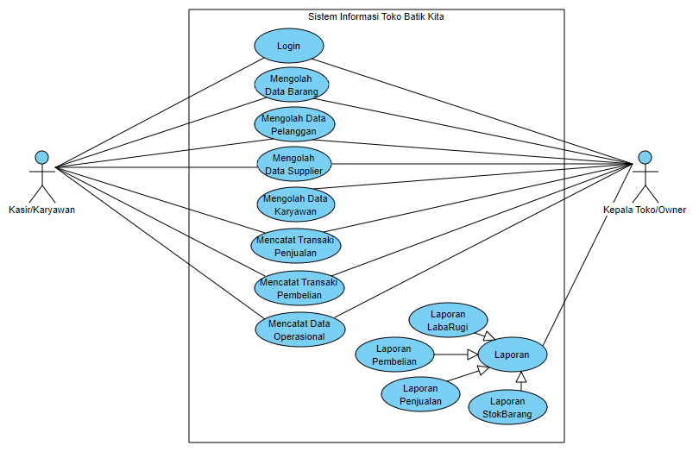

**Gambar 5.2 Use Case Diagram**

**3.6.1.1 Deskripsi Usecase**

1. Kasir/Karyawan dan Kepala Toko/Owner harus login terlebih dahulu untuk bisa mengakses fitur menu aplikasi.

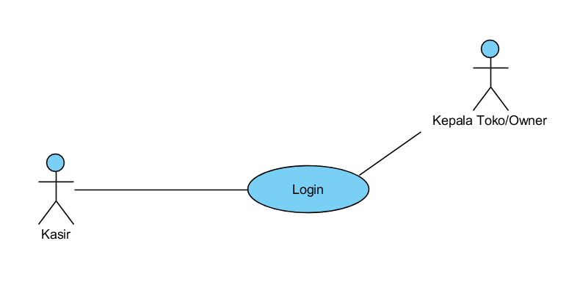

**Gambar 5.3 Use Case Diagram Login**

|  |  |  |  |
| --- | --- | --- | --- |
| Nama Use Case | : | Login | |
| Actor | : | Kasir, Kepala Toko | |
| Deskripsi | : | Use case ini digunakan untuk menjelaskan alur dari Login. | |
| Pre Condition | : | Form Login telah terbuka. | |
| Post Condition | : | menu di Form Utama terbuka / dapat diakses | |
| Aksi Aktor | | | **Reaksi Sistem** |
| 1. Aktor mengisikan Username dan Password untuk login yang sudah dibuat di form / table Karyawan sebelumnya | | |  |
| 2. Klik tombol LOGIN | | |  |
|  | | | 3. Sistem akan melakukan pengecekan data yang diisikan sudah lengkap atau belum. |
|  | | | 4. Jika ada yang belum diisi, maka system akan menampilkan PESAN “Data login belum lengkap” |
|  | | | 5. Jika sudah lengkap maka sistem akan melanjutkan pengecekan data di database. |
|  | | | 6. Jika data yang diisikan dengan Username atau Passwordnya salah maka system akan menampilkan PESAN “Nama atau Password salah” |
|  | | | 7. Jika data yang diisikan telah sesuai, maka menu di form utama akan terbuka / dapat di akses (Tergantung Hak Akses Karyawan / Owner) |

2. Kasir/Karyawan dan Kepala toko/Owner dapat MENGOLAH DATA BARANG, dimana kasir dan kepala toko bisa manambah data barang, mengubah data barang, menghapus data barang, dan mencari data barang.

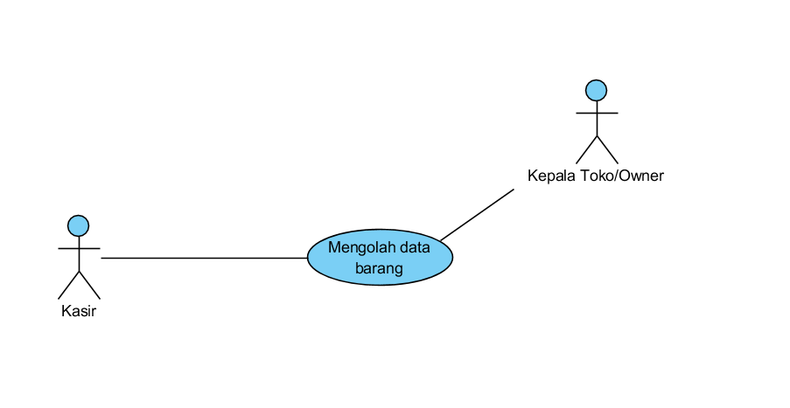

**Gambar 5.4 Use Case Diagram Mengolah Data Barang**

|  |  |  |  |
| --- | --- | --- | --- |
| Nama Use Case | : | Mengolah data barang | |
| Actor | : | Kasir, Kepala Toko | |
| Deskripsi | : | Use case ini digunakan untuk menjelaskan alur dari pengolahan barang. | |
| Pre Condition | : | Form Pengolahan data barang telah terbuka. | |
| Post Condition | : | Data Barang tersimpan di table barang / Menampilkan Data Barang yang dicari | |
| Aksi Aktor | | | **Reaksi Sistem** |
| 1. Aktor mengeklik Tombol TAMBAH | | |  |
|  | | | 2. Textbox terbuka |
| 3. Aktor mengisikan data barang yang ingin ditambahkan di textbox. | | |  |
| 4. Klik Tombol SIMPAN | | |  |
|  | | | 5. Sistem akan melakukan pengecekan kelengkapan data yang diisikan apakah sudah sesuai atau belum. |
|  | | | 6. Jika ada yang belum diisi, maka sistem akan menampilkan PESAN “Data belum lengkap, Pastikan ID Barang dan semua form terisi” |
|  | | | 7. Jika data yang diisikan telah sesuai, maka data barang berhasil tersimpan di table barang dan system akan menampilkan PESAN “Data berhasil di simpan”. |
| Alternatif : - update data barang | | |  |
| Aksi Aktor | | | **Reaksi Sistem** |
| 1. Aktor memilih/mengeklik data barang yang akan diubah. | | |  |
|  | | | 2. Sistem menampilkan data di textbox |
| 3. Klik Tombol UPDATE | | |  |
|  | | | 4. Textbox terbuka |
| 5. Aktor merubah data yang ingin diubah | | |  |
| 6. Klik Tombol SIMPAN | | |  |
|  | | | 7. Sistem akan melakukan pengecekan data yang diisikan apakah sudah sesuai atau belum. |
|  | | | 8. Jika ada yang belum diisi, maka sistem akan menampilkan PESAN “Data belum lengkap, Pastikan ID Barang dan semua form terisi” |
|  | | | 9. Jika data yang diisikan telah sesuai, maka data barang berhasil berubah di table barang dan system akan menampilkan PESAN “Data berhasil di simpan”. |
| Alternatif : - hapus data barang | | |  |
| Aksi Aktor | | | **Reaksi Sistem** |
| 1. Aktor memilih data barang yang akan dihapus | | |  |
|  | | | 2. Sistem menampilkan data di textbox |
| 3. Klik tombol HAPUS | | |  |
|  | | | 4. Sistem akan mengecek apakah data masih digunakan untuk referensi foreign key di table lain di database. |
|  | | | 5. Jika masih digunakan, maka akan menampilkan pesan “Data masih digunakan tidak boleh dihapus”. |
|  | | | 6. Jika tidak digunakan maka sistem akan menampilkan PESAN “Apakah anda yakin akan menghapus?” |
| 7. Aktor klik button “YA” | | |  |
|  | | | 8. data berhasil dihapus dan hilang dari table barang. |
| Alternatif : - cari data barang | | |  |
| Aksi Aktor | | | **Reaksi Sistem** |
| 1. Aktor mengisikan nama barang yang ingin dicari di textbox. | | |  |
|  | | | 2. Sistem akan melakukan pengecekan data di database apakah ada atau tidak. |
|  | | | 3. Jika data yang dicari tidak ada, maka sistem akan menampilkan PESAN “Data Tidak ditemukan” |
|  | | | 4. Jika data yang dicari ada/tersedia maka sistem akan memunculkan data yang dicari. |

3. Kasir/Karyawan dan Kepala toko/Owner dapat MENGOLAH DATA PELANGGAN, dimana kasir dan kepala toko bisa manambah data pelanggan, mengubah data pelanggan, menghapus data pelanggan, dan mencari data pelanggan.

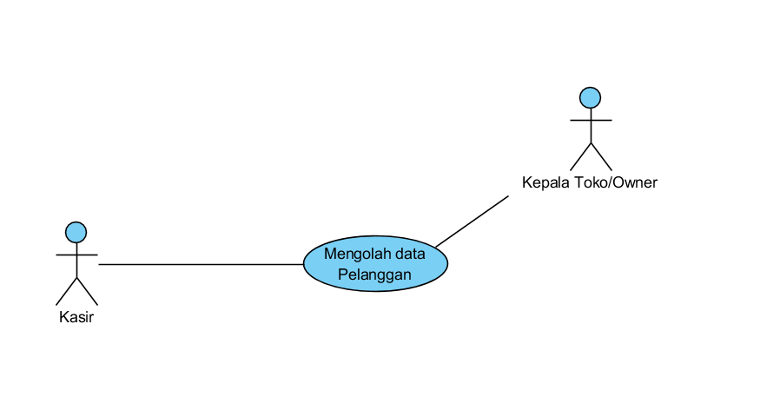

**Gambar 5.5 Use Case Diagram Mengolah Data Pelanggan**

|  |  |  |  |
| --- | --- | --- | --- |
| Nama Use Case | : | Mengolah data pelanggan | |
| Actor | : | Kasir, Kepala Toko | |
| Deskripsi | : | Use case ini digunakan untuk menjelaskan alur dari pengolahan pelanggan. | |
| Pre Condition | : | Form Pengolahan data pelanggan telah terbuka. | |
| Post Condition | : | Data pelanggan tersimpan di table pelanggan / Menampilkan Data pelanggan yang dicari | |
| Aksi Aktor | | | **Reaksi Sistem** |
| 1. Aktor mengeklik Tombol TAMBAH | | |  |
|  | | | 2. Textbox terbuka |
| 3. Aktor mengisikan data barang yang ingin ditambahkan di textbox. | | |  |
| 4. Klik Tombol SIMPAN | | |  |
|  | | | 5. Sistem akan melakukan pengecekan kelengkapan data yang diisikan apakah sudah sesuai atau belum. |
|  | | | 6. Jika ada yang belum diisi, maka sistem akan menampilkan PESAN “Data belum lengkap, Pastikan ID pelanggan dan semua form terisi” |
|  | | | 7. Jika data yang diisikan telah sesuai, maka data pelanggan berhasil tersimpan di table pelanggan dan system akan menampilkan PESAN “Data berhasil di simpan”. |
| Alternatif : - update data pelanggan | | |  |
| Aksi Aktor | | | **Reaksi Sistem** |
| 1. Aktor memilih/mengeklik data pelanggan yang akan diubah. | | |  |
|  | | | 2. Sistem menampilkan data di textbox |
| 3. Klik Tombol UPDATE | | |  |
|  | | | 4. Textbox terbuka |
| 5. Aktor merubah data yang ingin diubah | | |  |
| 6. Klik Tombol SIMPAN | | |  |
|  | | | 7. Sistem akan melakukan pengecekan data yang diisikan apakah sudah sesuai atau belum. |
|  | | | 8. Jika ada yang belum diisi, maka sistem akan menampilkan PESAN “Data belum lengkap, Pastikan ID pelanggandan semua form terisi” |
|  | | | 9. Jika data yang diisikan telah sesuai, maka data pelangganberhasil berubah di table pelanggandan system akan menampilkan PESAN “Data berhasil di simpan”. |
| Alternatif : - hapus data pelanggan | | |  |
| Aksi Aktor | | | **Reaksi Sistem** |
| 1. Aktor memilih data pelanggan yang akan dihapus | | |  |
|  | | | 2. Sistem menampilkan data di textbox |
| 3. Klik tombol HAPUS | | |  |
|  | | | 4. Sistem akan mengecek apakah data masih digunakan untuk referensi foreign key di table lain di database. |
|  | | | 5. Jika masih digunakan, maka akan menampilkan pesan “Data masih digunakan tidak boleh dihapus”. |
|  | | | 6. Jika tidak digunakan maka sistem akan menampilkan PESAN “Apakah anda yakin akan menghapus?” |
| 7. Aktor klik button “YA” | | |  |
|  | | | 8. data berhasil dihapus dan hilang dari table pelanggan. |
| Alternatif : - cari data pelanggan | | |  |
| Aksi Aktor | | | **Reaksi Sistem** |
| 1. Aktor mengisikan nama pelanggan yang ingin dicari di textbox. | | |  |
|  | | | 2. Sistem akan melakukan pengecekan data di database apakah ada atau tidak. |
|  | | | 3. Jika data yang dicari tidak ada, maka sistem akan menampilkan PESAN “Data Tidak ditemukan” |
|  | | | 4. Jika data yang dicari ada/tersedia maka sistem akan memunculkan data yang dicari. |

4. Kasir/Karyawan dan Kepala toko/Owner dapat MENGOLAH DATA SUPPLIER, dimana kasir dan kepala toko bisa manambah data supplier, mengubah data supplier, menghapus data supplier, dan mencari data supplier.

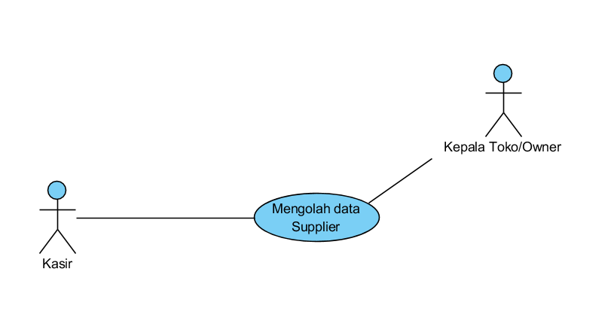

**Gambar 5.6 Use Case Diagram Mengolah Data Supplier**

|  |  |  |  |
| --- | --- | --- | --- |
| Nama Use Case | : | Mengolah data supplier | |
| Actor | : | Kasir, Kepala Toko | |
| Deskripsi | : | Use case ini digunakan untuk menjelaskan alur dari pengolahan supplier. | |
| Pre Condition | : | Form Pengolahan data supplier telah terbuka. | |
| Post Condition | : | Data supplier tersimpan di table supplier / Menampilkan Data supplier yang dicari | |
| Aksi Aktor | | | **Reaksi Sistem** |
| 1. Aktor mengeklik Tombol TAMBAH | | |  |
|  | | | 2. Textbox terbuka |
| 3. Aktor mengisikan data barang yang ingin ditambahkan di textbox. | | |  |
| 4. Klik Tombol SIMPAN | | |  |
|  | | | 5. Sistem akan melakukan pengecekan kelengkapan data yang diisikan apakah sudah sesuai atau belum. |
|  | | | 6. Jika ada yang belum diisi, maka sistem akan menampilkan PESAN “Data belum lengkap, Pastikan ID supplier dan semua form terisi” |
|  | | | 7. Jika data yang diisikan telah sesuai, maka data supplier berhasil tersimpan di table supplier dan system akan menampilkan PESAN “Data berhasil di simpan”. |
| Alternatif : - update data supplier | | |  |
| Aksi Aktor | | | **Reaksi Sistem** |
| 1. Aktor memilih/mengeklik data supplier yang akan diubah. | | |  |
|  | | | 2. Sistem menampilkan data di textbox |
| 3. Klik Tombol UPDATE | | |  |
|  | | | 4. Textbox terbuka |
| 5. Aktor merubah data yang ingin diubah | | |  |
| 6. Klik Tombol SIMPAN | | |  |
|  | | | 7. Sistem akan melakukan pengecekan data yang diisikan apakah sudah sesuai atau belum. |
|  | | | 8. Jika ada yang belum diisi, maka sistem akan menampilkan PESAN “Data belum lengkap, Pastikan ID supplierdan semua form terisi” |
|  | | | 9. Jika data yang diisikan telah sesuai, maka data supplierberhasil berubah di table supplierdan system akan menampilkan PESAN “Data berhasil di simpan”. |
| Alternatif : - hapus data supplier | | |  |
| Aksi Aktor | | | **Reaksi Sistem** |
| 1. Aktor memilih data supplier yang akan dihapus | | |  |
|  | | | 2. Sistem menampilkan data di textbox |
| 3. Klik tombol HAPUS | | |  |
|  | | | 4. Sistem akan mengecek apakah data masih digunakan untuk referensi foreign key di table lain di database. |
|  | | | 5. Jika masih digunakan, maka akan menampilkan pesan “Data masih digunakan tidak boleh dihapus”. |
|  | | | 6. Jika tidak digunakan maka sistem akan menampilkan PESAN “Apakah anda yakin akan menghapus?” |
| 7. Aktor klik button “YA” | | |  |
|  | | | 8. data berhasil dihapus dan hilang dari table supplier. |
| Alternatif : - cari data supplier | | |  |
| Aksi Aktor | | | **Reaksi Sistem** |
| 1. Aktor mengisikan nama supplier yang ingin dicari di textbox. | | |  |
|  | | | 2. Sistem akan melakukan pengecekan data di database apakah ada atau tidak. |
|  | | | 3. Jika data yang dicari tidak ada, maka sistem akan menampilkan PESAN “Data Tidak ditemukan” |
|  | | | 4. Jika data yang dicari ada/tersedia maka sistem akan memunculkan data yang dicari. |

5. Kepala toko/Owner dapat MENGOLAH DATA KARYAWAN, dimana kepala toko bisa manambah data karyawan, mengubah data karyawan, menghapus data karyawan, dan mencari data karyawan.

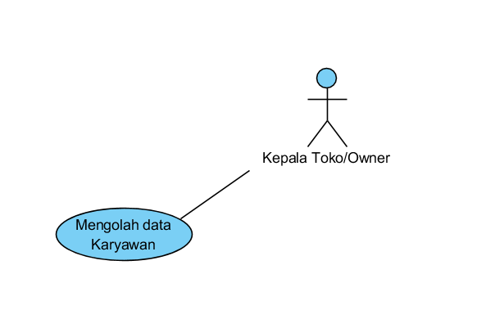

**Gambar 5.7 Use Case Diagram Mengolah Data Karyawan**

|  |  |  |  |
| --- | --- | --- | --- |
| Nama Use Case | : | Mengolah data karyawan | |
| Actor | : | Kepala Toko | |
| Deskripsi | : | Use case ini digunakan untuk menjelaskan alur dari pengolahan karyawan. | |
| Pre Condition | : | Form Pengolahan data karyawan telah terbuka. | |
| Post Condition | : | Data karyawan tersimpan di table karyawan / Menampilkan Data karyawan yang dicari | |
| Aksi Aktor | | | **Reaksi Sistem** |
| 1. Aktor mengeklik Tombol TAMBAH | | |  |
|  | | | 2. Textbox terbuka |
| 3. Aktor mengisikan data barang yang ingin ditambahkan di textbox. | | |  |
| 4. Klik Tombol SIMPAN | | |  |
|  | | | 5. Sistem akan melakukan pengecekan kelengkapan data yang diisikan apakah sudah sesuai atau belum. |
|  | | | 6. Jika ada yang belum diisi, maka sistem akan menampilkan PESAN “Data belum lengkap, Pastikan ID karyawan dan semua form terisi” |
|  | | | 7. Jika data yang diisikan telah sesuai, maka data karyawan berhasil tersimpan di table karyawan dan system akan menampilkan PESAN “Data berhasil di simpan”. |
| Alternatif : - update data karyawan | | |  |
| Aksi Aktor | | | **Reaksi Sistem** |
| 1. Aktor memilih/mengeklik data karyawan yang akan diubah. | | |  |
|  | | | 2. Sistem menampilkan data di textbox |
| 3. Klik Tombol UPDATE | | |  |
|  | | | 4. Textbox terbuka |
| 5. Aktor merubah data yang ingin diubah | | |  |
| 6. Klik Tombol SIMPAN | | |  |
|  | | | 7. Sistem akan melakukan pengecekan data yang diisikan apakah sudah sesuai atau belum. |
|  | | | 8. Jika ada yang belum diisi, maka sistem akan menampilkan PESAN “Data belum lengkap, Pastikan ID karyawan dan semua form terisi” |
|  | | | 9. Jika data yang diisikan telah sesuai, maka data karyawan berhasil berubah di table karyawan dan system akan menampilkan PESAN “Data berhasil di simpan”. |
| Alternatif : - hapus data karyawan | | |  |
| Aksi Aktor | | | **Reaksi Sistem** |
| 1. Aktor memilih data karyawan yang akan dihapus | | |  |
|  | | | 2. Sistem menampilkan data di textbox |
| 3. Klik tombol HAPUS | | |  |
|  | | | 4. Sistem akan mengecek apakah data masih digunakan untuk referensi foreign key di table lain di database. |
|  | | | 5. Jika masih digunakan, maka akan menampilkan pesan “Data masih digunakan tidak boleh dihapus”. |
|  | | | 6. Jika tidak digunakan maka sistem akan menampilkan PESAN “Apakah anda yakin akan menghapus?” |
| 7. Aktor klik button “YA” | | |  |
|  | | | 8. data berhasil dihapus dan hilang dari table karyawan. |
| Alternatif : - cari data karyawan | | |  |
| Aksi Aktor | | | **Reaksi Sistem** |
| 1. Aktor mengisikan nama karyawan yang ingin dicari di textbox. | | |  |
|  | | | 2. Sistem akan melakukan pengecekan data di database apakah ada atau tidak. |
|  | | | 3. Jika data yang dicari tidak ada, maka sistem akan menampilkan PESAN “Data Tidak ditemukan” |
|  | | | 4. Jika data yang dicari ada/tersedia maka sistem akan memunculkan data yang dicari. |

6. Kasir/Karyawan dan Kepala Toko/Owner dapat mencatat transaksi penjualan

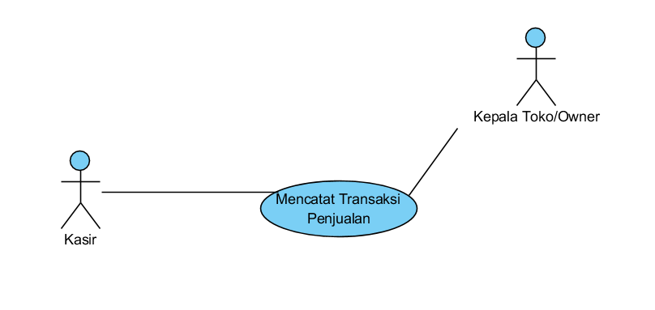

**Gambar 5.8 Use Case Diagram Mencatat Transaksi Penjualan**

|  |  |  |  |
| --- | --- | --- | --- |
| Nama Use Case | : | Mencatat Transaksi penjualan | |
| Actor | : | Kasir, Kepala Toko | |
| Deskripsi | : | Use case ini digunakan untuk menjelaskan alur dari pencatatan transaksi penjualan. | |
| Pre Condition | : | Form penjualan telah terbuka | |
| Post Condition | : | Data Transaksi penjualan tersimpan di table penjualan, Item_ penjualan, dan Operasional. | |
| Aksi Aktor | | | **Reaksi Sistem** |
| 1. Aktor mengisi data | | |  |
| 2. Klik tombol TAMBAH | | |  |
|  | | | 3. Sistem menampilkan data barang dan Total penjualan |
| 4. Aktor dapat menambah barang lagi (sesuai kebutuhan) | | |  |
| 5. Aktor mengisikan uang pembayaran | | |  |
| 6. Klik Tombol HITUNG | | |  |
|  | | | 7. Sistem menampilkan kembalian |
| 8. Klik Tombol SIMPAN | | |  |
|  | | | 9. Sistem akan melakukan pengecekan data yang diisikan sudah lengkap atau belum. |
|  | | | 10. Jika ada yang belum diisi, maka system akan menampilkan PESAN “Data belum lengkap, Pastikan ID Nota dan semua form terisi” |
|  | | | 11. Jika data yang diisikan telah sesuai, maka data penjualan akan tersimpan di table penjualan, Item_ penjualan, dan Operasional lalu system akan menampilkan PESAN “Data berhasil di Input”. |
|  | | | 12. Sistem menampilkan Pesan “Ingin Cetak Nota ?” |
| 13. Klik Tombol “YA” | | |  |
|  | | | 14. Sistem menampilkan Nota Penjualan. |

7. Kasir/Karyawan dan Kepala Toko/Owner dapat mencatat transaksi pembelian

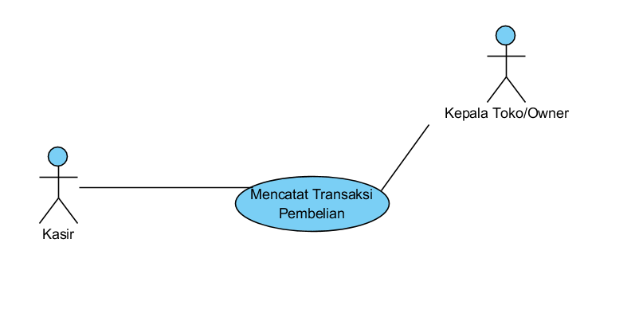

**Gambar 5.9 Use Case Diagram Mencatat Transaksi Pembelian**

|  |  |  |  |
| --- | --- | --- | --- |
| Nama Use Case | : | Mencatat Transaksi Pembelian | |
| Actor | : | Kasir, Kepala Toko | |
| Deskripsi | : | Use case ini digunakan untuk menjelaskan alur dari pencatatan transaksi pembelian. | |
| Pre Condition | : | Form Pembelian telah terbuka | |
| Post Condition | : | Data Transaksi pembelian tersimpan di table Pembelian, Item_Pembelian, dan Operasional. | |
| Aksi Aktor | | | **Reaksi Sistem** |
| 1. Aktor mengisi data | | |  |
| 2. Klik tombol TAMBAH | | |  |
|  | | | 3. Sistem menampilkan data barang dan Total pembelian |
| 4. Aktor dapat menambah barang lagi (sesuai kebutuhan) | | |  |
| 5. Aktor mengisikan uang pembayaran | | |  |
| 6. Klik Tombol HITUNG | | |  |
|  | | | 7. Sistem menampilkan kembalian |
| 8. Klik Tombol SIMPAN | | |  |
|  | | | 9. Sistem akan melakukan pengecekan data yang diisikan sudah lengkap atau belum. |
|  | | | 10. Jika ada yang belum diisi, maka system akan menampilkan PESAN “Data belum lengkap, Pastikan ID Nota dan semua form terisi” |
|  | | | 11. Jika data yang diisikan telah sesuai, maka data pembelian akan tersimpan di table pembelian, Item_ pembelian, dan Operasional lalu system akan menampilkan PESAN “Data berhasil di Input”. |

8. Kasir/Karyawan dan Kepala Toko/Owner dapat mencatat Data Operasional.

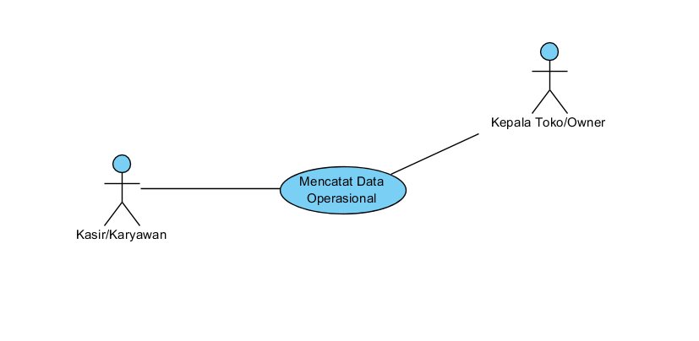

**Gambar 6.0 Use Case Diagram Mencatat Data Operasional**

|  |  |  |  |
| --- | --- | --- | --- |
| Nama Use Case | : | Mencatat Data Operasional | |
| Actor | : | Kasir, Kepala Toko | |
| Deskripsi | : | Use case ini digunakan untuk menjelaskan alur dari pencatatan Data Operasional. | |
| Pre Condition | : | Form Operasional telah terbuka | |
| Post Condition | : | Data Operasional tersimpan di table Operasional. | |
| Aksi Aktor | | | **Reaksi Sistem** |
| 1. Aktor mengisi data | | |  |
| 2. Klik tombol TAMBAH | | |  |
|  | | | 3. Sistem akan melakukan pengecekan data yang diisikan sudah lengkap atau belum. |
|  | | | 4. Jika ada yang belum diisi, maka system akan menampilkan PESAN “Data belum lengkap” |
|  | | | 5. Jika sudah lengkap sistem akan menampilkan data di table form operasional. |
| 6. Aktor dapat menambah data lagi (sesuai kebutuhan) | | |  |
| 7. Klik Tombol SIMPAN | | |  |
|  | | | 8. Sistem akan melakukan pengecekan data yang diisikan sudah lengkap atau belum. |
|  | | | 9. Jika ada yang belum diisi, maka system akan menampilkan PESAN “Data belum lengkap” |
|  | | | 10. Jika data yang diisikan telah sesuai, maka data Operasional akan tersimpan di table database Operasional lalu system akan menampilkan PESAN “Data berhasil di Input”. |

9. Kepala Toko dapat mengakses laporan penjualan, laporan pembelian, laporan stokbarang, dan laporan LabaRugi.

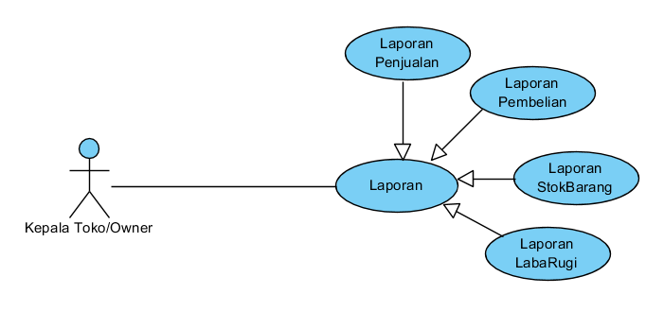

**Gambar 6.1 Use Case Diagram Laporan**

|  |  |  |  |
| --- | --- | --- | --- |
| Nama Use Case | : | Laporan Penjualan (Pencarian Berdasarkan Periode Tanggal) | |
| Actor | : | Kepala Toko | |
| Deskripsi | : | Use case ini digunakan untuk menjelaskan alur dari pelaporan Penjualan. | |
| Pre Condition | : | Form Laporan Penjualan telah terbuka. | |
| Post Condition | : | Menampilkan laporan data Transaksi Penjualan | |
| Aksi Aktor | | | **Reaksi Sistem** |
| 1. Aktor memilih tanggal, bulan, tahun awal dan akhir | | |  |
| 2. Klik tombol CARI | | |  |
|  | | | 3. Sistem akan melakukan pengecekan data di database |
|  | | | 4. Jika data tersedia maka sistem akan menampilkan data laporan |
|  | | | 5. Jika tidak tersedia sistem akan menampilkan Laporan Kosong. |
| Alternatif : - Pencarian Berdasarkan Nama | | |  |
| Aksi Aktor | | | **Reaksi Sistem** |
| 1. Klik CheckBox | | |  |
|  | | | 2. Textbox Pencarian terbuka |
| 3. Aktor mengisi nama yang ingin dicari ditextbox | | |  |
| 4. Klik tombol CARI | | |  |
|  | | | 5. Sistem akan melakukan pengecekan data di database |
|  | | | 6. Jika data tersedia maka sistem akan menampilkan data laporan |
|  | | | 7. Jika tidak tersedia sistem akan menampilkan Laporan Kosong. |

|  |  |  |  |
| --- | --- | --- | --- |
| Nama Use Case | : | Laporan Pembelian (Pencarian Berdasarkan Periode Tanggal) | |
| Actor | : | Kepala Toko | |
| Deskripsi | : | Use case ini digunakan untuk menjelaskan alur dari pelaporan Pembelian. | |
| Pre Condition | : | Form Laporan Pembelian telah terbuka. | |
| Post Condition | : | Menampilkan laporan data Transaksi Pembelian | |
| Aksi Aktor | | | **Reaksi Sistem** |
| 1. Aktor memilih tanggal, bulan, tahun awal dan akhir | | |  |
| 2. Klik tombol CARI | | |  |
|  | | | 3. Sistem akan melakukan pengecekan data di database |
|  | | | 4. Jika data tersedia maka sistem akan menampilkan data laporan |
|  | | | 5. Jika tidak tersedia sistem akan menampilkan Laporan Kosong. |
| Alternatif : - Pencarian Berdasarkan Nama | | |  |
| Aksi Aktor | | | **Reaksi Sistem** |
| 1. Klik CheckBox | | |  |
|  | | | 2. Textbox Pencarian terbuka |
| 3. Aktor mengisi nama yang ingin dicari ditextbox | | |  |
| 4. Klik tombol CARI | | |  |
|  | | | 5. Sistem akan melakukan pengecekan data di database |
|  | | | 6. Jika data tersedia maka sistem akan menampilkan data laporan |
|  | | | 7. Jika tidak tersedia sistem akan menampilkan Laporan Kosong. |

|  |  |  |  |
| --- | --- | --- | --- |
| Nama Use Case | : | Laporan StokBarang (Pencarian Berdasarkan Nama) | |
| Actor | : | Kepala Toko | |
| Deskripsi | : | Use case ini digunakan untuk menjelaskan alur dari pelaporan StokBarang. | |
| Pre Condition | : | Form Laporan StokBarang telah terbuka. | |
| Post Condition | : | Menampilkan laporan data StokBarang | |
| Aksi Aktor | | | **Reaksi Sistem** |
| 1. Aktor mengisi nama yang ingin dicari ditextbox pencarian | | |  |
| 2. Klik tombol CARI | | |  |
|  | | | 3. Sistem akan melakukan pengecekan data di database |
|  | | | 4. Jika data tersedia maka sistem akan menampilkan data laporan |
|  | | | 5. Jika tidak tersedia sistem akan menampilkan Laporan Kosong. |

|  |  |  |  |
| --- | --- | --- | --- |
| Nama Use Case | : | Laporan LabaRugi (Pencarian Berdasarkan Periode Tanggal) | |
| Actor | : | Kepala Toko | |
| Deskripsi | : | Use case ini digunakan untuk menjelaskan alur dari pelaporan LabaRugi. | |
| Pre Condition | : | Form Laporan LabaRugi telah terbuka. | |
| Post Condition | : | Menampilkan laporan data LabaRugi | |
| Aksi Aktor | | | **Reaksi Sistem** |
| 1. Aktor memilih tanggal, bulan, tahun awal dan akhir | | |  |
| 2. Klik tombol CARI | | |  |
|  | | | 3. Sistem akan melakukan pengecekan data di database |
|  | | | 4. Jika data tersedia maka sistem akan menampilkan data laporan |
|  | | | 5. Jika tidak tersedia sistem akan menampilkan Laporan Kosong. |
| Alternatif : - Pencarian Berdasarkan Nama | | |  |
| Aksi Aktor | | | **Reaksi Sistem** |
| 1. Klik CheckBox | | |  |
|  | | | 2. Textbox Pencarian terbuka |
| 3. Aktor mengisi nama yang ingin dicari ditextbox | | |  |
| 4. Klik tombol CARI | | |  |
|  | | | 5. Sistem akan melakukan pengecekan data di database |
|  | | | 6. Jika data tersedia maka sistem akan menampilkan data laporan |
|  | | | 7. Jika tidak tersedia sistem akan menampilkan Laporan Kosong. |

**3.6.2 Activity Diagram**

Activity diagram merupakan diagram yang nantinya akan menjabarkan sistem berdasarkan Use case Diagram. Dimana dalam pembuatan sebuah activity diagram bisa berasal dari beberapa use case. Berikut ini rancangan Activity Diagram pada Toko Batik Kita.

1. Activity Login

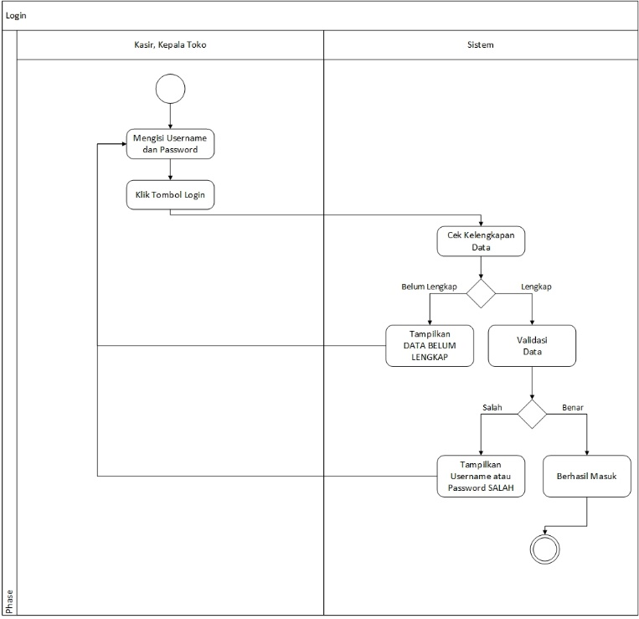

**Gambar 6.2 Activity Diagram Login**

2. Activity Mengolah Data Barang (Tambah)

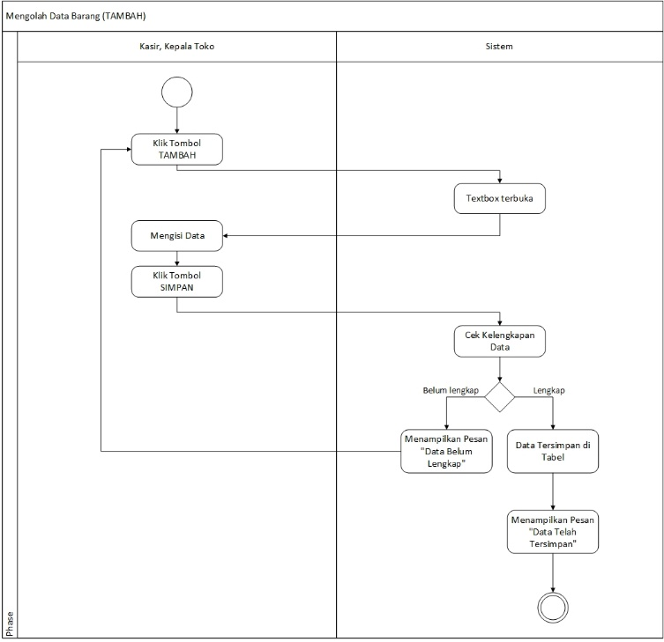

**Gambar 6.3 Activity Diagram Mengolah Data Barang (Tambah)**

3. Activity Mengolah Data Barang (Update)

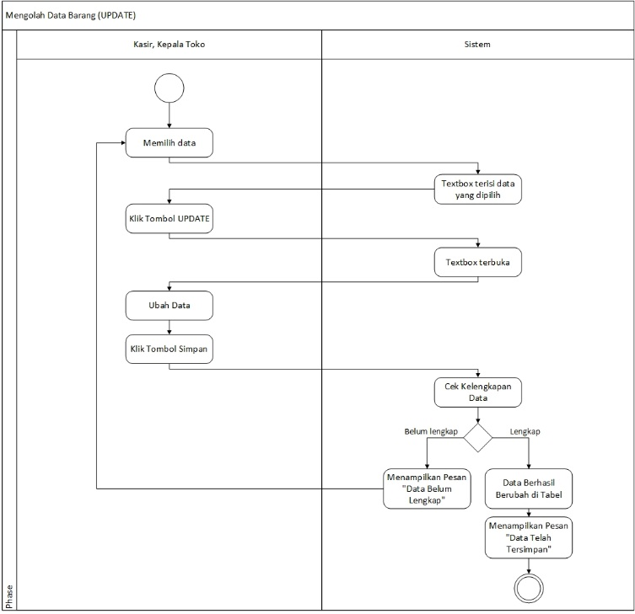

**Gambar 6.4 Activity Diagram Mengolah Data Barang (Update)**

4. Activity Mengolah Data Barang (Hapus)

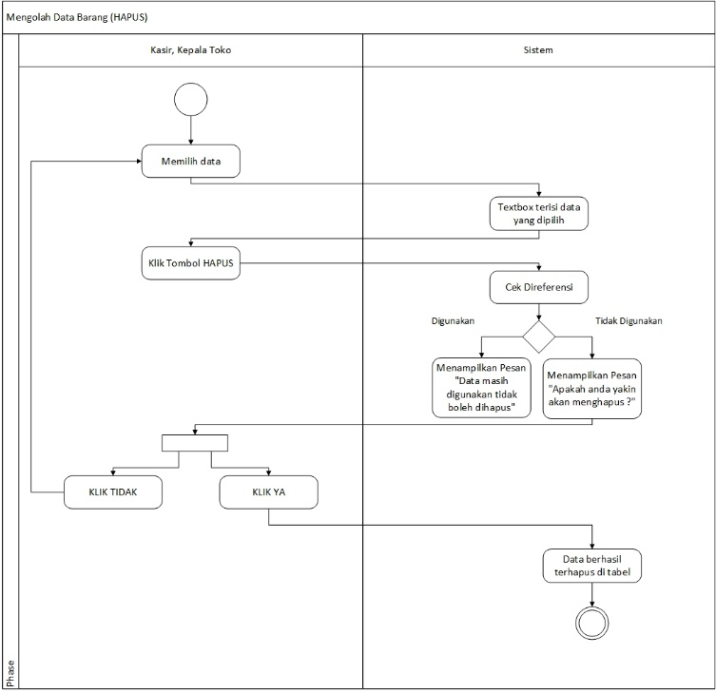

**Gambar 6.5 Activity Diagram Mengolah Data Barang (Hapus)**

5. Activity Mengolah Data Barang (Cari)

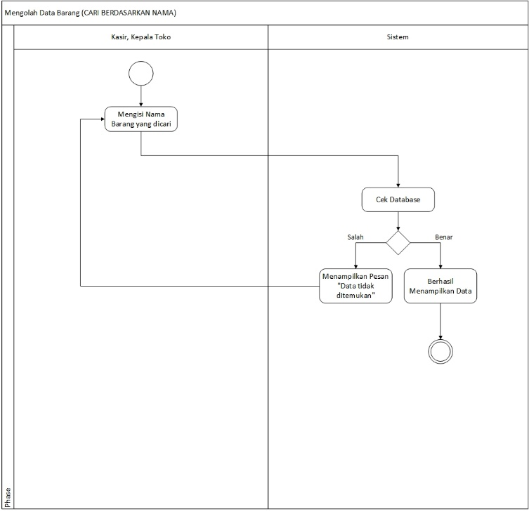

**Gambar 6.6 Activity Diagram Mengolah Data Barang (Cari)**

6. Activity Mengolah Data Pelanggan (Tambah)

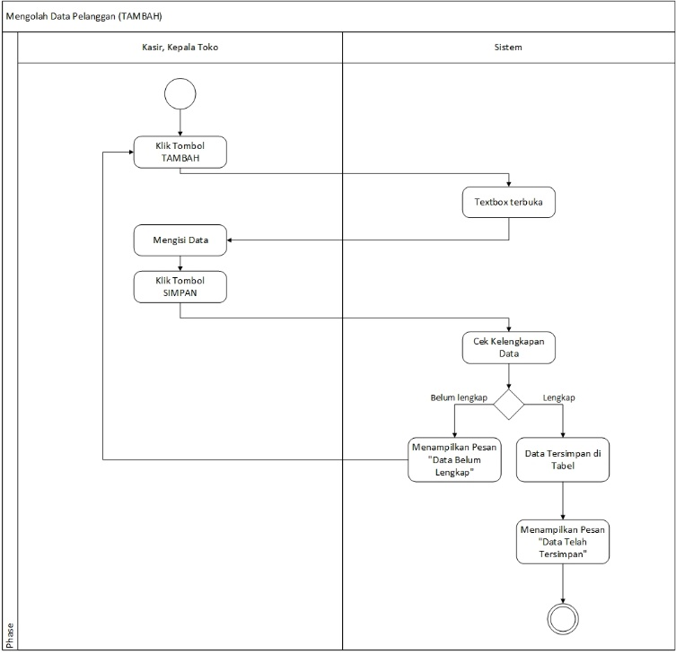

**Gambar 6.7 Activity Diagram Mengolah Data Pelanggan (Tambah)**

7. Activity Mengolah Data Pelanggan (Update)

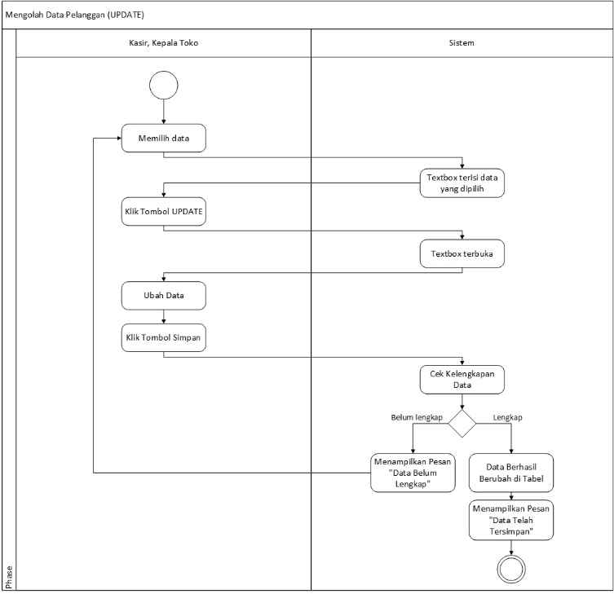

**Gambar 6.8 Activity Diagram Mengolah Data Pelanggan (Update)**

9. Activity Mengolah Data Pelanggan (Hapus)

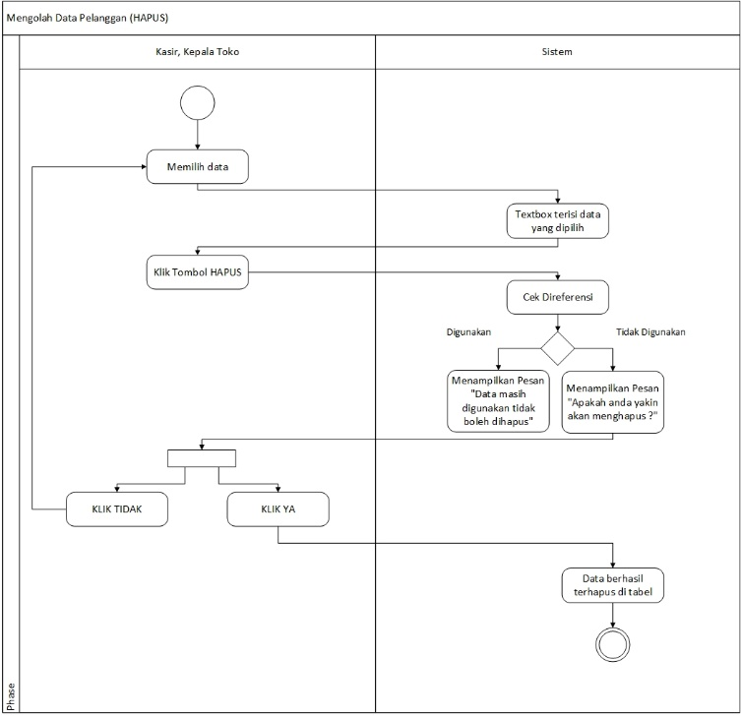

**Gambar 6.9 Activity Diagram Mengolah Data Pelanggan (Hapus)**

10. Activity Mengolah Data Pelanggan (Cari)

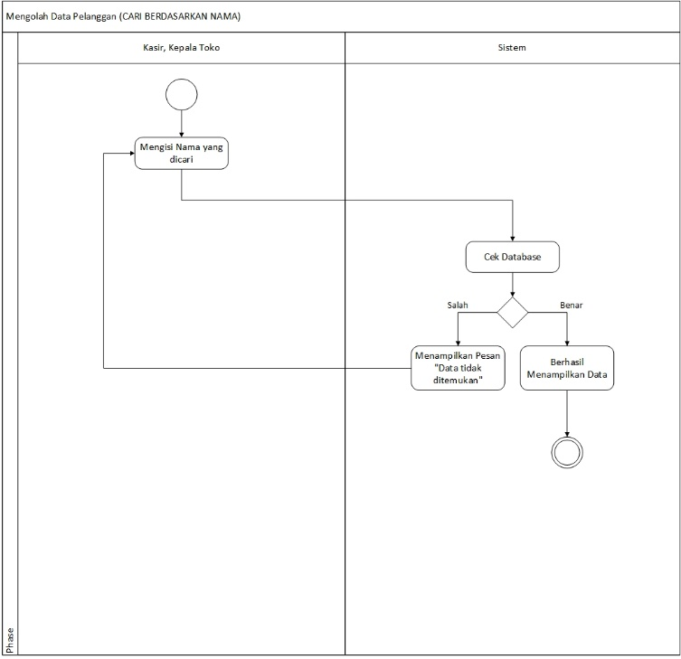

**Gambar 7.0 Activity Diagram Mengolah Data Pelanggan (Cari)**

11. Activity Mengolah Data Supplier (Tambah)

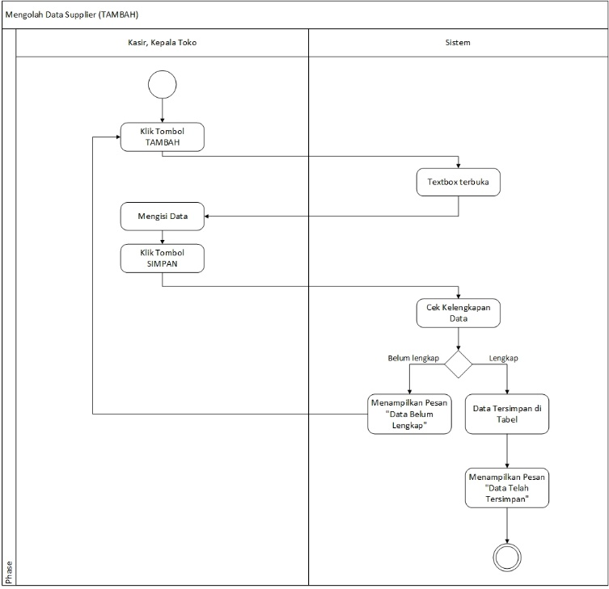

**Gambar 7.1 Activity Diagram Mengolah Data Supplier (Tambah)**

12. Activity Mengolah Data Supplier (Update)

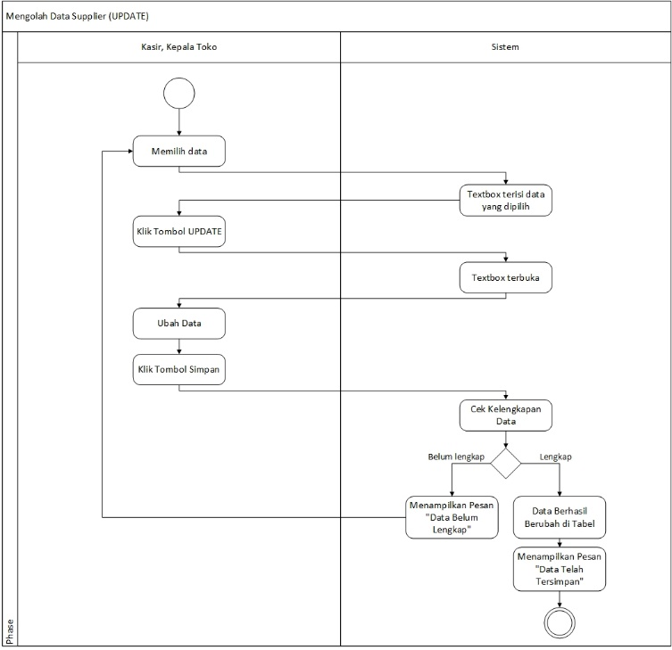

**Gambar 7.2 Activity Diagram Mengolah Data Supplier (Update)**

13. Activity Mengolah Data Supplier (Hapus)

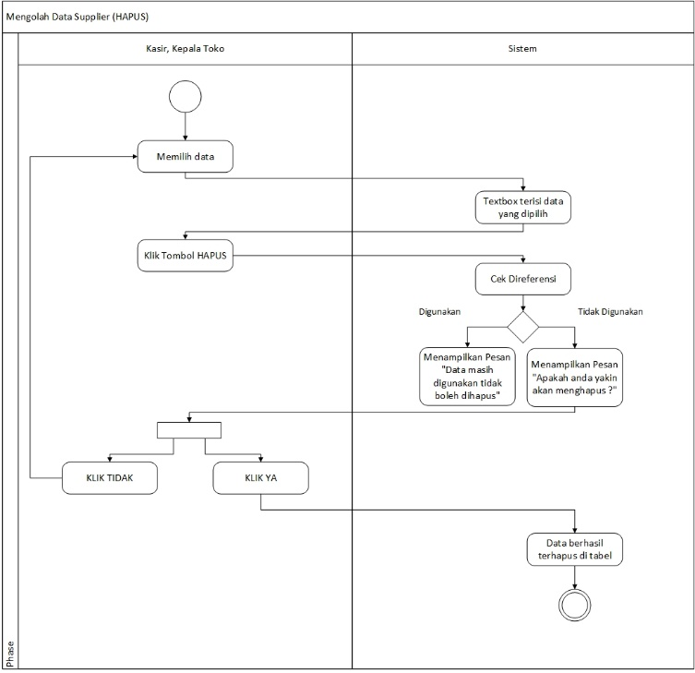

**Gambar 7.3 Activity Diagram Mengolah Data Supplier (Hapus)**

14. Activity Mengolah Data Supplier (Cari)

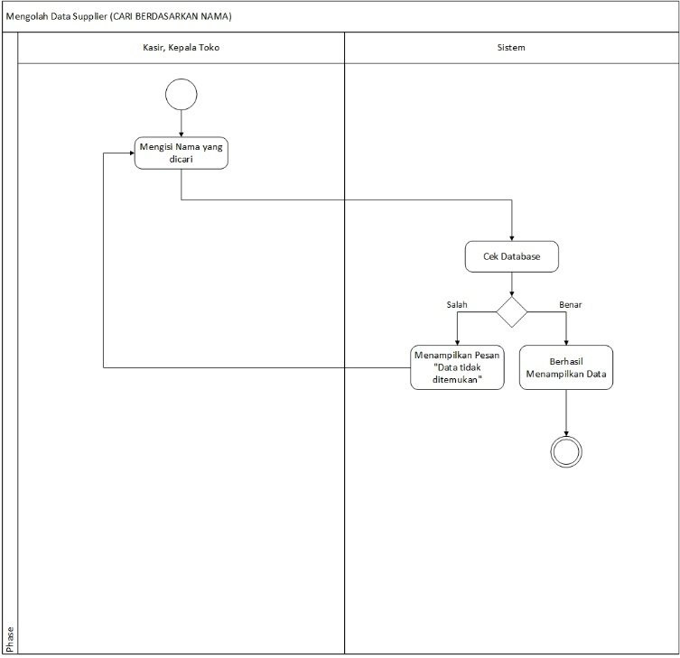

**Gambar 7.4 Activity Diagram Mengolah Data Supplier (Cari)**

15. Activity Mengolah Data Karyawan (Tambah)

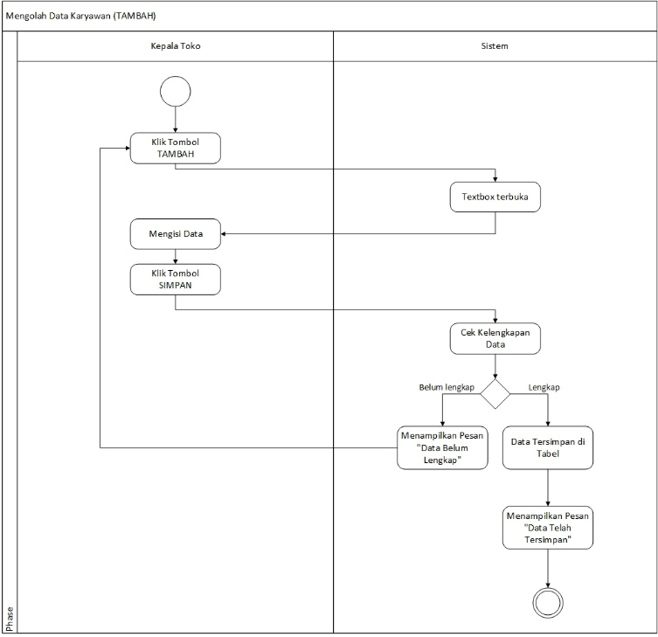

**Gambar 7.5 Activity Diagram Mengolah Data Karyawan (Tambah)**

16. Activity Mengolah Data Karyawan (Update)

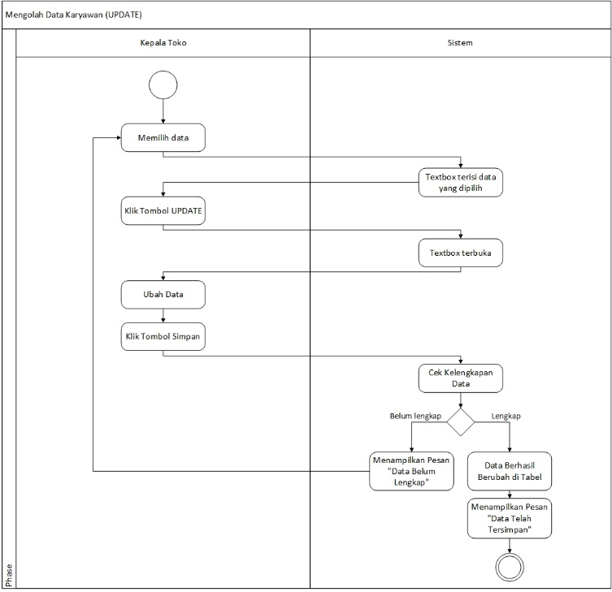

**Gambar 7.6 Activity Diagram Mengolah Data Karyawan (Update)**

17. Activity Mengolah Data Karyawan (Hapus)

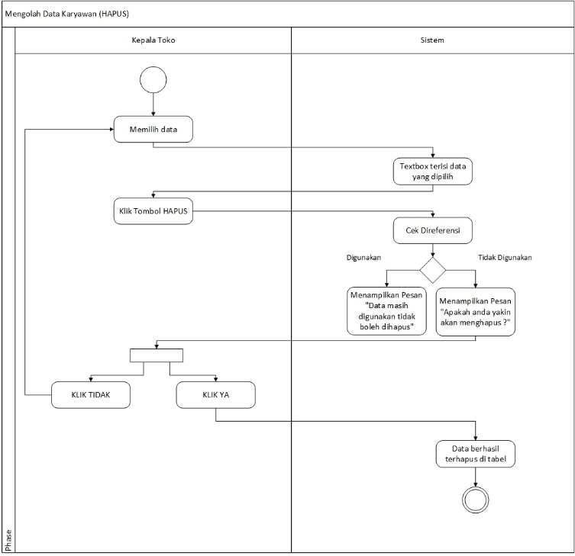

**Gambar 7.7 Activity Diagram Mengolah Data Karyawan (Hapus)**

17. Activity Mengolah Data Karyawan (Cari)

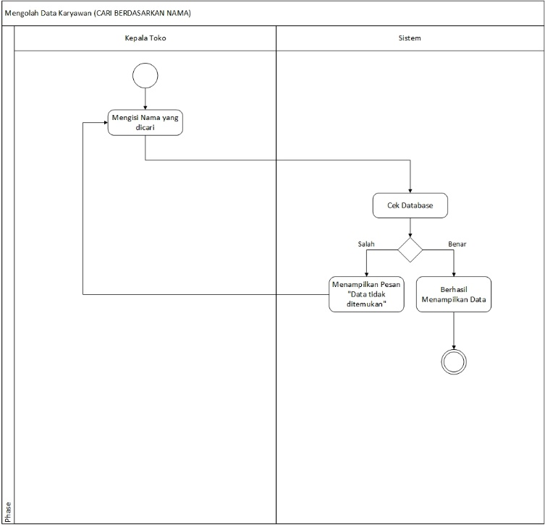

**Gambar 7.8 Activity Diagram Mengolah Data Karyawan (Cari)**

18. Activity Mencatat Transaksi Penjualan

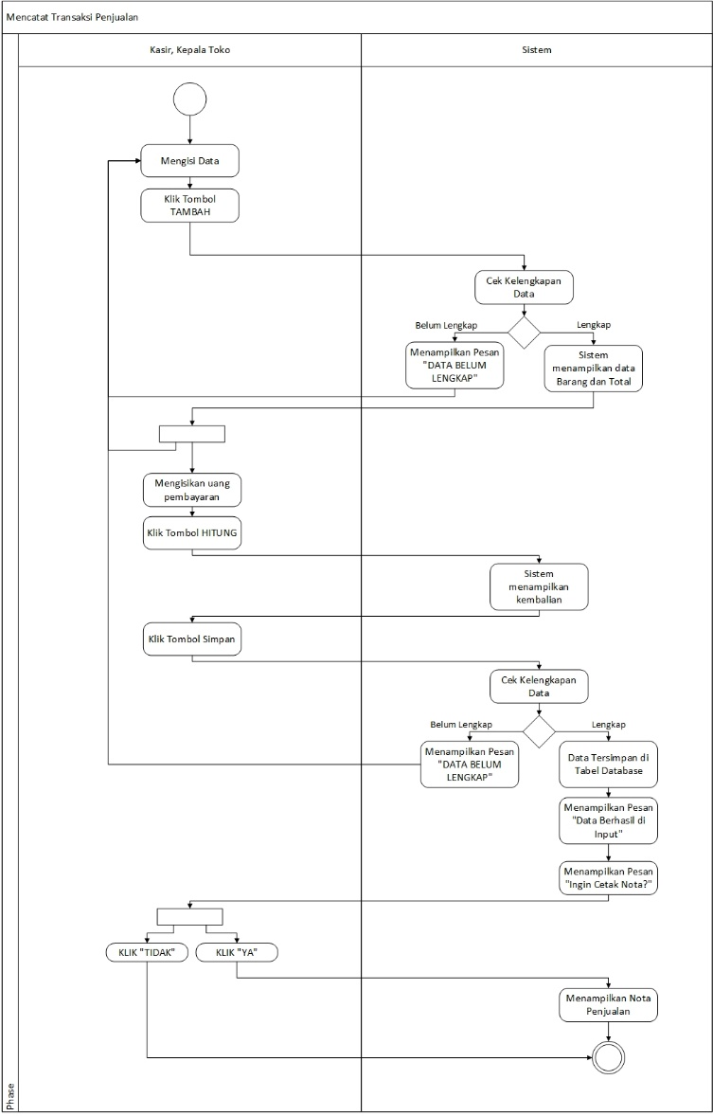

**Gambar 7.9 Activity Diagram Mencatat Transaksi Penjualan**

19. Activity Mencatat Transaksi Pembelian

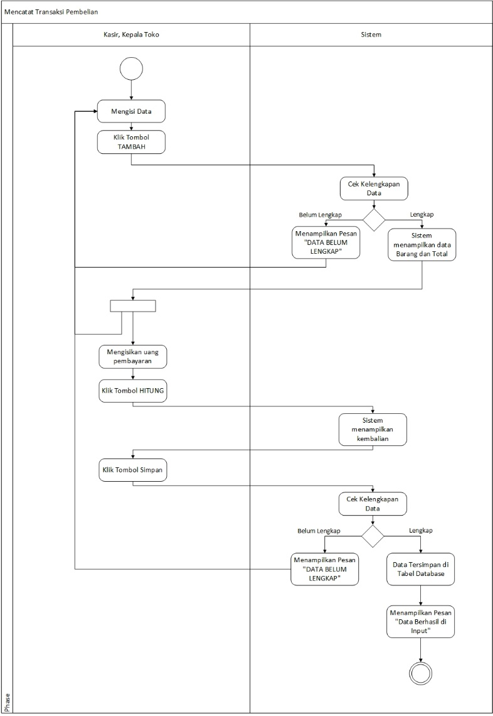

**Gambar 8.0 Activity Diagram Mencatat Transaksi Pembelian**

20. Activity Mencatat Operasional

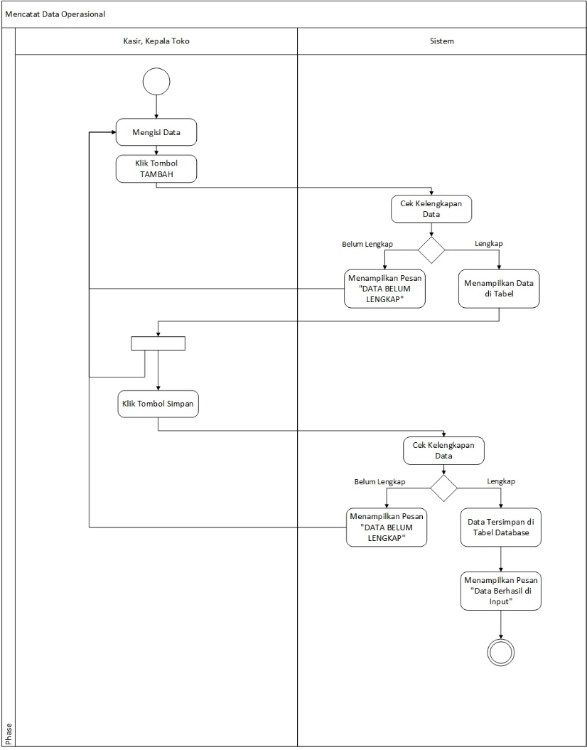

**Gambar 8.1 Activity Diagram Mencatat Operasional**

21. Activity Laporan Penjualan

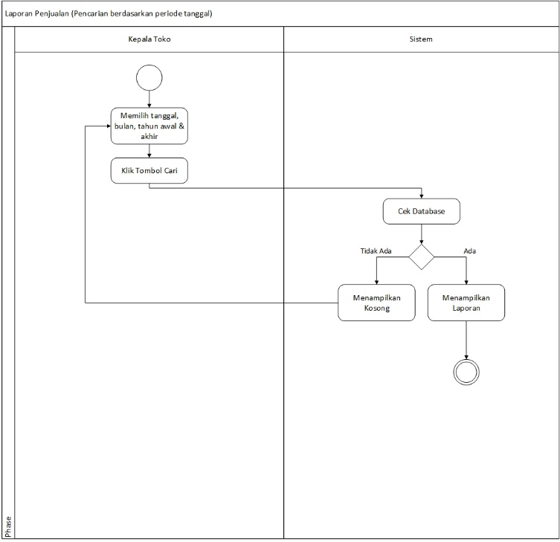

**Gambar 8.2 Activity Diagram Laporan Penjualan**

22. Activity Laporan Pembelian

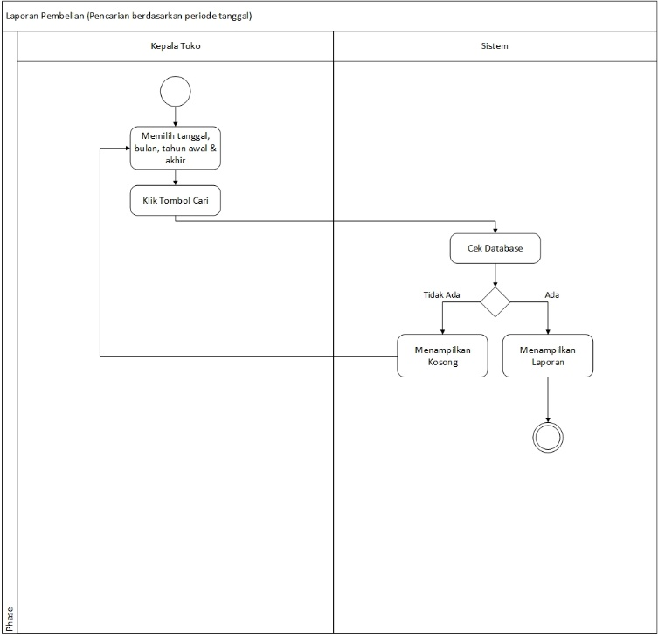

**Gambar 8.3 Activity Diagram Laporan Pembelian**

23. Activity Laporan Stok Barang

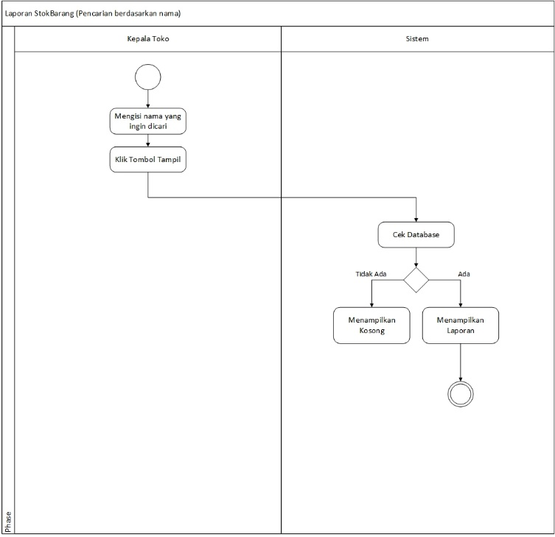

**Gambar 8.4 Activity Diagram Laporan Stok Barang**

24. Activity Laporan Laba Rugi

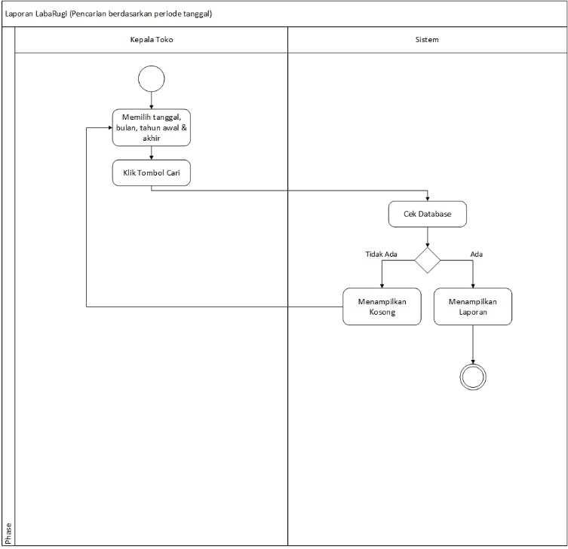

**Gambar 8.5 Activity Diagram Laporan Laba Rugi**

**3.6.3 Class Diagram**

Class diagram menggambarkan struktur statis dari kelas dalam sistem dan menggambarkan atribut, operasi dan hubungan antara kelas. Berikut ini Class Diagram Toko Batik Kita.

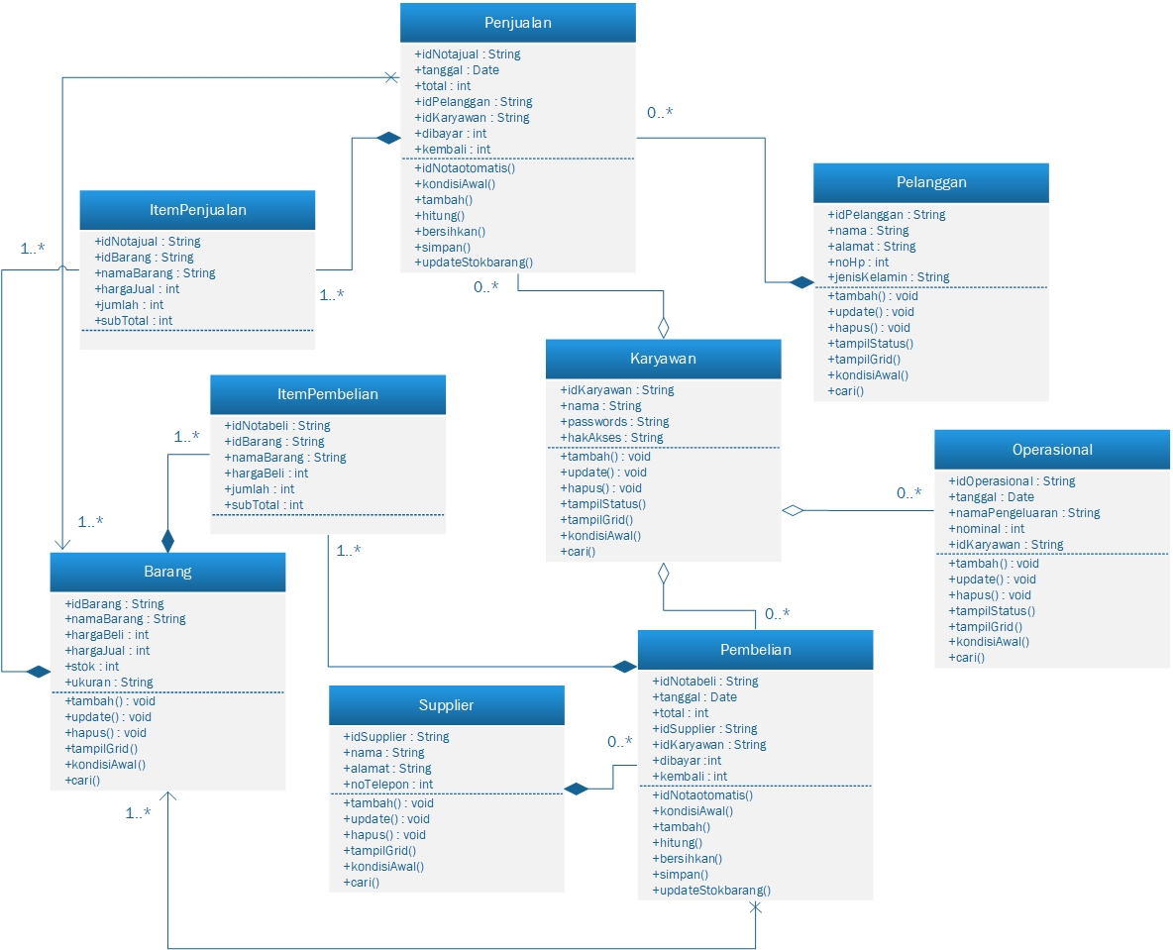

**8.6 Class Diagram Toko Batik Kita**

**3.6.4 Sequence Diagram**

Sequence diagram menjelaskan interaksi obyek yang disusun dalam suatu urutan waktu. Urutan waktu yang dimaksud adalah urutan kejadian yang dilakukan oleh seorang actor yang menjalankan sistem. Berikuti ini sequence diagram Toko Batik Kita.

1. Sequance Login

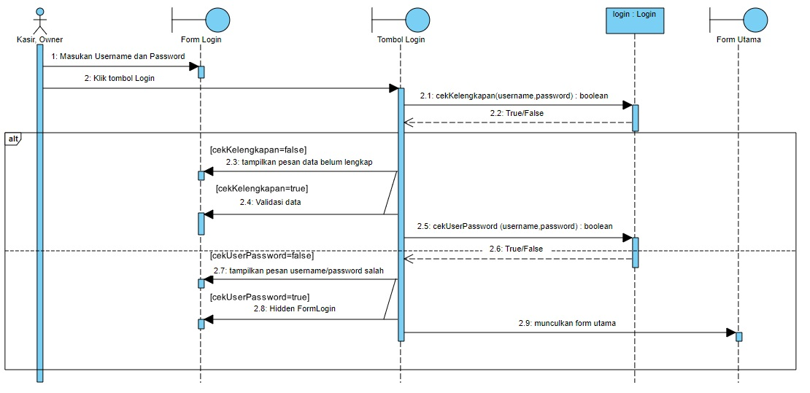

**8.7 Sequance Login**

2. Sequance Mengolah Data Barang (Tambah)

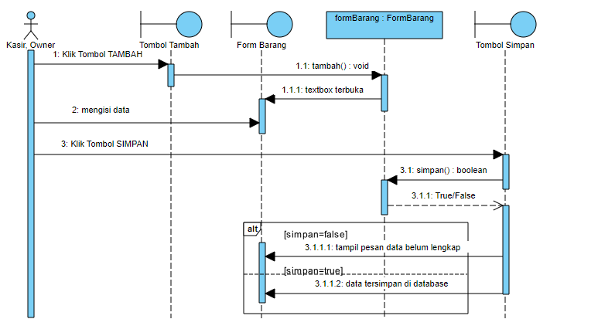

**8.8 Sequance Mengolah Data Barang (Tambah)**

3. Sequance Mengolah Data Barang (Update)

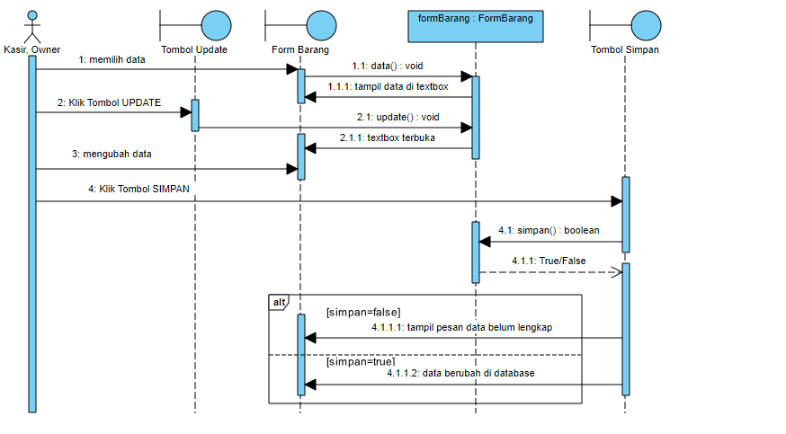

**8.9 Sequance Mengolah Data Barang (Update)**

4. Sequance Mengolah Data Barang (Hapus)

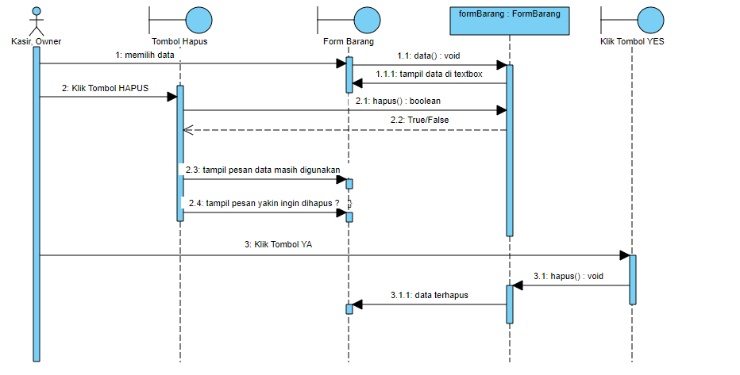

**9.0 Sequance Mengolah Data Barang (Hapus)**

5. Sequance Mengolah Data Barang (Cari)

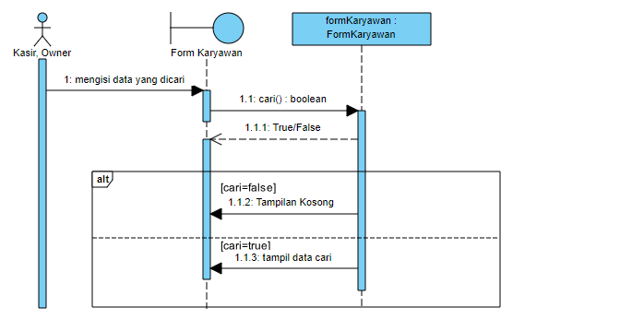

**9.1 Sequance Mengolah Data Barang (Cari)**

6. Sequance Mengolah Data Pelanggan (Tambah)

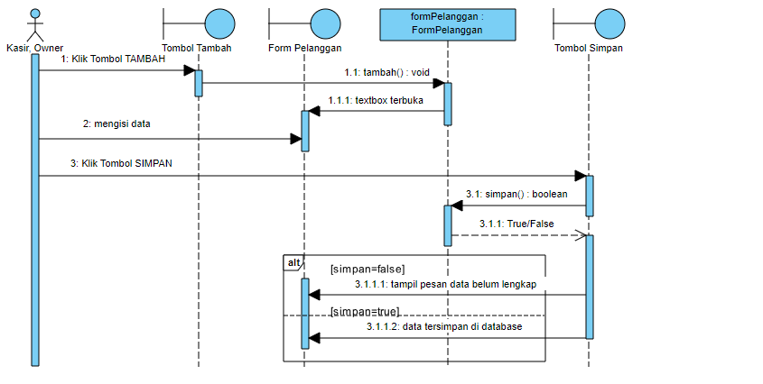

**9.2 Sequance Mengolah Data Pelanggan (Tambah)**

7. Sequance Mengolah Data Pelanggan (Update)

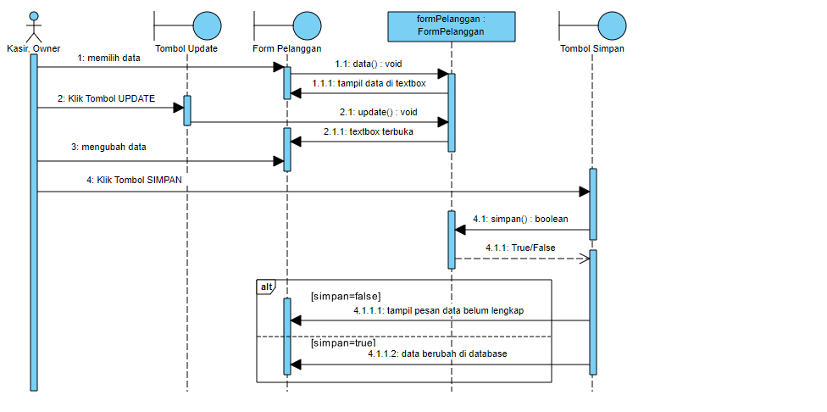

**9.3 Sequance Mengolah Data Pelanggan (Update)**

8. Sequance Mengolah Data Pelanggan (Hapus)

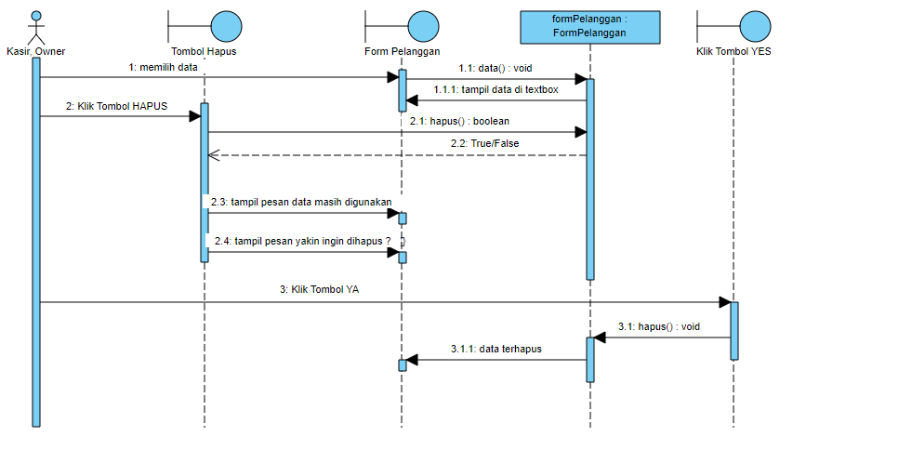

**9.4 Sequance Mengolah Data Pelanggan (Hapus)**

9. Sequance Mengolah Data Pelanggan (Cari)

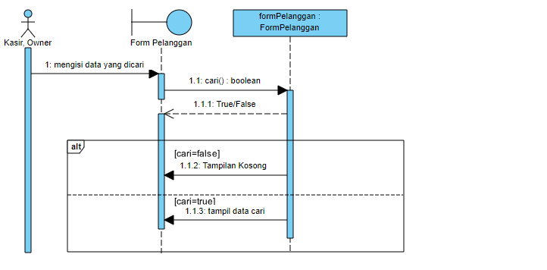

**9.5 Sequance Mengolah Data Pelanggan (Cari)**

10. Sequance Mengolah Data Supplier (Tambah)

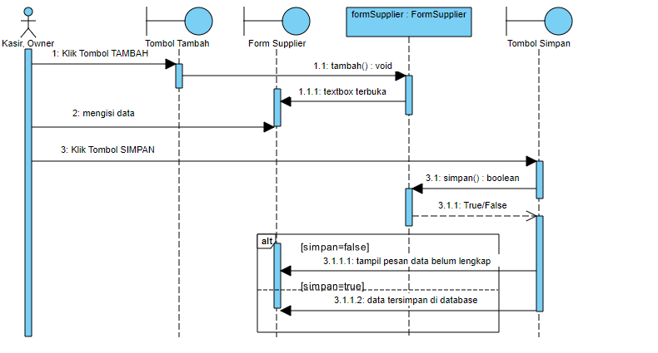

**9.6 Sequance Mengolah Data Supplier (Tambah)**

11. Sequance Mengolah Data Supplier (Update)



**9.7 Sequance Mengolah Data Supplier (Update)**

12. Sequance Mengolah Data Supplier (Hapus)

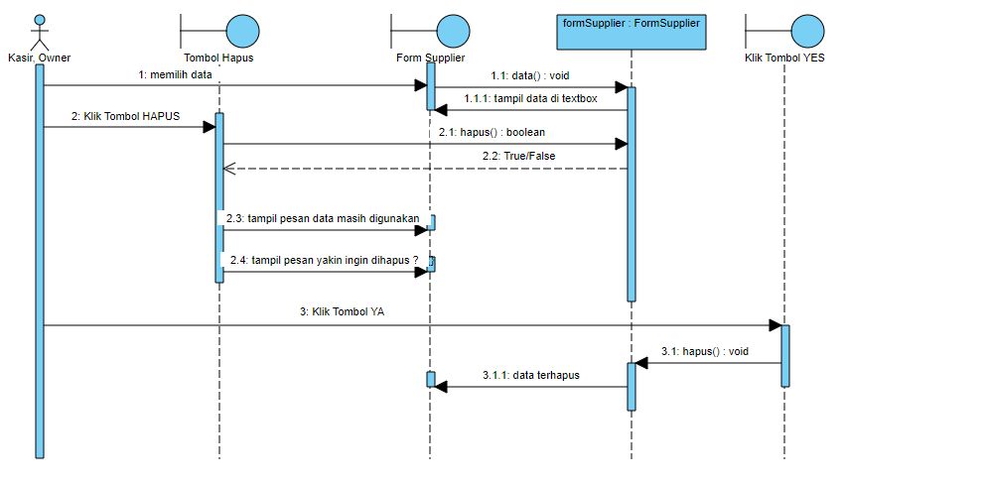

**9.8 Sequance Mengolah Data Supplier (Hapus)**

13. Sequance Mengolah Data Supplier (Cari)

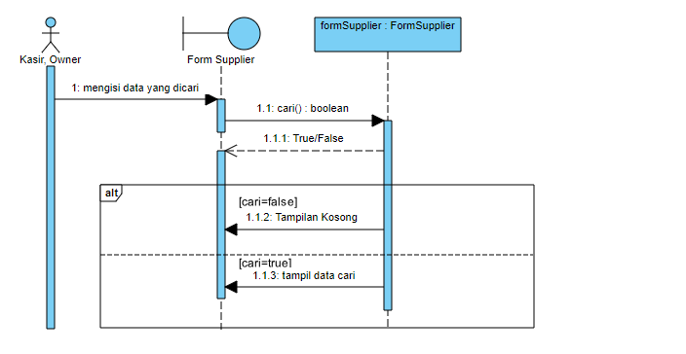

**9.9 Sequance Mengolah Data Supplier (Cari)**

14. Sequance Mengolah Data Karyawan (Tambah)

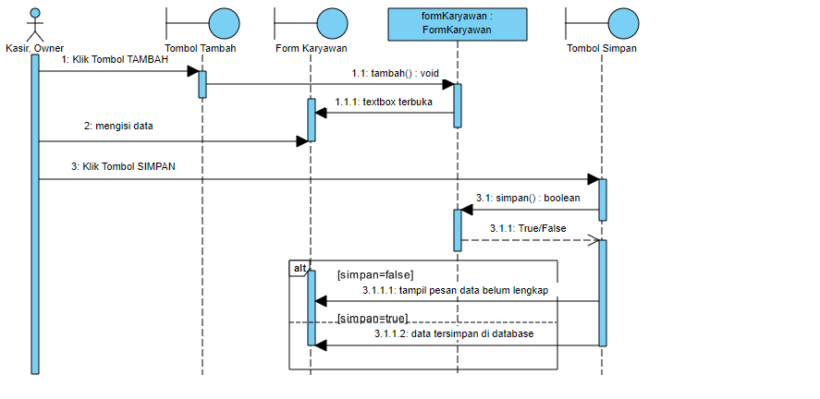

**10.0 Sequance Mengolah Data Karyawan (Tambah)**

15. Sequance Mengolah Data Karyawan (Update)

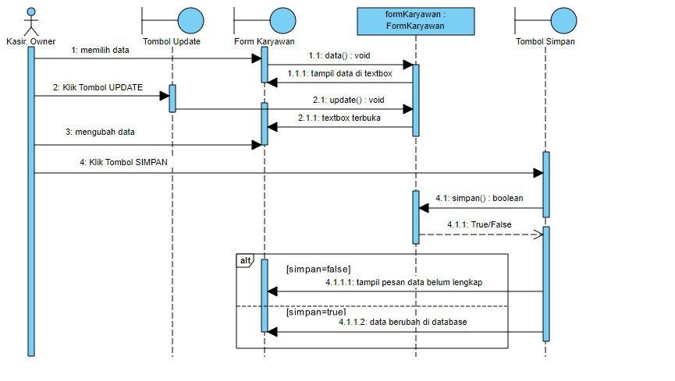

**10.1 Sequance Mengolah Data Karyawan (Update)**

16. Sequance Mengolah Data Karyawan (Hapus)

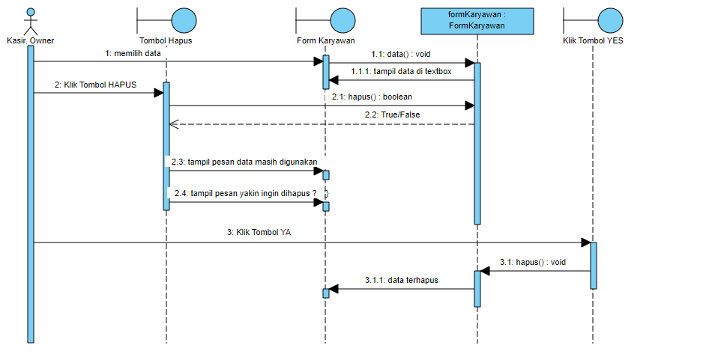

**10.2 Sequance Mengolah Data Karyawan (Hapus)**

17. Sequance Mengolah Data Karyawan (Cari)



**10.3 Sequance Mengolah Data Karyawan (Cari)**

18. Sequance Mencatat Transaksi Penjualan

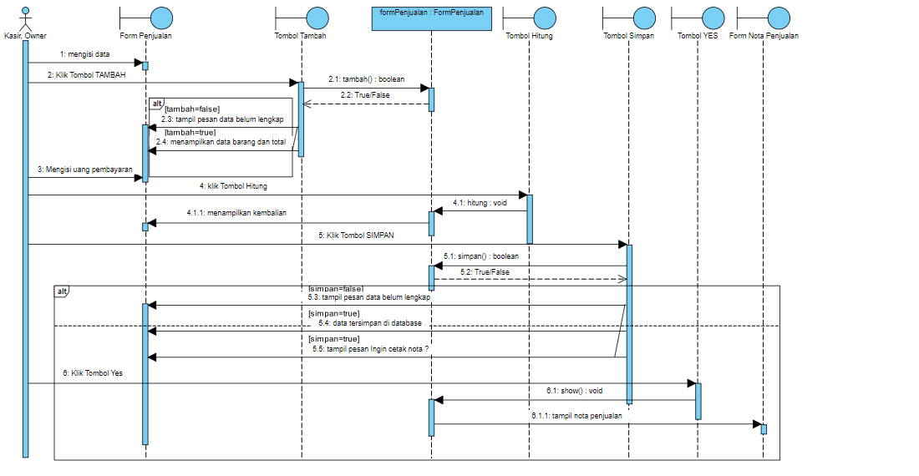

**10.4 Sequance Mencatat Transaksi Penjualan**

19. Sequance Mencatat Transaksi Pembelian

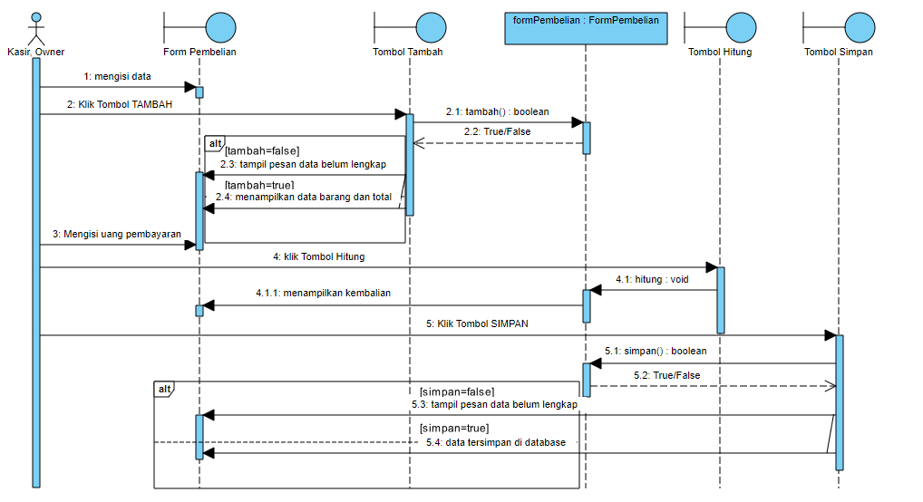

**10.5 Sequance Mencatat Transaksi Pembelian**

20. Sequance Mencatat Data Operasional

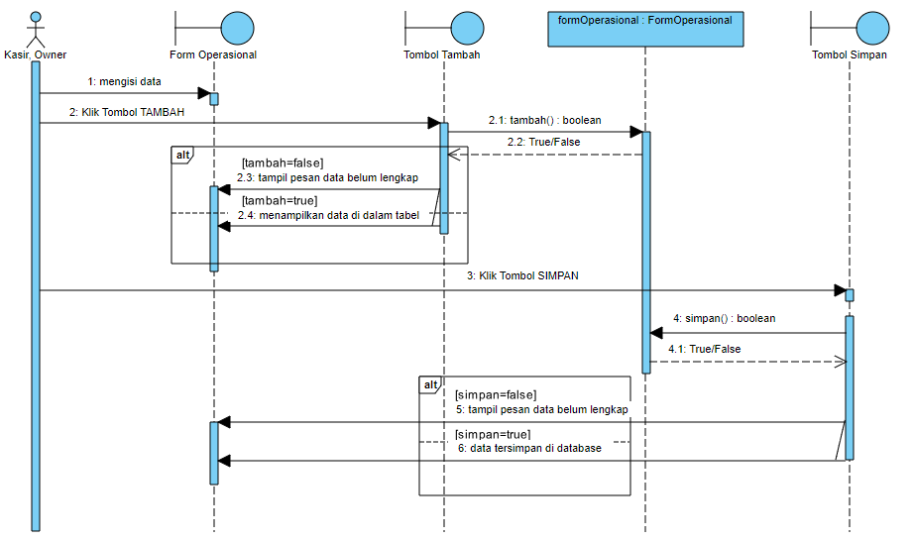

**10.6 Sequance Mencatat Data Operasional**

**3.7 Software Arsitektur**

Model-View-Controller atau MVC adalah sebuah [metode](https://id.wikipedia.org/wiki/Metode) untuk membuat sebuah [aplikasi](https://id.wikipedia.org/wiki/Aplikasi) dengan memisahkan [data](https://id.wikipedia.org/wiki/Data) (Model) dari tampilan (View) dan cara bagaimana memprosesnya (Controller). MVC memisahkan pengembangan aplikasi berdasarkan komponen utama yang membangun sebuah aplikasi seperti [manipulasi](https://id.wikipedia.org/wiki/Manipulasi) data, [antarmuka pengguna](https://id.wikipedia.org/wiki/Antarmuka_pengguna), dan bagian yang menjadi kontrol dalam sebuah aplikasi

Bagian – bagian MVC :

1. Model = adalah bagian kode progam yang menangani query atau database
2. View = adalah bagian kode progam yang mengatur tampilan
3. Controller = merupakan bagian yang menjembatani model dan view

**3.7.1 Alasan Memilih**

- Progam mudah dibaca dan dipahami oleh programmer lain, sehingga lebih mudah bekerjasama dengan programmer lain.

- memudahkan dalam sisi maintenance (pemeliharaan). karena memisahkan [data](https://id.wikipedia.org/wiki/Data) (Model) dari tampilan (View) dan cara bagaimana memprosesnya (Controller).

- Memodifikasi progam menjadi lebih mudah.

**BAB IV**

**IMPLEMENTASI DAN PEMBAHASAN**

**4.1 Implementasi**

Implementasi adalah tahap penerapan dan sekaligus pengujian bagi sistem berdasarkan hasil analisa dan perancangan yang telah dilakukan pada bab III. Pada bab IV ini merupakan implementasi hasil rancangan menjadi sebuah aplikasi Sistem Informasi Penjualan Toko Batik Kita Berbasis Dekstop dengan menggunakan database SQL Server.

**4.1.1 Implementasi Basis Data**

Berikut adalah tahap implementasi database pengembangan aplikasi Sistem Informasi Penjualan Toko Batik Kita.

**4.1.1.1 Relasi Tabel**

Relasi table menggambarkan tentang hubungan antar table lengkap dengan atribut primary key dan foreign key berserta constrain lainnya. Adapun rancangan relasi tabel dari sistem informasi penjualan batik Toko Batik Kita sebagai berikut :

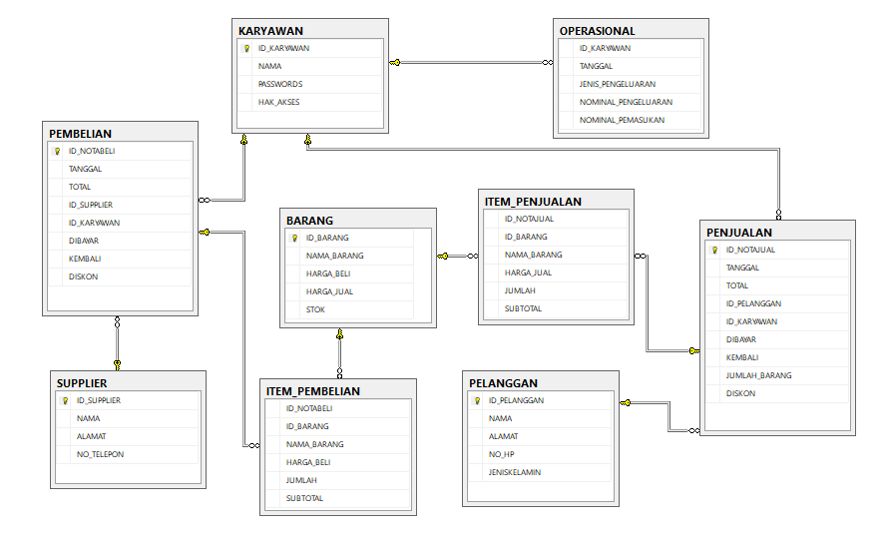

**Gambar 10.7 Relasi Tabel**

**4.1.1.2 Implementasi Database Tabel Data Barang**

Tabel barang berfungsi untuk menampung semua hasil pengolahan data barang, mulai dari data nama, harga beli, harga jual, dan stok.

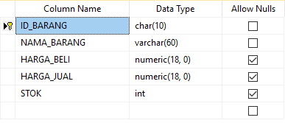

**Gambar 10.8 Tabel Barang**

**4.1.1.3 Implementasi Database Tabel Item_Pembelian**

Tabel item_pembelian berfungsi untuk menampung semua hasil pengolahan data pembelian barang per item yang dilakukan oleh pemilik toko/karyawan sebagai penyediaan stok barang yang melibatkan supplier.

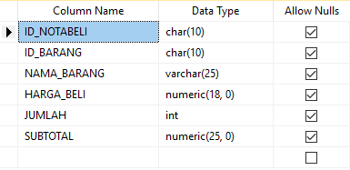

**Gambar 10.9 Tabel Item_Pembelian**

**4.1.1.4 Implementasi Database Tabel Item_Penjualan**

Tabel item_penjualan untuk menampung semua hasil pengolahan data penjualan barang per item yang dilakukan pelanggan.

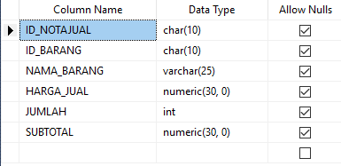

**Gambar 11.0 Tabel Item_Penjualan**

**4.1.1.5 Implementasi Database Tabel Karyawan**

Tabel karyawan berfungsi untuk mengatur daftar keanggotaan user yang meliputi username password dan hak akses sebagai karyawan atau owner.

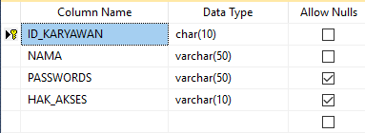

**Gambar 11.1 Tabel Karyawan**

**4.1.1.6 Implementasi Database Tabel Operasional**

Tabel operasional berfungsi untuk menampung semua hasil pengolahan data pengeluaran yang terkait kegiatan operasional toko, contoh: gaji karyawan, listrik, dll.

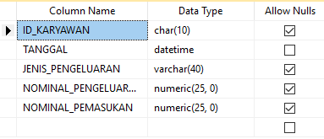

**Gambar 11.2 Tabel Operasional**

**4.1.1.7 Implementasi Database Tabel Pelanggan**

Tabel pelanggan berfungsi untuk menampung semua hasil pengolahan data pelanggan yang nantinya akan digunakan saat adanya proses penjualan.

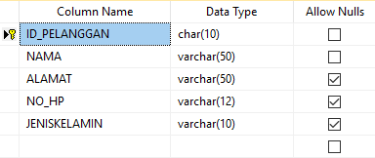

**Gambar 11.3 Tabel Pelanggan**

**4.1.1.8 Implementasi Database Tabel Pembelian**

Tabel pembelian berfungsi untuk menampung semua hasil pengolahan data pembelian oleh toko yang dari total semua barang pembelian per nota yang melibatkan supplier.

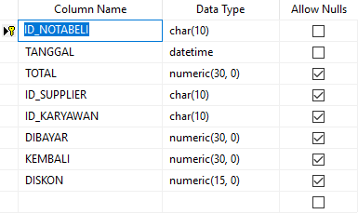

**Gambar 11.4 Tabel Pembelian**

**4.1.1.9 Implementasi Database Tabel Penjualan**

Tabel penjualan berfungsi untuk menampung semua hasil pengolahan data penjualan yang melibatkan pelanggan dari data total semua penjualan barang per nota.

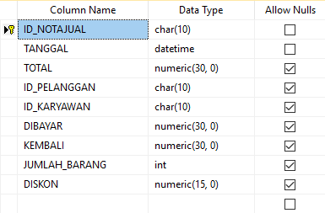

**Gambar 11.5 Tabel Penjualan**

**4.1.1.10 Implementasi Database Tabel Supplier**

Tabel supplier berfungsi untuk menampung semua hasil pengolahan data terkait keanggotaan supplier, data-data ini akan diperlukan saat melakukan proses pembelian barang dari supplier.

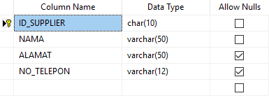

**Gambar 11.6 Tabel Supplier**

**4.1.2 Implementasi Antar Muka**

Berikut adalah tahap implementasi Antar Muka aplikasi Sistem Informasi Penjualan Toko Batik Kita.

**4.1.2.1 Tampilan Form Utama**

Form ini berfungsi untuk menampilkan halaman utama dari program. Untuk mengakses

fitur menu utama user haruslah login terlebih dahulu. pada tampilan ini user dapat memilih menu-menu sesuai dengan hak aksesnya masing-masing. Kasir tidak bisa mengakses menu

karyawan dan laporan. Berikut adalah rancangan layout form utama. 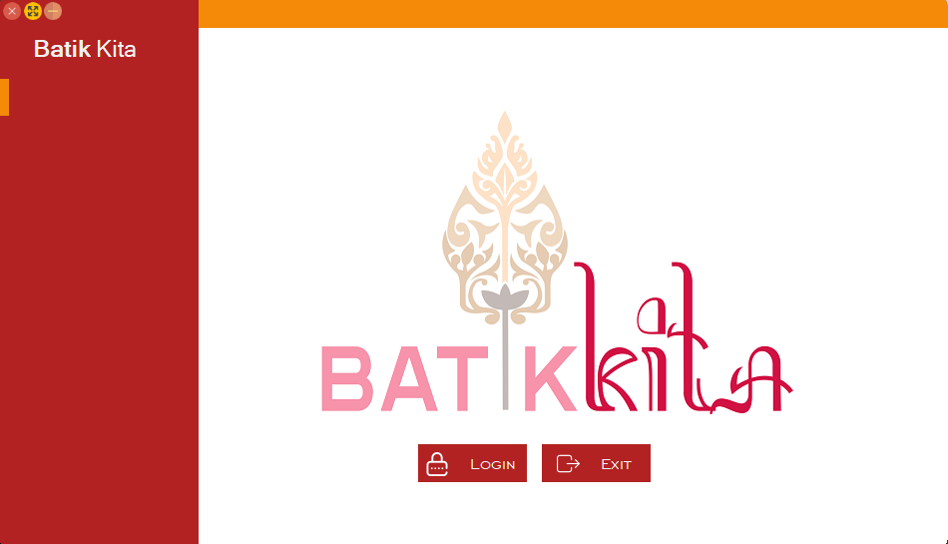

**Gambar 11.7 Form Utama**

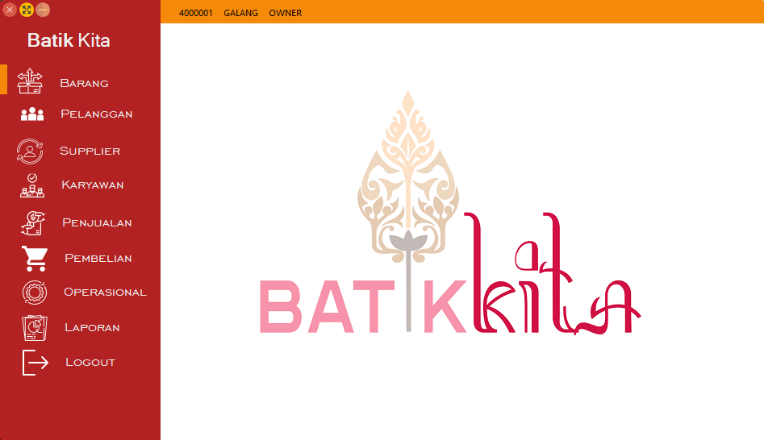

**Gambar 11.8 Form Utama Owner/kepala Toko**



**Gambar 11.9 Form Utama Karyawan/kasir**

**4.1.2.2 Tampilan Form Login**

Form Login digunakan untuk login bagi user, dalam kasus ini dibagi menjadi 2 jenis yaitu untuk owner/kepala toko dan karyawan sebagai kasir. Untuk bisa login user harus menginputkan username, password dan hak askes terlebih dahulu di form karyawan. Berikut ini adalah rancangan layout form login

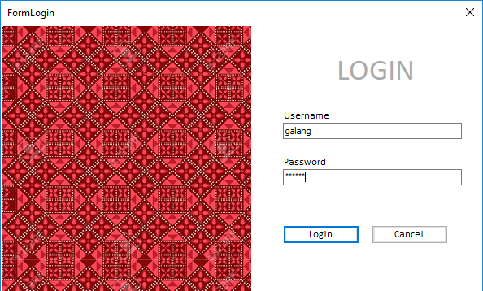

**Gambar 12.0 Form Login**

**4.1.2.3 Tampilan Form Barang**

Form barang digunakan untuk mengolah data barang dari menambah, mengupdate, menghapus, dan mencari barang. Berikut adalah rancangan layout form barang.

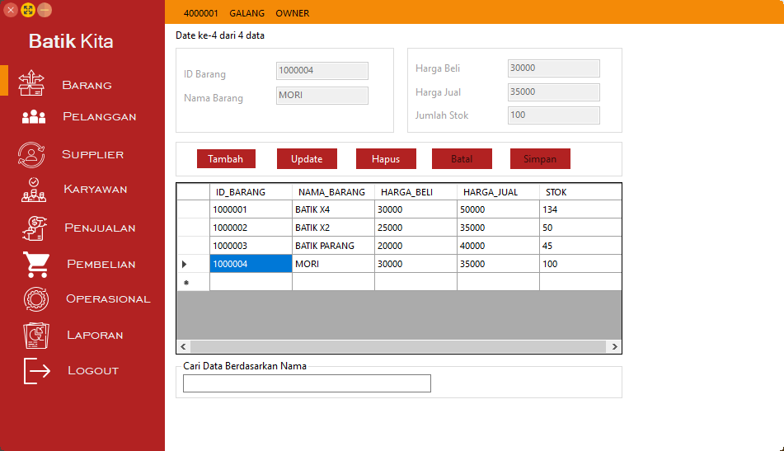

**Gambar 12.1 Form Barang**

**4.1.2.4 Tampilan Form Pelanggan**

Form Pelanggan digunakan untuk mengolah data Pelanggan dari menambah, mengupdate, menghapus, dan mencari Pelanggan. Berikut adalah rancangan layout form Pelanggan.

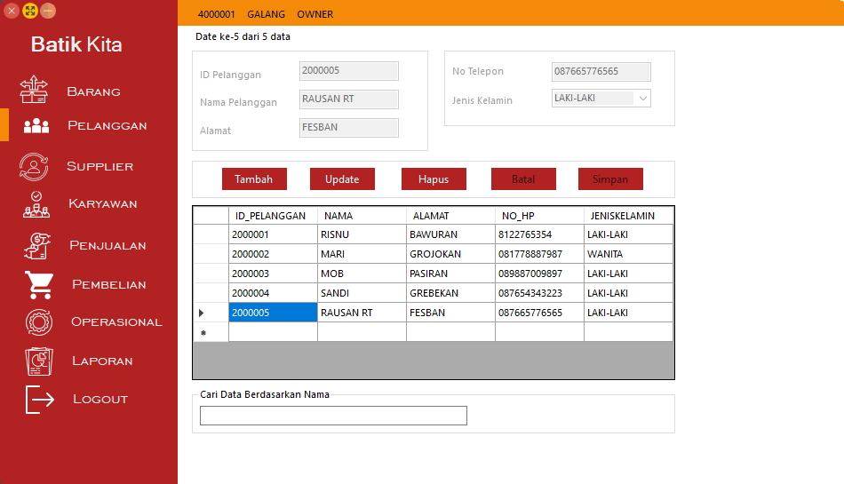

**Gambar 12.2 Form Pelanggan**

**4.1.2.5 Tampilan Form Supplier**

Form Supplier digunakan untuk mengolah data Supplier dari menambah, mengupdate, menghapus, dan mencari Supplier. Berikut adalah rancangan layout form Supplier.

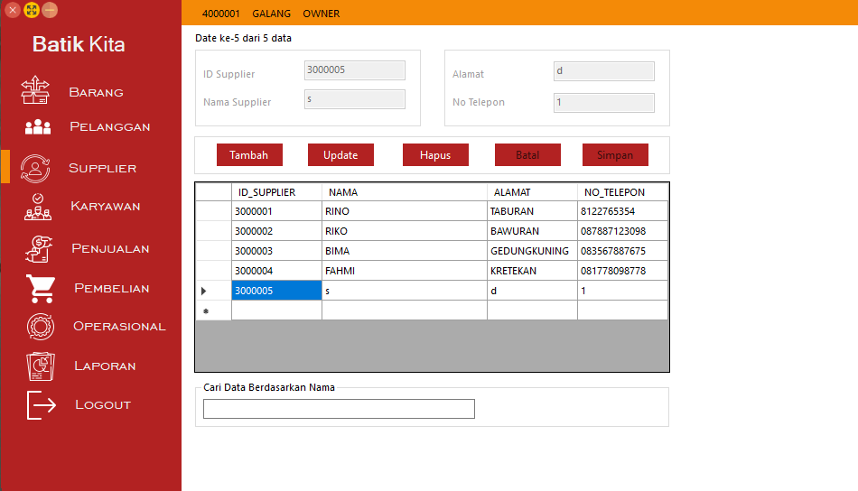

**Gambar 12.3 Form Supplier**

**4.1.2.6 Tampilan Form Karyawan**

Form Karyawan digunakan untuk mengolah data Karyawan dari menambah, mengupdate, menghapus, dan mencari Karyawan. Data karyawan nantinya akan digunakan untuk login agar bisa mengakses menu utama. Berikut adalah rancangan layout form Karyawan.

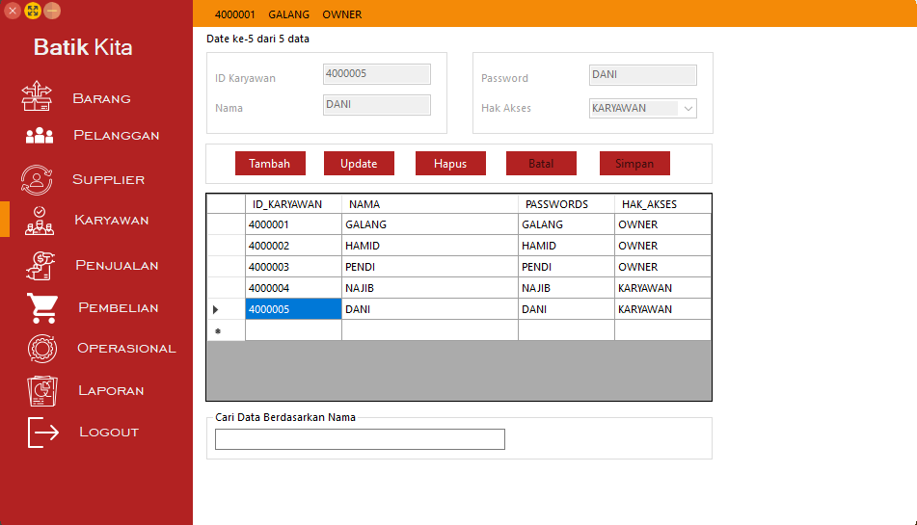

**Gambar 12.4 Form Karyawan**

**4.1.2.7 Tampilan Form Penjualan**

Form Transaksi Penjualan merupakan form yang digunakan untuk mengolah data Transaksi Penjualan. Di form ini, user dapat melakukan perhitungan barang yang dibeli oleh pelanggan dan menyimpan transaksinya ke tabel database penjualan, itempenjualan, dan operasional. Form ini juga memiliki fitur menampilkan nota penjualan dan dapat mengupdate otomatis stok barang. Berikut adalah rancangan layout form Transaksi Penjualan.

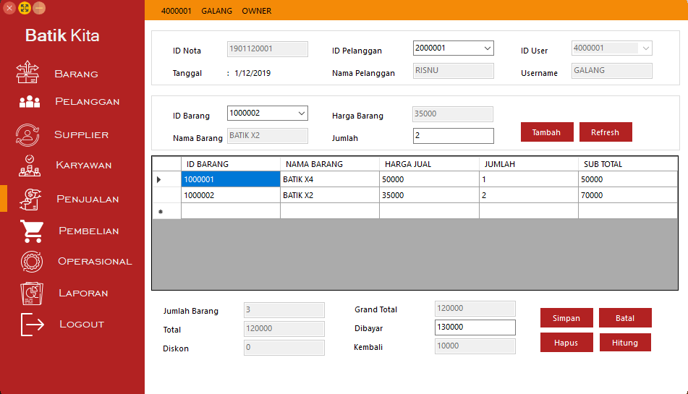

**Gambar 12.5 Form Penjualan**

**4.1.2.8 Tampilan Form Pembelian**

Form Transaksi Pembelian merupakan form yang digunakan untuk mengolah data Transaksi Pembelian. Di form ini, user dapat melakukan perhitungan barang yang dibeli dan menyimpan transaksinya ke tabel database pembelian, itempembelian, dan operasional. Form ini memiliki fitur yang dapat mengupdate otomatis stok barang ketika menyimpan. Form ini tidak memerlukan fitur nota pembelian karena hanya untuk menyimpan data pembelian. Berikut adalah rancangan layout form Transaksi Pembelian.

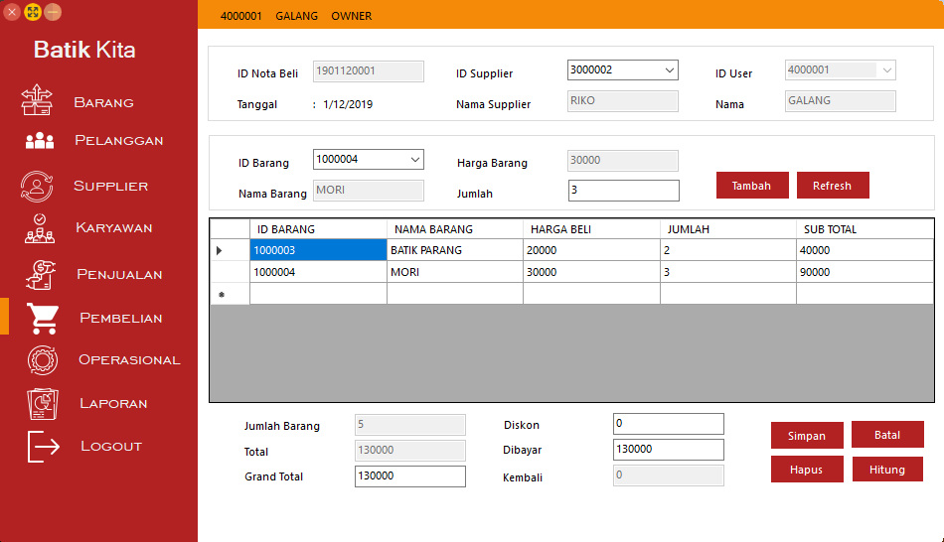

**Gambar 12.6 Form Pembelian**

**4.1.2.9 Tampilan Form Operasional**

Form Operasional digunakan untuk mencatat atau menyimpan data operasional seperti bayar gaji, bayar pajak, bayar listrik, dll. Berikut adalah rancangan layout form operasional.

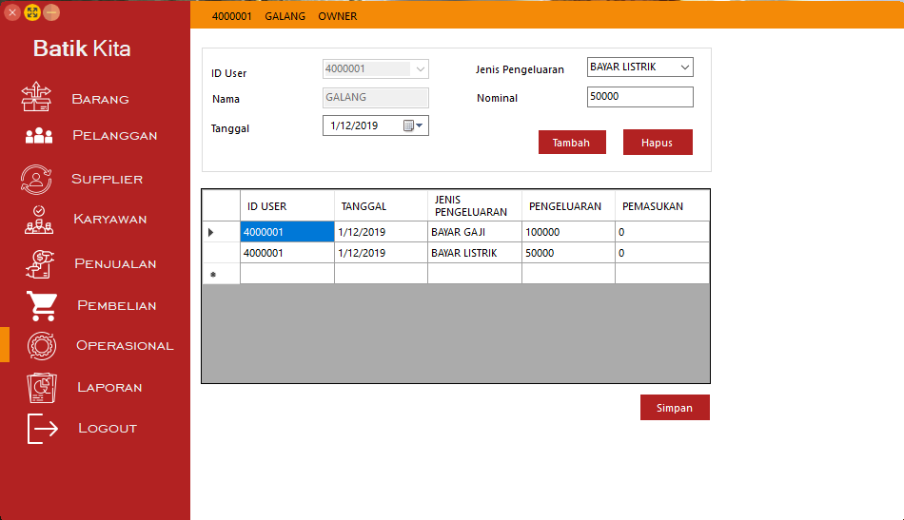

**Gambar 12.7 Form Operasional**

**4.1.2.10 Tampilan Form Laporan**

Form Laporan digunakan untuk memangil form laporan penjualan, pembelian, stok barang dan laba rugi. Berikut adalah rancangan layout form Laporan.

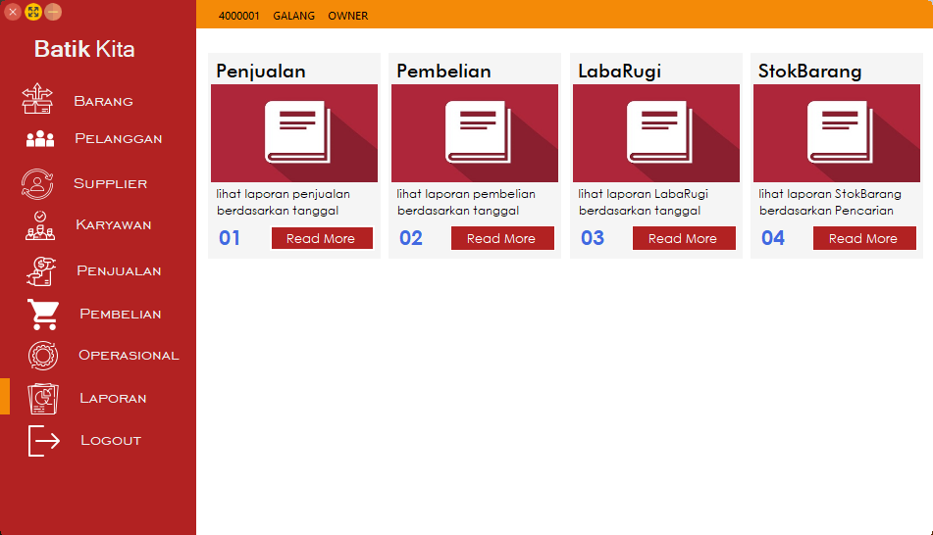

**Gambar 12.8 Form Laporan**

**4.1.2.11 Tampilan Form Laporan Penjualan**

Form Laporan Penjualan digunakan untuk menampilkan laporan penjualan. Laporan penjualan bisa menampilkan berdasarkan periode tanggal, pencarian nama. dan semua laporan. Berikut adalah rancangan layout form Laporan Penjualan.

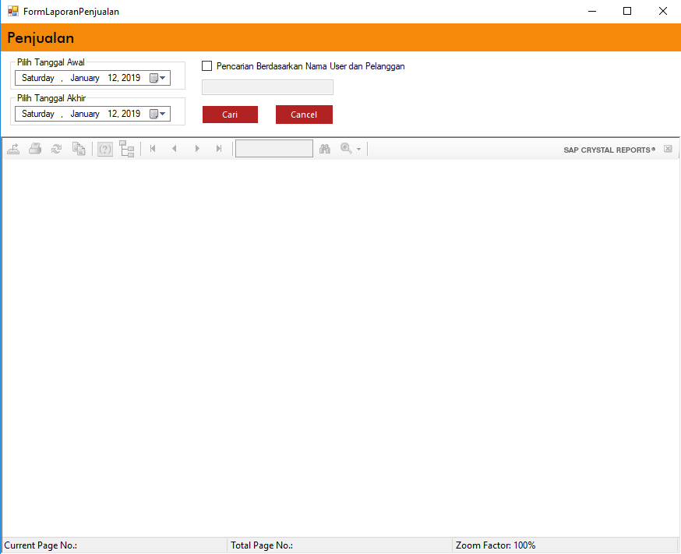

**Gambar 12.9 Form Laporan Penjualan**

**4.1.2.12 Tampilan Form Laporan Pembelian**

Form Laporan Pembelian digunakan untuk menampilkan laporan Pembelian. Laporan Pembelian bisa menampilkan berdasarkan periode tanggal, pencarian nama, dan semua laporan. Berikut adalah rancangan layout form Laporan Pembelian.

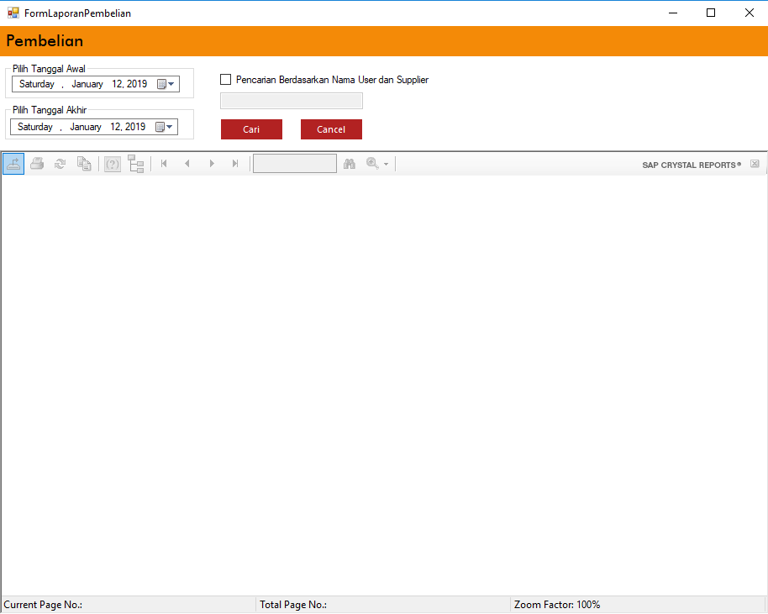

**Gambar 13.0 Form Laporan Pembelian**

**4.1.2.13 Tampilan Form Laporan Stok Barang**

Form Laporan Stok Barang digunakan untuk menampilkan laporan Stok Barang. Laporan Stok Barang bisa menampilkan berdasarkan pencarian nama dan semua laporan. Berikut adalah rancangan layout form Laporan Stok Barang.

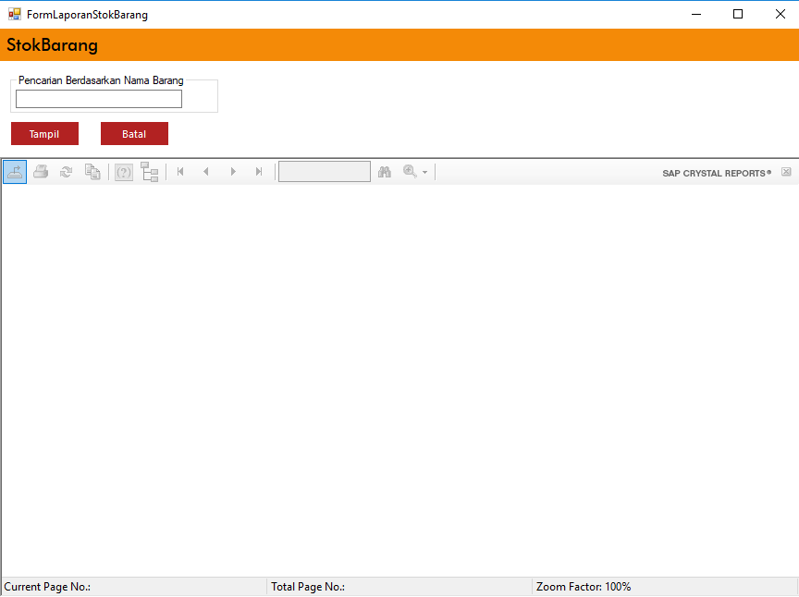

**Gambar 13.1 Form Laporan Stok Barang**

**4.1.2.14 Tampilan Form Laporan Laba Rugi**

Form Laporan Laba Rugi digunakan untuk menampilkan laporan Laba Rugi. Laporan Laba Rugi bisa menampilkan berdasarkan periode tanggal, pencarian nama, dan semua laporan. Berikut adalah rancangan layout form Laporan Laba Rugi.

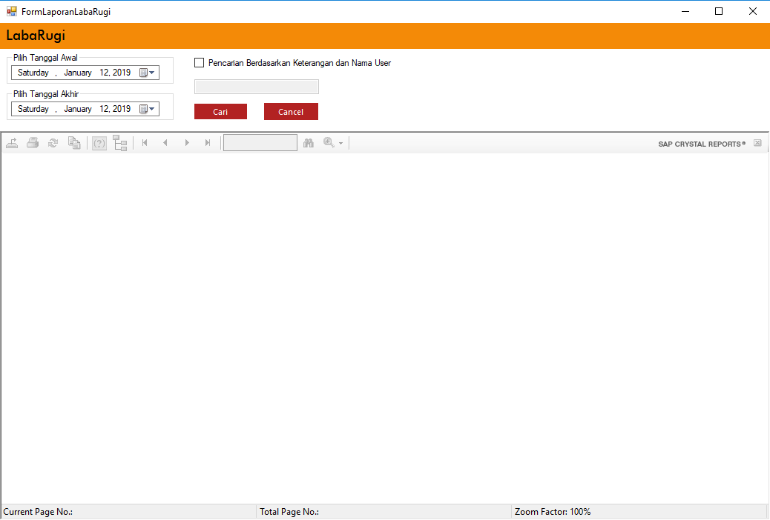

**Gambar 13.2 Form Laporan Laba Rugi**

**4.1.2.15 Tampilan Form Nota Penjualan**

Form Nota penjualan digunakan untuk menampung atau menampilkan nota penjualan. Form ini bisa dipanggil setelah user mengeklik tombol simpan di form penjualan.

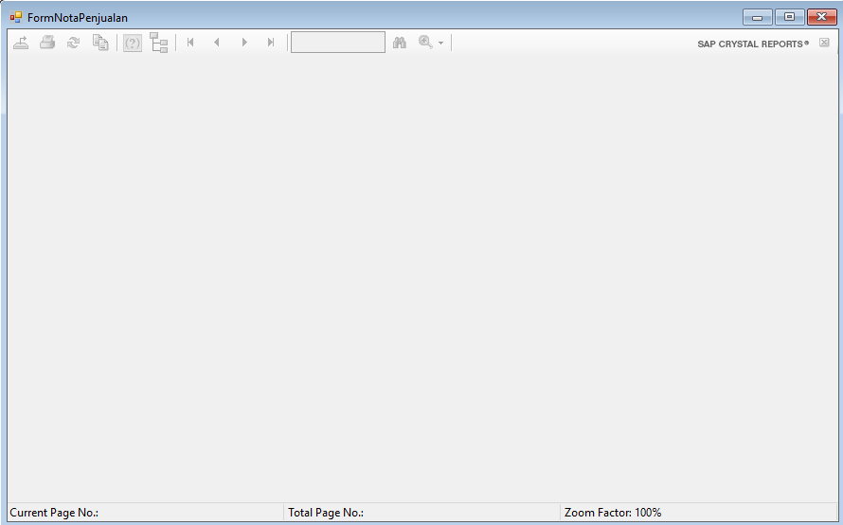

**Gambar 13.3 Form Nota Penjualan**

**4.1.2.16 Tampilan Laporan Penjualan**

Laporan Penjualan merupakan laporan yang berisi data transaksi penjualan. Berikut adalah rancangan layout Laporan Penjualan.

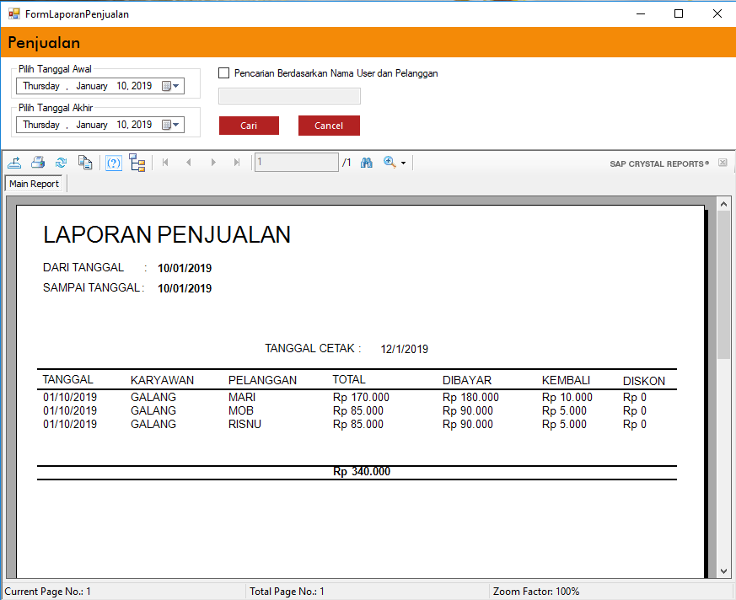

**Gambar 13.4 Laporan Penjualan**

**4.1.2.17 Tampilan Laporan Pembelian**

Laporan Pembelian merupakan laporan yang berisi data transaksi Pembelian. Berikut adalah rancangan Laporan Pembelian.

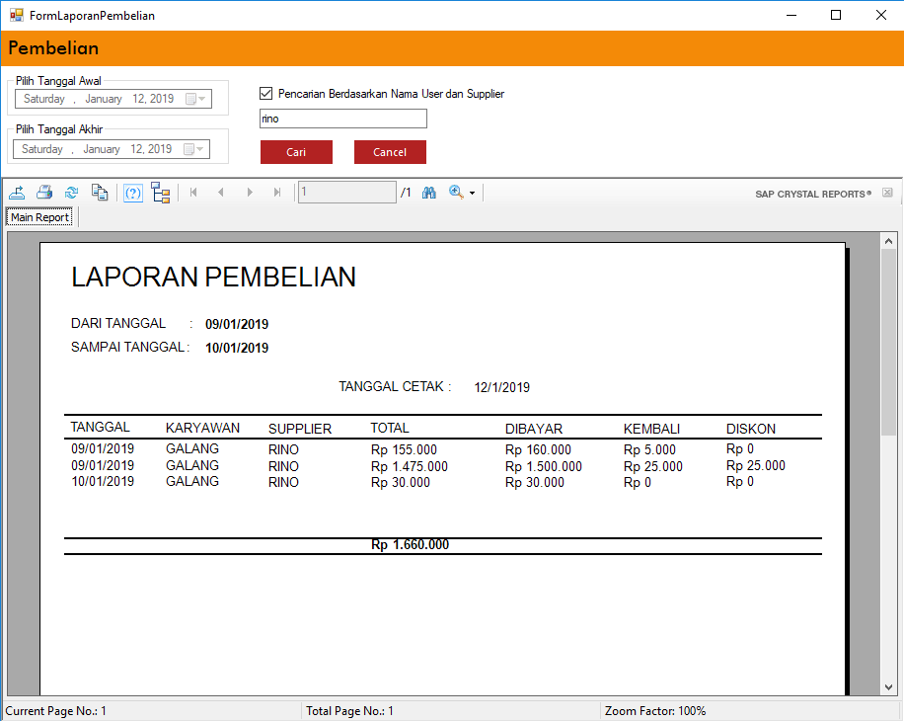

**Gambar 13.5 Laporan Pembelian**

**4.1.2.18 Tampilan Laporan Stok Barang**

Laporan Stok Barang merupakan laporan yang berisi data tentang barang dan jumlah stok barang yang tersedia saat ini. Jumlah stok barang akan berubah sesuai dengan banyaknya kita menginputkan data di transaksi penjualan dan pembelian. Berikut adalah rancangan Laporan Stok Barang.

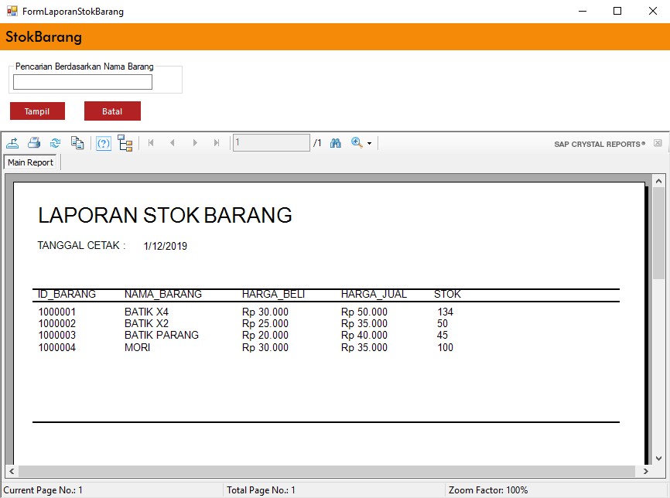

**Gambar 13.6 Laporan Stok Barang**

**4.1.2.19 Tampilan Laporan Laba Rugi**

Laporan Laba Rugi merupakan laporan yang berisi data Laba Rugi Toko Batik Kita. Laba Rugi diperoleh dari pemasukan (pendapatan penjualan) dikurangi dengan pengeluaran (biaya pembelian & biaya operasional. Jika Rugi maka Saldo akan bernilai negatif jika laba maka Saldo bernilai positif. Berikut adalah rancangan Laporan Laba Rugi.

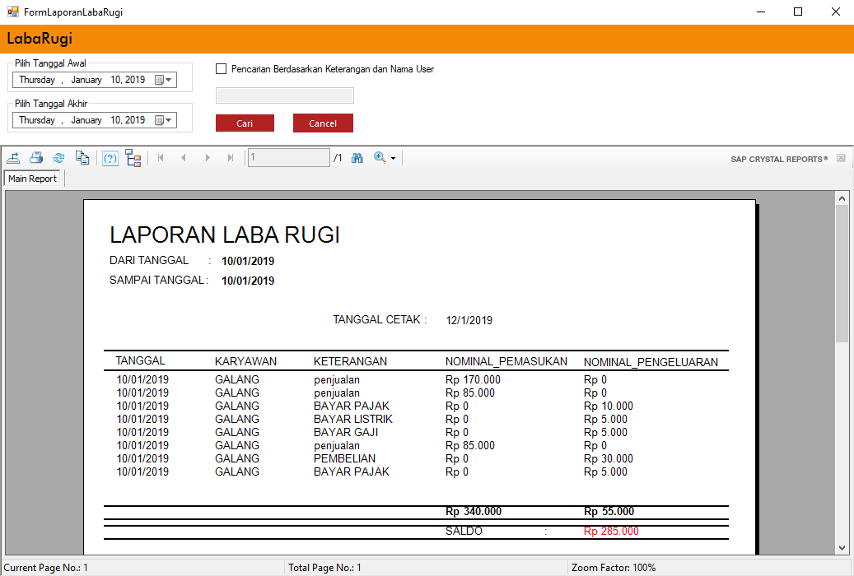

**Gambar 13.7 Laporan Laba Rugi**

**4.1.2.20 Tampilan Nota Penjualan**

Nota Penjualan merupakan daftar yang menampilkan isi dari total belanja barang pelanggan. Nota penjualan akan muncul ketika user melakukan penyimpanan di form penjualan. Berikut adalah rancangan Nota Penjualan

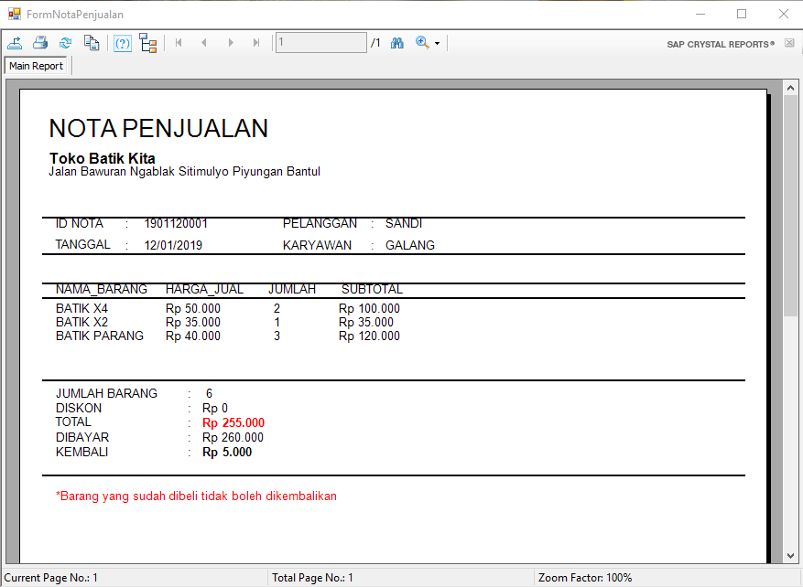

**Gambar 13.8 Nota Penjualan**

**4.2 Pembahasan**

Pada sub bab pembahasan sistem ini akan dijelaskan mengenai pembahasan tentang kode progam yang terdiri dari model, view, dan controller yang terdapat pada aplikasi Toko Batik Kita. Namun hanya beberapa fungsi kode progam yang akan dibahas dalam sub bab ini.

**4.2.1 Kode Program Model**

Kode Progam Model merupakan kode progam yang berhubungan dengan class entitas yang mempresentasikan tabel-tabel didalam database. Dalam aplikasi Toko Batik Kita hanya terdapat 4 Class kode progam model yaitu barang, pelanggan, supplier dan karyawan. Berikut adalah kode progam model pada aplikasi Sistem Informasi Penjualan Toko Batik Kita.

**4.2.1.1 Kode Progam Model Barang**

Kode progam ini terdapat di class “ClsEntBarang” berfungsi untuk mendeklarasikan atribut dari entitas barang yang kemudian menggunakan metode get set agar nantinya dapat digunakan untuk mengambil dan mengisi data ke dalam objek. (URL : https://github.com/abdulhamidnugroho/RPL-16S1SI08-07-TokoBatikKita/blob/master/Ujian%20Akhir%20Semester/Progam%20Aplikasi/Modern%20Flat%20UI%20-%20Food%20Application/Model%20(Entity)/ClsEntBarang.vb)

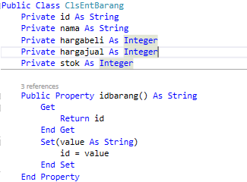

**Gambar 13.9 Kode Progam Model Barang**

**4.2.1.2 Kode Progam Model Pelanggan**

Kode progam ini terdapat di class “ClsEntPelanggan” menggunakan metode get set agar nantinya dapat digunakan untuk mengambil dan mengisi data ke dalam objek. (URL : https://github.com/abdulhamidnugroho/RPL-16S1SI08-07-TokoBatikKita/blob/master/Ujian%20Akhir%20Semester/Progam%20Aplikasi/Modern%20Flat%20UI%20-%20Food%20Application/Model%20(Entity)/ClsEntPelanggan.vb)

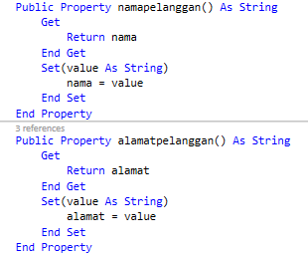

**Gambar 14.0 Kode Progam Model Pelanggan**

**4.2.1.3 Kode Progam Model Supplier**

Kode progam ini terdapat di class “ClsEntSupplier” menggunakan metode get set agar nantinya dapat digunakan untuk mengambil dan mengisi data ke dalam objek. (URL : https://github.com/abdulhamidnugroho/RPL-16S1SI08-07-TokoBatikKita/blob/master/Ujian%20Akhir%20Semester/Progam%20Aplikasi/Modern%20Flat%20UI%20-%20Food%20Application/Model%20(Entity)/ClsEntSupplier.vb)

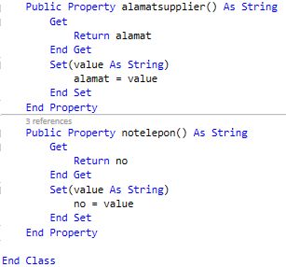

**Gambar 14.1 Kode Progam Model Supplier**

**4.2.1.4 Kode Progam Model Karyawan**

Kode progam ini terdapat di class “ClsEntKaryawan” berfungsi untuk mendeklarasikan atribut dari entitas Karyawan yang kemudian menggunakan metode set get agar nantinya digunakan untuk mengambil dan mengisi data ke dalam objek. (URL : https://github.com/abdulhamidnugroho/RPL-16S1SI08-07-TokoBatikKita/blob/master/Ujian%20Akhir%20Semester/Progam%20Aplikasi/Modern%20Flat%20UI%20-%20Food%20Application/Model%20(Entity)/ClsEntKaryawan.vb)

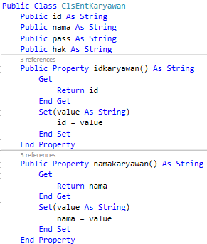

**Gambar 14.2 Kode Progam Model Karyawan**

**4.2.2 Kode Program View**

Kode Progam View merupakan kode progam yang berhubungan dengan User Interface. Berikut adalah kode progam view pada aplikasi Sistem Informasi Penjualan Toko Batik Kita.

**4.2.2.1 Kode Progam View Form Barang**

Kode progam ini terdapat di user control “FormBarang” berfungsi untuk membuat button dan groub box (yang berisi textbox) menjadi aktif dan mati. (URL : https://github.com/abdulhamidnugroho/RPL-16S1SI08-07-TokoBatikKita/blob/master/Ujian%20Akhir%20Semester/Progam%20Aplikasi/Modern%20Flat%20UI%20-%20Food%20Application/View/Form%20Barang/FormBarang.vb)

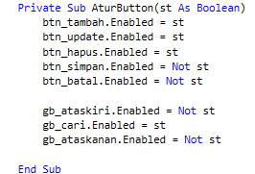

**Gambar 14.3 Kode Progam View Form Barang**

**4.2.2.2 Kode Progam View Form Pelanggan**

Kode progam ini terdapat di user control “FormPelanggan” berfungsi untuk membuat keterangan urutan data di tabel/datagridview ketika user mengeklik tabel/datagridview pelanggan. (URL : https://github.com/abdulhamidnugroho/RPL-16S1SI08-07-TokoBatikKita/blob/master/Ujian%20Akhir%20Semester/Progam%20Aplikasi/Modern%20Flat%20UI%20-%20Food%20Application/View/Form%20Pelanggan/FormPelanggan.vb)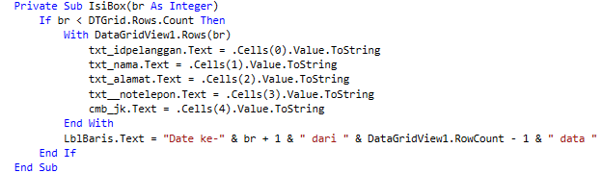

**Gambar 14.4 Kode Progam View Form Pelanggan**

**4.2.2.3 Kode Progam View Form Supplier**

Kode progam ini terdapat di user control “FormSupplier” berfungsi untuk mengaktifkan button, textfield, membuat textbox menjadi kosong, dan membuat id supplier otomatis ketika user mengeklik tombol tambah. (URL : https://github.com/abdulhamidnugroho/RPL-16S1SI08-07-TokoBatikKita/blob/master/Ujian%20Akhir%20Semester/Progam%20Aplikasi/Modern%20Flat%20UI%20-%20Food%20Application/View/Form%20Supplier/FormSupplier.vb)

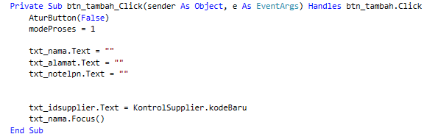

**Gambar 14.5 Kode Progam View Form Supplier**

**4.2.2.4 Kode Progam View Form Karyawan**

Kode progam ini terdapat di user control “FormKaryawan” berfungsi untuk menambah atau mengupdate data karyawan ketika user mengeklik tombol simpan dan akan menampilkan pesan jika ada data yang belum terisi di textbox. (URL : https://github.com/abdulhamidnugroho/RPL-16S1SI08-07-TokoBatikKita/blob/master/Ujian%20Akhir%20Semester/Progam%20Aplikasi/Modern%20Flat%20UI%20-%20Food%20Application/View/Form%20Karyawan/FormKaryawan.vb)

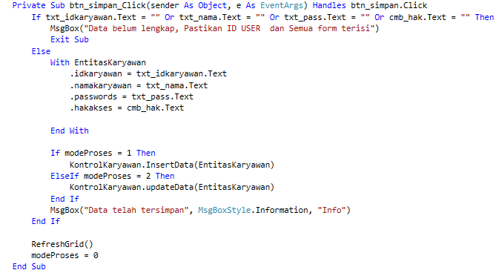

**Gambar 14.6 Kode Progam View Form Karyawan**

**4.2.2.5 Kode Progam View Form Penjualan**

Kode progam ini terdapat di user control “FormPenjualan” berfungsi untuk membuat id nota jual otomatis berdasarkan tahun bulan tanggal saat melakukan transaksi. (URL : https://github.com/abdulhamidnugroho/RPL-16S1SI08-07-TokoBatikKita/blob/master/Ujian%20Akhir%20Semester/Progam%20Aplikasi/Modern%20Flat%20UI%20-%20Food%20Application/View/Form%20Penjualan/FormPenjualan.vb)

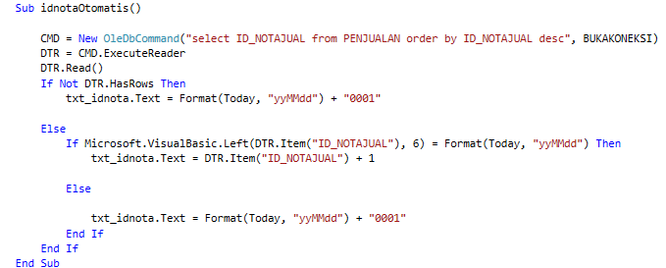

**Gambar 14.7 Kode Progam View Form Penjualan**

**4.2.2.6 Kode Progam View Form Pembelian**

Kode progam ini terdapat di user control “FormPembelian” berfungsi untuk menyimpan data transaksi pembelian kedalam tabel pembelian, item pembelian, dan operasional di database serta mengupdate stok barang sesuai dengan jumlah barang yang dibeli ketika user mengeklik tombol simpan. (URL : https://github.com/abdulhamidnugroho/RPL-16S1SI08-07-TokoBatikKita/blob/master/Ujian%20Akhir%20Semester/Progam%20Aplikasi/Modern%20Flat%20UI%20-%20Food%20Application/View/Form%20Pembelian/FormPembelian.vb)

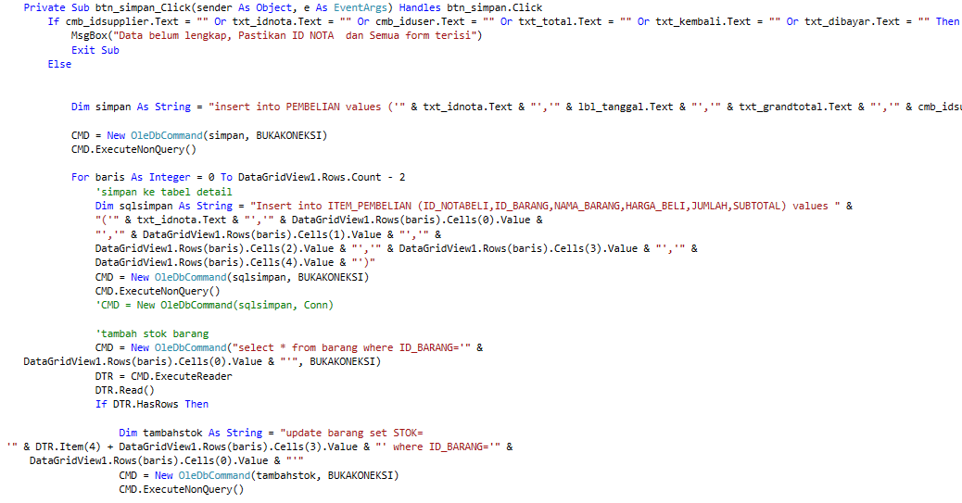

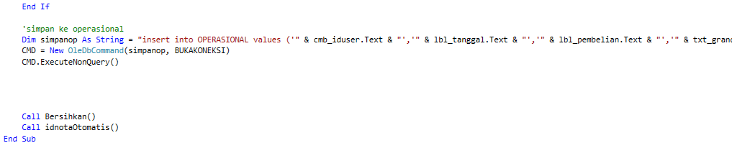

**Gambar 14.8 Kode Progam View Form Pembelian**

**4.2.2.7 Kode Progam View Form Operasional**

Kode progam ini terdapat di user control “FormOperasional” berfungsi untuk menyimpan data operasional kedalam tabel operasional di database ketika user mengeklik tombol simpan serta menampilkan pesan peringatan ketika tidak ada data di tabel/datagridview form operasional. (URL : https://github.com/abdulhamidnugroho/RPL-16S1SI08-07-TokoBatikKita/blob/master/Ujian%20Akhir%20Semester/Progam%20Aplikasi/Modern%20Flat%20UI%20-%20Food%20Application/View/Form%20Operasional/FormOperasional.vb)

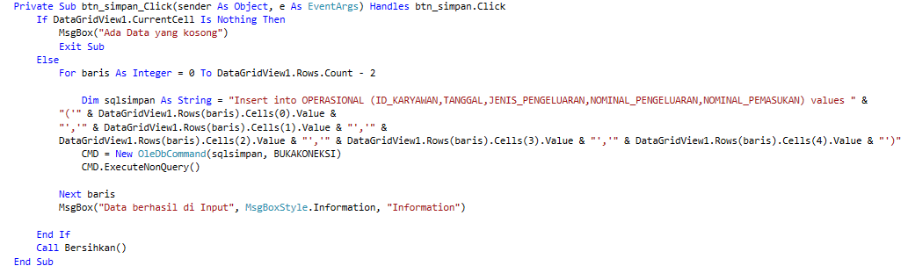

**Gambar 14.9 Kode Progam View Form Operasional**

**4.2.2.8 Kode Progam View Form Utama**

Kode progam ini terdapat di form “FormUtama” berfungsi untuk membuat isi menu menjadi tidak terlihat saat pertama kali aplikasi dijalankan dan hanya menampilkan panel halaman awal dan button login dan exit. (URL : https://github.com/abdulhamidnugroho/RPL-16S1SI08-07-TokoBatikKita/blob/master/Ujian%20Akhir%20Semester/Progam%20Aplikasi/Modern%20Flat%20UI%20-%20Food%20Application/View/Form%20Utama/FormUtama.vb)

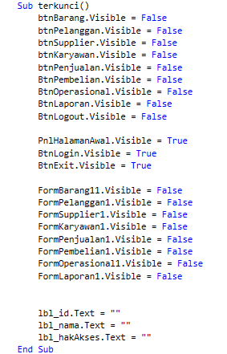

**Gambar 15.0 Kode Progam View Form Utama**

**4.2.2.9 Kode Progam View Form Login**

Kode progam ini terdapat di form “FormLogin” berfungsi untuk membatasi user ketika login menggunakan akun yang memiliki hak akses “Karyawan” tidak bisa melihat form Karyawan dan Form Laporan di Form Utama .(URL : https://github.com/abdulhamidnugroho/RPL-16S1SI08-07-TokoBatikKita/blob/master/Ujian%20Akhir%20Semester/Progam%20Aplikasi/Modern%20Flat%20UI%20-%20Food%20Application/View/Form%20Login/FormLogin.vb)

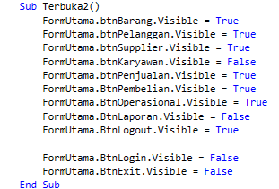

**Gambar 15.1 Kode Progam View Form Login**

**4.2.2.10 Kode Progam View Form Laporan**

Kode progam ini terdapat di user control “FormLaporan” berfungsi untuk memanggil Form Laporan Laba Rugi ketika user mengeklik button laporan laba rugi. (URL : https://github.com/abdulhamidnugroho/RPL-16S1SI08-07-TokoBatikKita/blob/master/Ujian%20Akhir%20Semester/Progam%20Aplikasi/Modern%20Flat%20UI%20-%20Food%20Application/View/Form%20Laporan/FormLaporan.vb)



**Gambar 15.2 Kode Progam View Form Laporan**

**4.2.2.11 Kode Progam View Form Laporan Penjualan**

Kode progam ini terdapat di form “FormLaporanPenjualan” berfungsi agar pengaturan datetimepicker berisi tanggal, bulan, dan tahun sekarang. (URL : https://github.com/abdulhamidnugroho/RPL-16S1SI08-07-TokoBatikKita/blob/master/Ujian%20Akhir%20Semester/Progam%20Aplikasi/Modern%20Flat%20UI%20-%20Food%20Application/View/Form%20Laporan/FormLaporanPenjualan.vb)



**Gambar 15.3 Kode Progam View Form Laporan Penjualan**

**4.2.2.12 Kode Progam View Form Laporan Pembelian**

Kode progam ini terdapat di form “FormLaporanPembelian” berfungsi ketika user mengeklik checkbox maka textbox pencarian akan terbuka sedangkan datetimepicker akan dalam keadaan tertutup/false. (URL : https://github.com/abdulhamidnugroho/RPL-16S1SI08-07-TokoBatikKita/blob/master/Ujian%20Akhir%20Semester/Progam%20Aplikasi/Modern%20Flat%20UI%20-%20Food%20Application/View/Form%20Laporan/FormLaporanPembelian.vb)

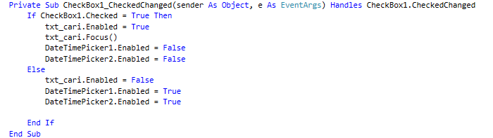

**Gambar 15.4 Kode Progam View Form Laporan Pembelian**

**4.2.2.13 Kode Progam View Form Laporan Stok Barang**

Kode progam ini terdapat di form “FormLaporanStokBarang” berfungsi untuk menampilkan laporan stok barang berdasarkan nama barang dan semua laporan. (URL : https://github.com/abdulhamidnugroho/RPL-16S1SI08-07-TokoBatikKita/blob/master/Ujian%20Akhir%20Semester/Progam%20Aplikasi/Modern%20Flat%20UI%20-%20Food%20Application/View/Form%20Laporan/FormLaporanStokBarang.vb)

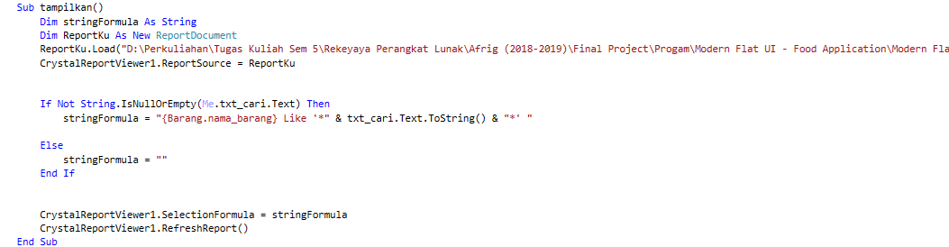

**Gambar 15.5 Kode Progam View Form Laporan Stok Barang**

**4.2.2.14 Kode Progam View Form Laporan Laba Rugi**

Kode progam ini terdapat di form “FormLaporanLabaRugi” berfungsi untuk menampilkan laporan Laba Rugi berdasarkan periode tanggal, nama dan semua laporan ketika user mengeklik button cari. (URL : https://github.com/abdulhamidnugroho/RPL-16S1SI08-07-TokoBatikKita/blob/master/Ujian%20Akhir%20Semester/Progam%20Aplikasi/Modern%20Flat%20UI%20-%20Food%20Application/View/Form%20Laporan/FormLaporanLabaRugi.vb)

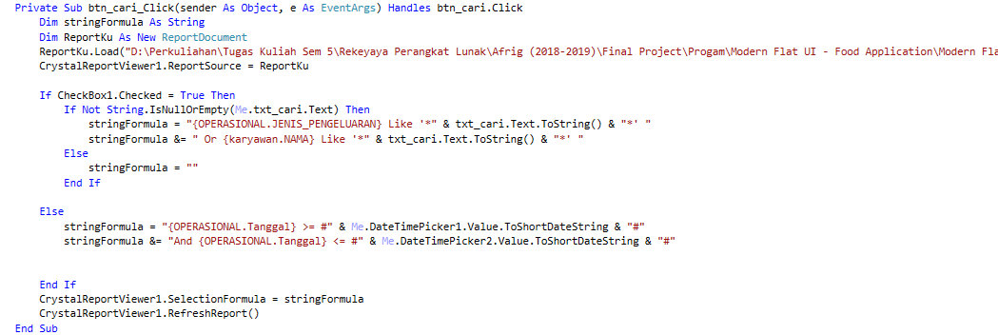

**Gambar 15.6 Kode Progam View Form Laporan Laba Rugi**

**4.2.3 Kode Program Controller**

Kode Progam Controller merupakan kode progam yang menangani pengolahan data yaitu eksekusi perintah SQL dari aplikasi ke DBMS, biasa dikenal dengan operasi CRUD (Create, Read, Update, Delete). Dalam aplikasi Toko Batik Kita hanya terdapat 4 Class kode progam Controller yaitu barang, pelanggan, supplier dan karyawan. Berikut adalah kode progam Controller pada aplikasi Sistem Informasi Penjualan Toko Batik Kita.

**4.2.3.1 Kode Progam Controller Barang**

Kode progam ini terdapat di class “ClsCtlBarang” berfungsi untuk membuat id barang otomatis dengan cara diurutkan dari id barang terbesar (max). (URL : https://github.com/abdulhamidnugroho/RPL-16S1SI08-07-TokoBatikKita/blob/master/Ujian%20Akhir%20Semester/Progam%20Aplikasi/Modern%20Flat%20UI%20-%20Food%20Application/Controls/ClsCtlBarang.vb)

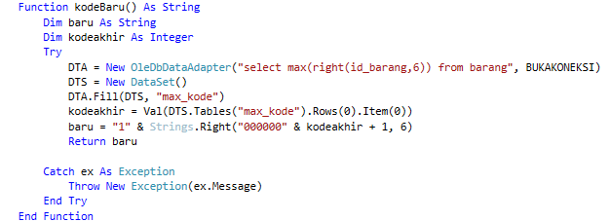

**Gambar 15.7 Kode Progam Controller Barang**

**4.2.3.2 Kode Progam Controller Pelanggan**

Kode progam ini terdapat di class “ClsCtlPelanggan” berfungsi untuk menambahkan data pelanggan baru di tabel database pelanggan. (URL : https://github.com/abdulhamidnugroho/RPL-16S1SI08-07-TokoBatikKita/blob/master/Ujian%20Akhir%20Semester/Progam%20Aplikasi/Modern%20Flat%20UI%20-%20Food%20Application/Controls/ClsCtlPelanggan.vb)

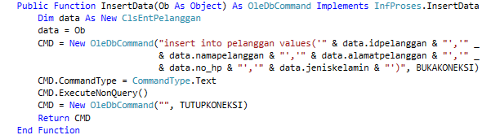

**Gambar 15.8 Kode Progam Controller Pelanggan**

**4.2.3.3 Kode Progam Controller Supplier**

Kode progam ini terdapat di class “ClsCtlSupplier” berfungsi untuk merubah/mengupdate data supplier di tabel database supplier. (URL : https://github.com/abdulhamidnugroho/RPL-16S1SI08-07-TokoBatikKita/blob/master/Ujian%20Akhir%20Semester/Progam%20Aplikasi/Modern%20Flat%20UI%20-%20Food%20Application/Controls/ClsCtlSupplier.vb)

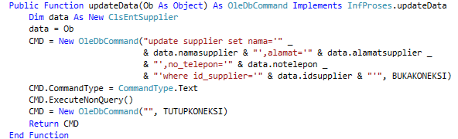

**Gambar 15.9 Kode Progam Controller Supplier**

**4.2.3.4 Kode Progam Controller Karyawan**

Kode progam ini terdapat di class “ClsCtlKaryawan” berfungsi untuk mengecek apakah id karyawan digunakan untuk referensi foreign key di tabel database pembelian. (URL : https://github.com/abdulhamidnugroho/RPL-16S1SI08-07-TokoBatikKita/blob/master/Ujian%20Akhir%20Semester/Progam%20Aplikasi/Modern%20Flat%20UI%20-%20Food%20Application/Controls/ClsCtlKaryawan.vb).

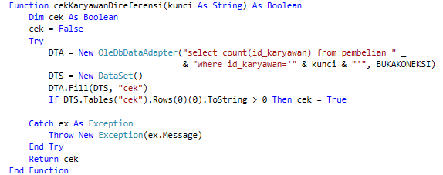

**Gambar 16.0 Kode Progam Controller Karyawan**

* + 1. **Presentasi Hasil (URL Youtube)**

<https://www.youtube.com/watch?v=UrRydxKEvWs&feature=youtu.be>